HỌC VIỆN CÔNG NGHỆ BƯU CHÍNH VIỄN THÔNG

BÁO CÁO BÀI TẬP LỚN
HỌC PHẦN: LẬP TRÌNH MẠNG
MÃ HỌC PHẦN: [CẦN BỔ SUNG]

ĐỀ TÀI: BOMBERMAN ONLINE MINI - TRÒ CHƠI ĐỐI KHÁNG TRỰC TUYẾN

Các sinh viên thực hiện (trưởng nhóm xếp số 1):
<Mã sinh viên> <Họ tên sinh viên>

Tên nhóm: [CẦN BỔ SUNG]
Tên lớp: [CẦN BỔ SUNG]

Giảng viên hướng dẫn: [CẦN BỔ SUNG]
HÀ NỘI 2026

BẢNG PHÂN CÔNG NHIỆM VỤ
Phần chung gồm Mở đầu, Chương 1, Chương 2 và Kết luận do cả nhóm thực hiện. Nội dung cá nhân của từng thành viên được trình bày trong chương tương ứng theo bảng dưới đây.
STT | Họ và tên | Mã sinh viên | Module phụ trách | Nội dung lập trình mạng | Chương
1 |  |  | Kết nối và xác thực | Server TCP, phiên kết nối, giao thức đóng khung và mã hóa thông điệp, tầng kết nối phía Client, đăng ký, đăng nhập, trạng thái trực tuyến, xử lý mất kết nối. | Chương 3
2 |  |  | Sảnh và phòng chờ | Đồng bộ danh sách người trực tuyến và danh sách phòng; tạo, tham gia, rời phòng; sẵn sàng, bắt đầu, chơi lại; phát trạng thái phòng tới các Client liên quan. | Chương 4
3 |  |  | Game Engine và đồng bộ thời gian thực | Nhận thao tác di chuyển, đặt bom; vòng lặp 20 tick/giây cho từng phòng; phát trạng thái trận và kết quả; thu phím và hiển thị trận đấu ở Client. | Chương 5
4 |  |  | Kiến trúc Desktop Client và dữ liệu trận đấu | Tầng ứng dụng Client: gửi lệnh, phân phối thông điệp, cập nhật giao diện; lưu kết quả trận, tính điểm; truy vấn lịch sử và bảng xếp hạng. | Chương 6

MỤC LỤC
Cập nhật trường trong Microsoft Word (F9)

DANH MỤC CÁC HÌNH VẼ
Cập nhật trường trong Microsoft Word (F9)

DANH MỤC CÁC BẢNG BIỂU
Cập nhật trường trong Microsoft Word (F9)

MỞ ĐẦU
Sự phát triển của các ứng dụng tương tác qua mạng đặt ra yêu cầu không chỉ truyền được dữ liệu mà còn phải duy trì trạng thái thống nhất giữa nhiều người dùng. Với trò chơi đối kháng trực tuyến, yêu cầu này thể hiện rõ ở việc mọi người chơi phải nhìn thấy cùng một bản đồ, vị trí, bom, vụ nổ và kết quả trong cùng một thời điểm hợp lý.
Đề tài Bomberman Online Mini xây dựng một trò chơi desktop cho từ hai đến bốn người trong một phòng và cho phép nhiều phòng hoạt động đồng thời. Hệ thống áp dụng mô hình một Server phục vụ nhiều Client. Client tiếp nhận thao tác và hiển thị, trong khi Server kiểm tra yêu cầu, cập nhật trạng thái và gửi kết quả trở lại các máy đang tham gia.
Báo cáo gồm hai phần. Phần chung, gồm Chương 1 và Chương 2, trình bày tổng quan, kiến trúc chung và thiết kế chung của hệ thống. Phần cá nhân, gồm Chương 3 đến Chương 6, trình bày chi tiết từng module theo bảng phân công: kết nối và xác thực, sảnh và phòng chờ, Game Engine và đồng bộ thời gian thực, kiến trúc Desktop Client và dữ liệu trận đấu. Mỗi chương cá nhân mô tả chức năng bằng biểu đồ, giao diện và có bảng ánh xạ giữa hình vẽ với chức năng đã thực hiện.
- TỔNG QUAN HỆ THỐNG
  - Giới thiệu bài toán
Bomberman Online Mini là trò chơi đối kháng trực tuyến, trong đó người chơi di chuyển trên bản đồ dạng ô, đặt bom để phá vật cản và loại đối thủ. Khác với trò chơi chạy trên một máy, phiên bản trực tuyến phải tiếp nhận thao tác từ nhiều máy và bảo đảm tất cả người chơi cùng theo dõi một trạng thái thống nhất.
Bài toán được giải quyết bằng một máy chủ trung tâm. Máy khách chỉ gửi ý định, chẳng hạn hướng di chuyển hoặc yêu cầu đặt bom. Máy chủ kiểm tra điều kiện hợp lệ, cập nhật trận đấu và gửi trạng thái mới cho các máy trong cùng phòng. Nhờ đó, người chơi không tự thay đổi vị trí hay kết quả ở phía máy của mình.
  - Mục tiêu của hệ thống
Hệ thống được xây dựng hướng tới các mục tiêu chính sau:
• Cho phép nhiều người chơi kết nối, đăng ký, đăng nhập và sử dụng hệ thống qua mạng TCP.
• Tổ chức sảnh chờ và nhiều phòng chơi độc lập, mỗi phòng có từ hai đến bốn người.
• Duy trì một trạng thái trận đấu thống nhất do Server quản lý.
• Cập nhật kịp thời trạng thái phòng và trạng thái trò chơi tới đúng người chơi liên quan.
• Lưu kết quả đã hoàn thành để cung cấp lịch sử và bảng xếp hạng.
• Giữ kiến trúc đủ rõ để có thể thay đổi giao diện Client mà không làm thay đổi luật xử lý phía Server.
  - Phạm vi chức năng
    - Chức năng phía người chơi
• Đăng ký tài khoản, đăng nhập và đăng xuất.
• Xem người chơi đang trực tuyến và danh sách phòng.
• Tạo phòng, tham gia phòng, rời phòng và thay đổi trạng thái sẵn sàng.
• Di chuyển nhân vật, đặt bom và theo dõi diễn biến trận đấu.
• Xem kết quả, lịch sử các trận đã chơi và bảng xếp hạng.
    - Chức năng phía Server
• Quản lý kết nối, phiên đăng nhập và trạng thái trực tuyến.
• Quản lý danh sách phòng, thành viên, chủ phòng và trạng thái sẵn sàng.
• Kiểm tra thao tác của người chơi và điều khiển diễn biến trận đấu.
• Gửi trạng thái phòng, trạng thái trận đấu và kết quả tới đúng Client.
• Lưu tài khoản, kết quả trận và số liệu phục vụ xếp hạng.
  - Công nghệ sử dụng
Các công nghệ được lựa chọn theo yêu cầu của một ứng dụng desktop có giao tiếp mạng liên tục. Bảng 1.1 trình bày vai trò của từng nhóm công nghệ ở mức tổng quát.
Bảng 1.1. Công nghệ chính của hệ thống
Nhóm công nghệ | Công nghệ | Vai trò trong hệ thống
Ngôn ngữ và xây dựng | Java 21, Gradle | Phát triển và quản lý bốn module của dự án.
Server | Spring Boot | Khởi tạo ứng dụng Server và quản lý các thành phần xử lý.
Giao diện | JavaFX | Xây dựng giao diện desktop chính cho người chơi.
Giao tiếp mạng | TCP Socket, JSON | Duy trì kết nối và truyền thông điệp hai chiều.
Lưu trữ | MySQL, JPA | Lưu tài khoản, kết quả trận và số liệu xếp hạng.
Bảo mật mật khẩu | BCrypt | Lưu mật khẩu dưới dạng đã mã hóa một chiều.

  - Kết chương
Chương 1 đã giới thiệu bài toán, mục tiêu, phạm vi chức năng và các công nghệ chính của Bomberman Online Mini. Trọng tâm của hệ thống là duy trì trạng thái chung cho nhiều người chơi thông qua một Server trung tâm. Chương tiếp theo trình bày cách tổ chức các thành phần và thiết kế tổng thể để thực hiện mục tiêu đó.
- KIẾN TRÚC VÀ THIẾT KẾ HỆ THỐNG
  - Kiến trúc tổng thể
Hệ thống được tổ chức theo mô hình Client-Server. Nhiều Desktop Client kết nối tới một Server thông qua TCP. Client chịu trách nhiệm giao tiếp với người dùng, thu nhận thao tác và trình bày dữ liệu. Server quản lý tài khoản, sảnh, phòng chơi, diễn biến trận đấu và dữ liệu lưu trữ.
Trong thời gian thi đấu, Server là nơi giữ trạng thái chính. Mỗi Client chỉ gửi thao tác điều khiển; kết quả sau khi kiểm tra được Server gửi lại dưới dạng trạng thái hoàn chỉnh của trận. Cách tổ chức này giúp các máy không phải tự tính toán theo những bản dữ liệu riêng và hạn chế chênh lệch giữa người chơi.
Dự án được chia thành bốn module. Module dùng chung chứa định dạng thông điệp; module Server chứa xử lý trung tâm; module JavaFX là Client chính; module libGDX là Client tương thích với cùng giao thức. Hình 2.1 thể hiện các khối chính và quan hệ giữa chúng.
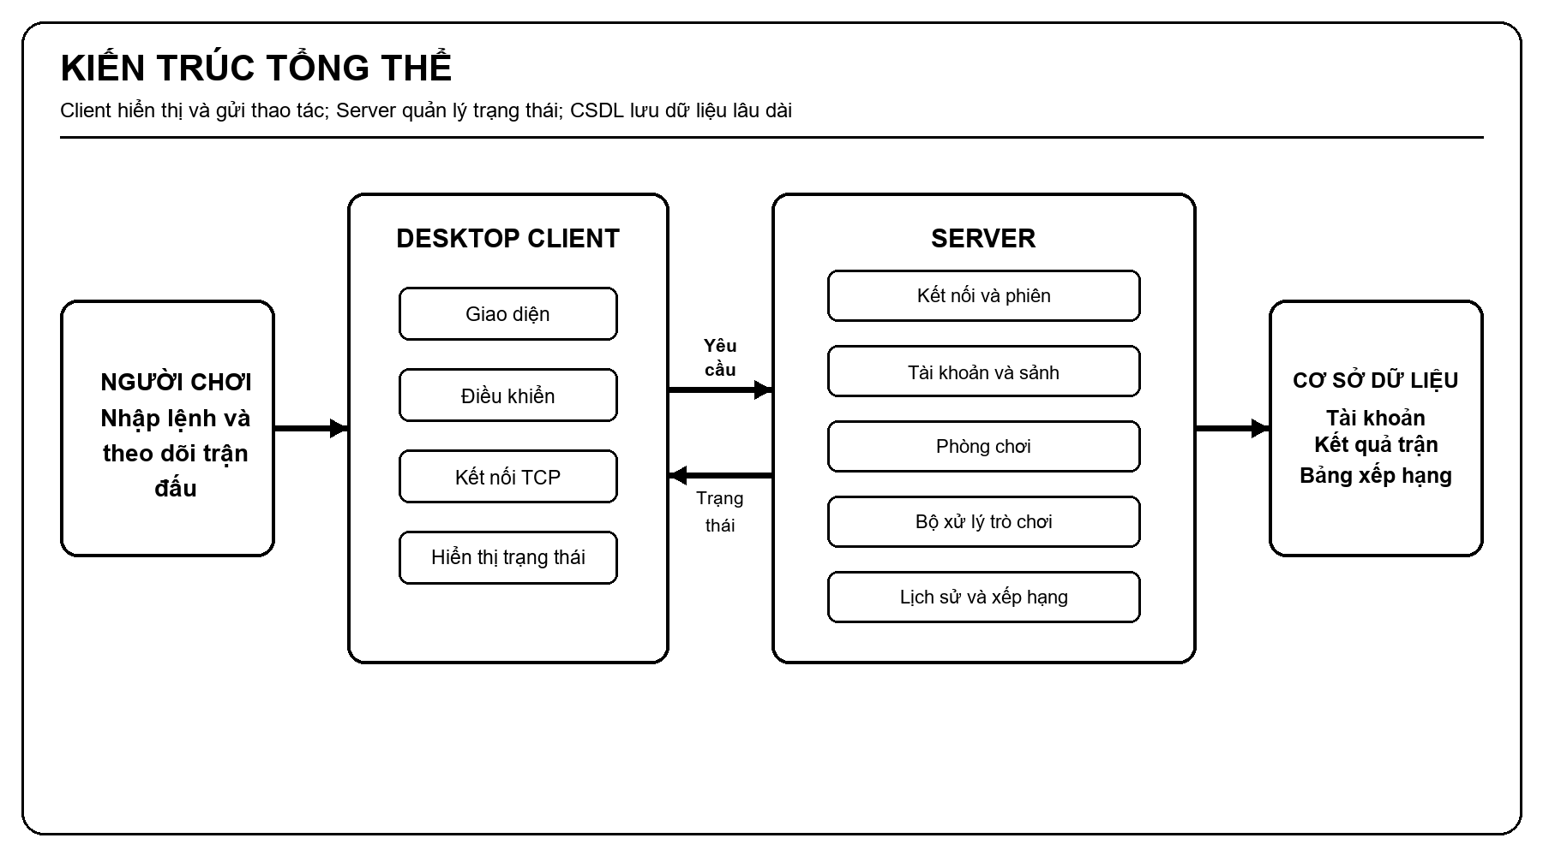
Hình 2.1. Kiến trúc tổng thể của hệ thống
  - Các thành phần chính
Mỗi thành phần có một trách nhiệm rõ ràng. Bảng 2.1 chỉ trình bày các khối có ảnh hưởng trực tiếp đến kiến trúc chung; các thành phần hiển thị nhỏ và chi tiết xử lý nội bộ không được liệt kê.
Bảng 2.1. Các thành phần chính của hệ thống
Thành phần | Trách nhiệm | Dữ liệu nhận | Kết quả tạo ra
Desktop Client | Hiển thị giao diện và nhận thao tác người chơi. | Thao tác người dùng; dữ liệu từ Server. | Yêu cầu mạng; giao diện được cập nhật.
Kết nối TCP | Duy trì kênh trao đổi hai chiều giữa Client và Server. | Thông điệp cần gửi; dữ liệu từ socket. | Thông điệp đã gửi hoặc đã nhận.
Quản lý phiên | Theo dõi từng kết nối và người dùng đã đăng nhập. | Kết nối mới; thông tin đăng nhập. | Phiên hoạt động hoặc thông báo lỗi.
Sảnh và phòng | Quản lý người online, danh sách phòng, thành viên và trạng thái sẵn sàng. | Yêu cầu tạo, tham gia, rời phòng. | Trạng thái sảnh và phòng mới.
Bộ xử lý trò chơi | Kiểm tra thao tác, cập nhật bản đồ, người chơi, bom và kết quả. | Lệnh của người chơi; thời gian xử lý. | Trạng thái trận đấu mới.
Lưu trữ dữ liệu | Lưu tài khoản và kết quả sau trận. | Dữ liệu tài khoản; kết quả hoàn thành. | Lịch sử và bảng xếp hạng.

  - Kiến trúc giao tiếp Client-Server
Server mở cổng TCP 8081 theo cấu hình mặc định. Mỗi Client tạo một kết nối và duy trì kết nối này trong suốt phiên sử dụng. Nhờ kết nối liên tục, Server có thể chủ động gửi trạng thái mới mà không cần Client tạo lại kết nối cho từng thao tác.
Mỗi thông điệp gồm phần cho biết độ dài và phần nội dung JSON. Phần độ dài giúp bên nhận xác định chính xác điểm kết thúc của một thông điệp trong dòng dữ liệu TCP. Nội dung JSON gồm loại thông điệp, mã yêu cầu và dữ liệu đi kèm. Mã yêu cầu giúp Client biết phản hồi tương ứng với thao tác nào.
Khi có nhiều Client, Server duy trì riêng thông tin của từng kết nối. Dữ liệu phòng chỉ được gửi cho thành viên trong phòng; dữ liệu trận đấu chỉ được gửi cho người tham gia trận đó. Hình 2.2 mô tả cách nhiều Client cùng trao đổi với Server và cách Server tách xử lý theo từng phòng.
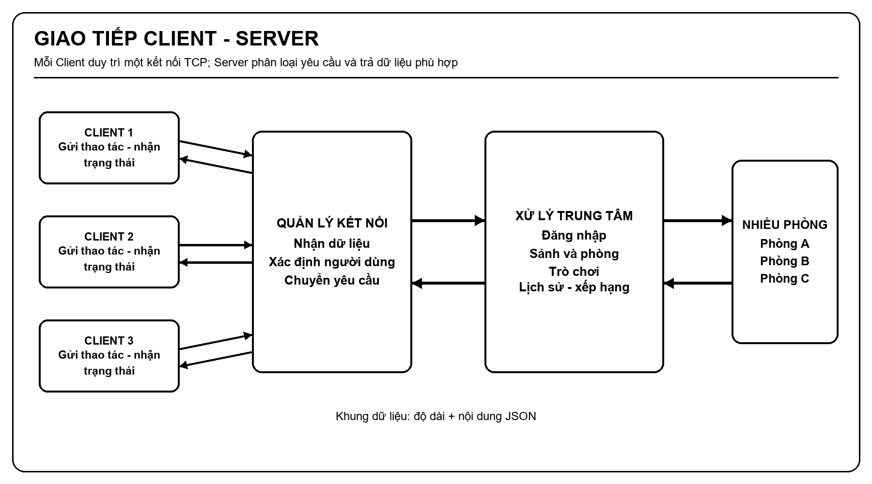
Hình 2.2. Kiến trúc giao tiếp giữa Client và Server
  - Luồng dữ liệu tổng quát
Luồng dữ liệu bắt đầu từ thao tác của người chơi. Client chuyển thao tác thành yêu cầu và gửi qua kết nối TCP. Server xác định người gửi, kiểm tra trạng thái phòng và điều kiện của trò chơi trước khi chấp nhận. Sau khi trạng thái được cập nhật, kết quả mới được gửi tới các Client liên quan để cập nhật giao diện.
Client không gửi tọa độ đích và không tự thông báo rằng một người chơi đã thắng. Ví dụ, với thao tác di chuyển, Client chỉ gửi hướng. Server kiểm tra ô đích có nằm trong bản đồ, có bị tường, bom hoặc người chơi khác chiếm giữ hay không. Chỉ sau bước này vị trí mới được thay đổi.
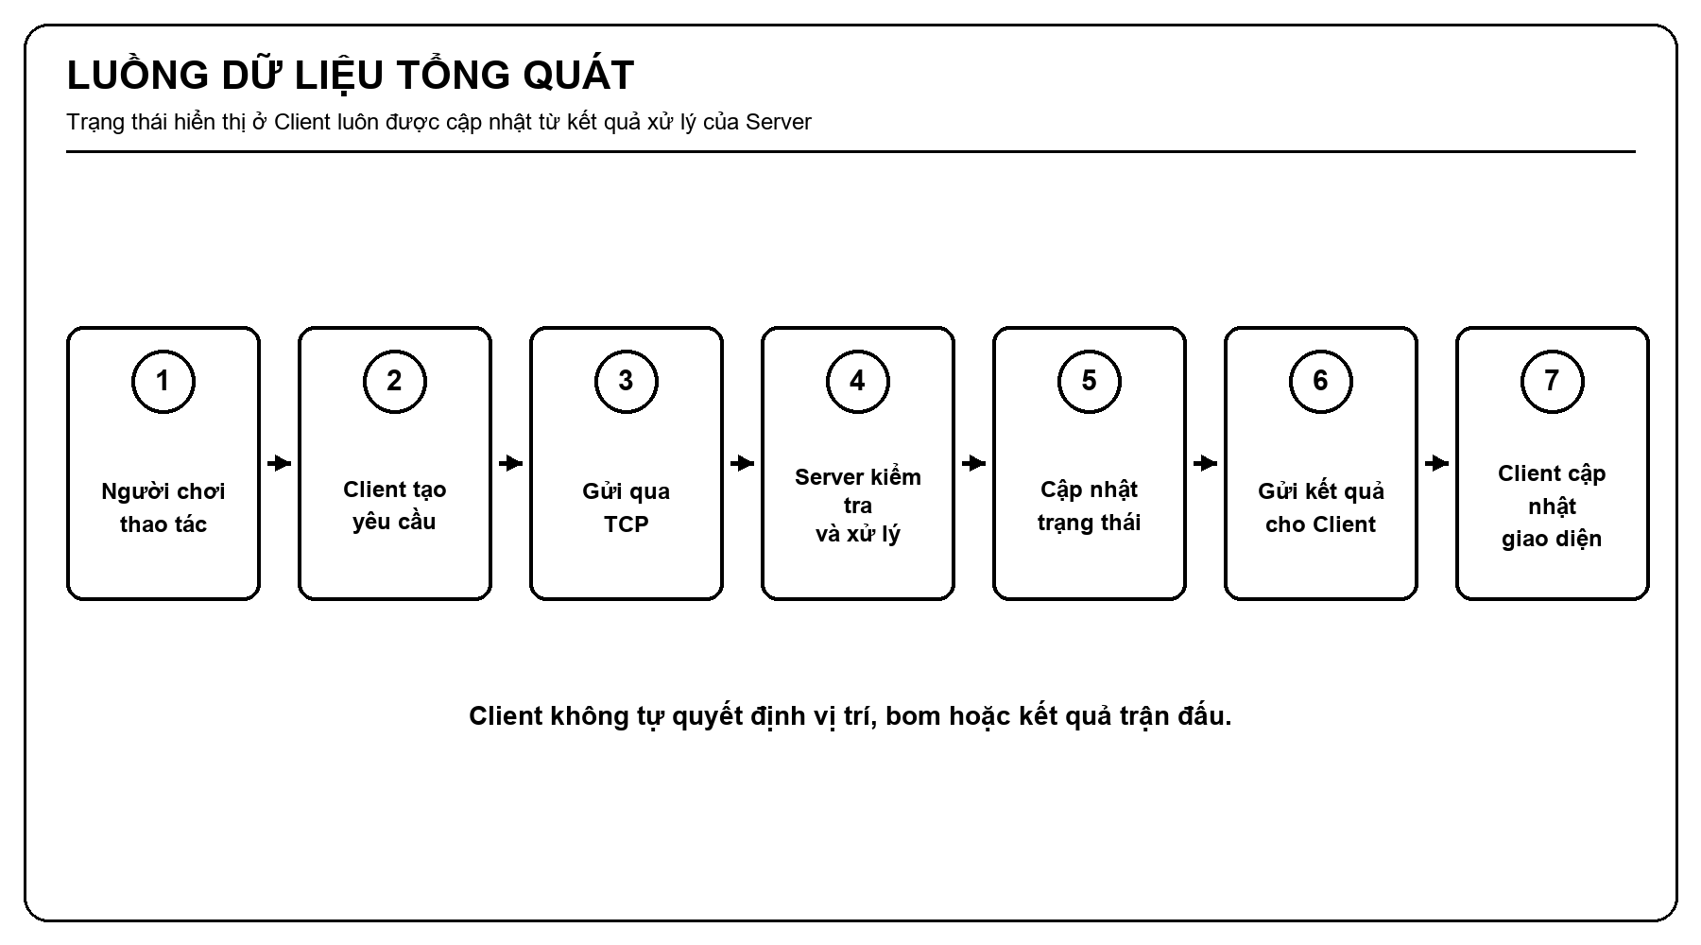
Hình 2.3. Luồng dữ liệu tổng quát trong hệ thống
  - Thiết kế module
Việc chia module giúp tách phần giao tiếp chung khỏi giao diện và phần xử lý Server. Bảng 2.2 mô tả vai trò và quan hệ chính của từng module mà không đi sâu vào các tệp hoặc hàm cụ thể.
Bảng 2.2. Thiết kế các module của dự án
Module | Vai trò | Quan hệ chính
common | Định nghĩa thông điệp, dữ liệu trao đổi và cách đóng gói dữ liệu TCP. | Được Server và cả hai Client sử dụng.
server | Quản lý kết nối, tài khoản, phòng, trò chơi và lưu trữ. | Nhận yêu cầu từ Client và kết nối tới cơ sở dữ liệu.
client-fx | Giao diện desktop chính bằng JavaFX. | Gửi thao tác tới Server và hiển thị trạng thái nhận được.
client | Giao diện libGDX tương thích với giao thức hiện tại. | Dùng chung module common và kết nối cùng Server.

Bên trong module Server, mã nguồn tiếp tục được chia theo các nhóm mạng, xác thực, sảnh, phòng, trò chơi, kết quả và lưu trữ. Đây là cách phân lớp theo trách nhiệm trong cùng một ứng dụng, không phải kiến trúc nhiều dịch vụ độc lập.
  - Thiết kế lớp ở mức tổng quát
Sơ đồ lớp trong phần nhóm chỉ lựa chọn các lớp đại diện. Mục tiêu là cho thấy đường đi từ giao diện tới kết nối, từ kết nối tới quản lý phòng và trò chơi, sau đó tới lưu trữ. Các lớp hỗ trợ hiển thị, hiệu ứng và kiểm tra nhỏ không được đưa vào để sơ đồ dễ đọc.
Phía Client có ba nhóm chính: giao diện, điều khiển/trạng thái và kết nối mạng. Phía Server bắt đầu từ quản lý kết nối, sau đó chuyển yêu cầu tới nhóm xác thực, sảnh, phòng hoặc trò chơi. Khi trận kết thúc, nhóm kết quả chuyển dữ liệu cần lưu tới cơ sở dữ liệu.
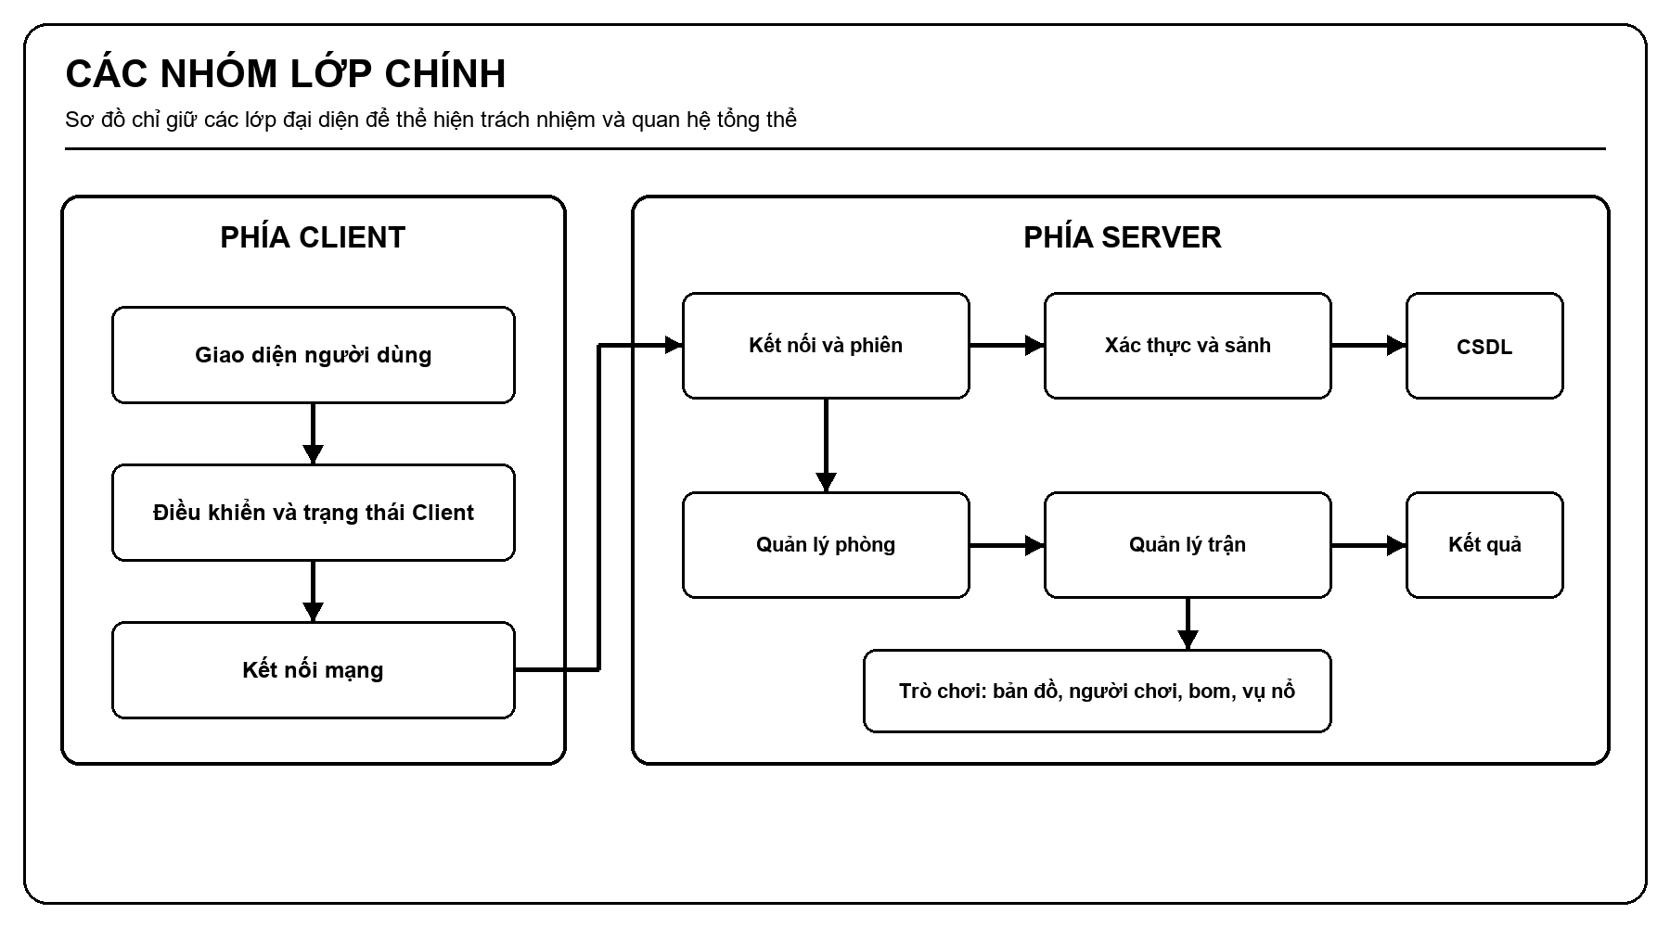
Hình 2.4. Thiết kế các nhóm lớp chính
  - Thiết kế dữ liệu
Dữ liệu của hệ thống được chia thành dữ liệu lưu lâu dài và dữ liệu đang hoạt động. Tài khoản, kết quả trận và số liệu xếp hạng được lưu trong MySQL. Danh sách người online, phòng đang có và trạng thái trận đang chạy được giữ trong bộ nhớ Server để đáp ứng nhanh.
Thiết kế lưu trữ gồm ba nhóm dữ liệu chính. Bảng tài khoản lưu thông tin đăng nhập và thống kê. Bảng trận đấu lưu thời gian, phòng và kết quả chung. Bảng người tham gia lưu kết quả và điểm của từng người trong mỗi trận.
Bảng 2.3. Dữ liệu chính được lưu trữ
Nhóm dữ liệu | Thông tin chính | Mục đích
Tài khoản | Mã tài khoản, tên đăng nhập, mật khẩu đã mã hóa, tổng điểm, số trận thắng - thua - hòa. | Xác thực người dùng và lập bảng xếp hạng.
Trận đấu | Mã phòng, thời điểm bắt đầu - kết thúc, người thắng, kết quả chung. | Lưu một lần thi đấu đã hoàn thành.
Người tham gia | Tài khoản, tên người chơi, kết quả cá nhân và điểm nhận được. | Thể hiện chi tiết từng người trong một trận.

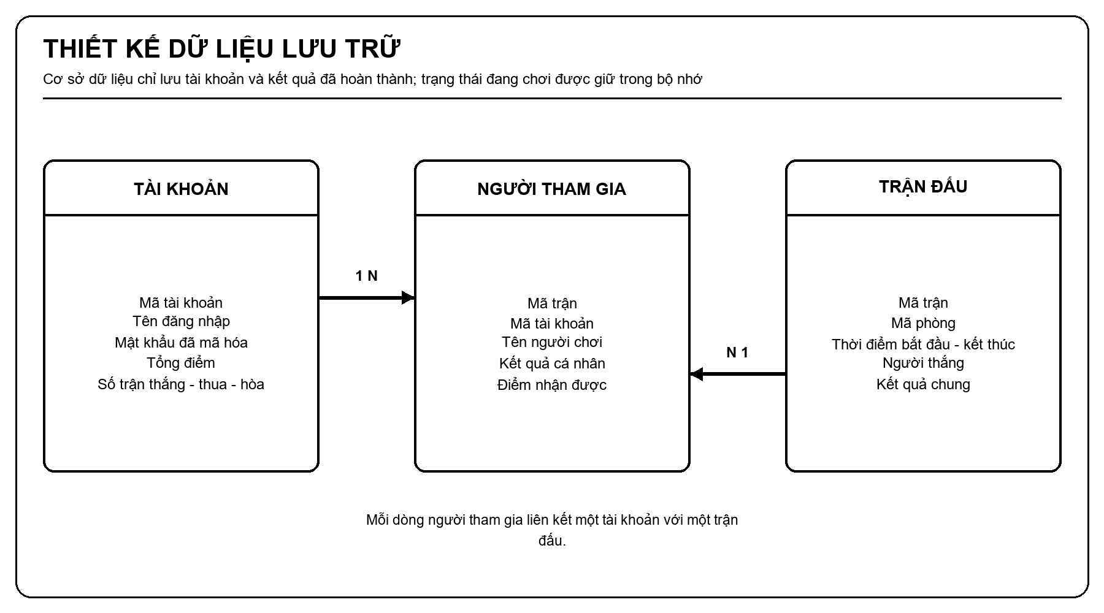
Hình 2.5. Mô hình dữ liệu lưu trữ
Trạng thái đang chơi không được ghi liên tục xuống cơ sở dữ liệu. Khi trận kết thúc, Server mới lưu kết quả và cập nhật thống kê. Lựa chọn này làm giảm thao tác lưu trữ trong lúc trận đang diễn ra, nhưng trận chưa hoàn thành sẽ không được phục hồi nếu Server dừng đột ngột.
  - Thiết kế giao thức trao đổi dữ liệu
Thông điệp được phân theo nhóm chức năng để hai phía cùng hiểu ý nghĩa dữ liệu. Báo cáo không liệt kê chi tiết mọi trường dữ liệu; Bảng 2.4 chỉ thể hiện các nhóm cần thiết cho kiến trúc chung.
Bảng 2.4. Các nhóm thông điệp Client-Server
Nhóm | Chiều chính | Nội dung tiêu biểu | Kết quả
Kết nối | Hai chiều | Kiểm tra kết nối và thông báo lỗi. | Xác định kết nối còn hoạt động hoặc có lỗi.
Tài khoản | Client yêu cầu, Server trả lời | Đăng ký, đăng nhập, đăng xuất. | Tạo hoặc xác nhận phiên người dùng.
Sảnh | Hai chiều | Danh sách người online và danh sách phòng. | Cập nhật màn hình sảnh.
Phòng | Hai chiều | Tạo, tham gia, rời phòng, sẵn sàng, bắt đầu. | Cập nhật trạng thái phòng cho thành viên.
Điều khiển trận | Client gửi | Hướng di chuyển và yêu cầu đặt bom. | Được kiểm tra trước khi cập nhật.
Trạng thái trận | Server gửi | Bản đồ, người chơi, bom, vụ nổ và kết quả. | Các Client trong phòng hiển thị cùng dữ liệu.
Sau trận | Hai chiều | Chơi lại, lịch sử và bảng xếp hạng. | Chuẩn bị vòng mới hoặc hiển thị dữ liệu đã lưu.

Trong source có khai báo một loại thông điệp riêng cho sự kiện người chơi bị loại, nhưng luồng hiện tại không gửi loại thông điệp này. Trạng thái sống hoặc bị loại được truyền trong trạng thái chung của trận. Vì vậy, báo cáo không xem thông điệp riêng này là một chức năng đang hoạt động.
  - Các luồng xử lý chính
    - Đăng nhập
Client gửi tên đăng nhập và mật khẩu tới Server. Server kiểm tra dữ liệu tài khoản, đối chiếu mật khẩu đã mã hóa và xác định tài khoản có đang online ở nơi khác hay không. Nếu hợp lệ, người dùng được gắn với kết nối hiện tại và Client chuyển tới màn hình chính.
    - Tạo hoặc tham gia phòng
Khi tạo phòng, người dùng trở thành chủ phòng. Khi tham gia, Server kiểm tra phòng còn tồn tại, đang chờ và chưa đủ bốn người. Sau mỗi thay đổi, trạng thái phòng đầy đủ được gửi lại cho các thành viên, nhờ đó danh sách người chơi và trạng thái sẵn sàng được cập nhật đồng nhất.
    - Bắt đầu và vận hành trận đấu
Chủ phòng chỉ có thể bắt đầu khi phòng có ít nhất hai người và tất cả thành viên đã sẵn sàng. Server tạo trạng thái ban đầu, đặt người chơi tại các vị trí xuất phát và mở bộ xử lý riêng cho phòng. Các thao tác sau đó được tiếp nhận, kiểm tra và xử lý theo thứ tự.
Trận đấu được cập nhật theo nhịp đều đặn. Trạng thái mới được gửi nhiều lần trong một giây để Client hiển thị chuyển động, bom và vụ nổ. Mỗi phòng có bộ xử lý riêng, vì vậy một trận ở phòng này không sử dụng trạng thái của phòng khác.
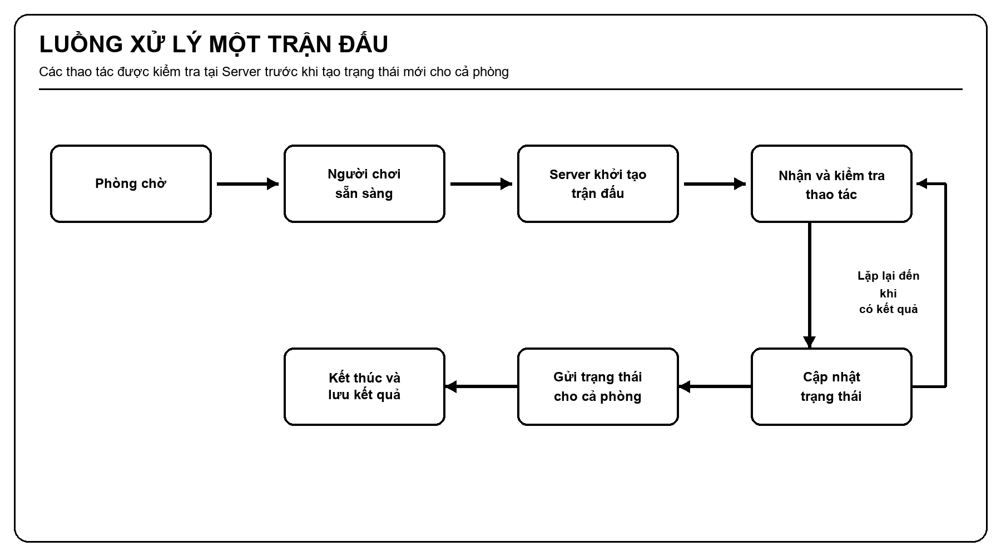
Hình 2.6. Luồng xử lý một trận đấu
    - Kết thúc trận và mất kết nối
Khi chỉ còn một người sống, người đó thắng; nếu mọi người bị loại cùng lúc, trận hòa. Server gửi kết quả cho các Client, chuyển phòng sang trạng thái đã kết thúc và lưu kết quả. Điểm được tính theo đơn vị nguyên để biểu diễn thắng một điểm, hòa nửa điểm và thua không điểm.
Nếu một người mất kết nối trong lúc chơi, Server chuyển sự kiện này vào cùng luồng xử lý của trận thay vì sửa trạng thái ngay tại phần kết nối. Người chơi bị đánh dấu đã bị loại, sau đó kết quả được tính theo các quy tắc chung. Cách xử lý này giữ thứ tự và tránh hai nơi cùng thay đổi trạng thái trận.
  - Đồng bộ và hỗ trợ nhiều phòng
Mỗi phòng đang thi đấu có vùng trạng thái và bộ xử lý riêng. Các thao tác của phòng được đưa tới đúng bộ xử lý, còn trạng thái chỉ được gửi tới các kết nối thuộc phòng đó. Nhờ sự tách biệt này, Server có thể vận hành nhiều phòng đồng thời mà không trộn người chơi hoặc dữ liệu giữa các trận.
Việc gửi trạng thái hoàn chỉnh thay vì chỉ gửi phần thay đổi làm thông điệp lớn hơn, nhưng giúp Client dễ khôi phục nếu bỏ lỡ một lần cập nhật. Mỗi bản nhận mới có thể thay thế trạng thái hiển thị trước đó, giảm phụ thuộc vào lịch sử thông điệp ở phía Client.
  - Một số giới hạn của thiết kế hiện tại
• Kết nối TCP hiện chưa có lớp mã hóa, do đó chỉ phù hợp cho môi trường học tập hoặc mạng tin cậy nếu chưa bổ sung bảo mật đường truyền.
• Trạng thái trận đang diễn ra được giữ trong bộ nhớ và không được phục hồi sau khi Server khởi động lại.
• Client chưa có cơ chế tiếp tục phiên thi đấu sau khi mất kết nối.
• Cấu hình cơ sở dữ liệu cần được thống nhất với hướng dẫn chạy để tránh đặt thông tin nhạy cảm trực tiếp trong source.
  - Kết chương
Chương 2 đã trình bày kiến trúc Client-Server, các thành phần chính, cách trao đổi dữ liệu, thiết kế module, lớp và dữ liệu của Bomberman Online Mini. Thiết kế đặt Server ở vị trí quản lý trạng thái trung tâm, đồng thời tách riêng xử lý của từng phòng. Đây là cơ sở để nhiều Client cùng tham gia nhưng vẫn quan sát một diễn biến thống nhất. Các chương tiếp theo trình bày chi tiết cài đặt của từng module trên nền kiến trúc này.
- KẾT NỐI VÀ XÁC THỰC
  - Phạm vi chức năng
Phần kết nối và xác thực xây dựng nền tảng để mọi chức năng khác trao đổi dữ liệu qua mạng. Phạm vi gồm giao thức đóng khung thông điệp dùng chung, cơ chế Server chấp nhận và quản lý nhiều kết nối TCP đồng thời, tầng kết nối phía Client, các chức năng đăng ký, đăng nhập, đăng xuất, quản lý trạng thái trực tuyến và xử lý khi một Client mất kết nối.
Các chương sau sử dụng lại toàn bộ hạ tầng này: sảnh và phòng chờ gửi thông điệp qua cùng phiên TCP, bộ xử lý trò chơi phát trạng thái qua cùng cơ chế ghi, còn ứng dụng Client gửi mọi lệnh qua cùng kết nối được thiết lập ở đây. Bảng 3.1 liệt kê các chức năng đã triển khai và thành phần cài đặt tương ứng.
Bảng 3.1. Các chức năng thuộc phần kết nối và xác thực
ID | Chức năng | Thành phần cài đặt | Vai trò trong giao tiếp mạng
KX-01 | Mở cổng và chấp nhận kết nối | TcpGameServer.start(), acceptConnections() | Bind cổng 8081, nhận socket mới
KX-02 | Quản lý phiên kết nối | ClientSession, ConnectionManager | Mỗi socket một phiên, định danh bằng UUID
KX-03 | Đóng khung và mã hóa thông điệp | NetworkMessage, MessageEncoder, MessageDecoder | Tách thông điệp trên dòng byte TCP
KX-04 | Ghi dữ liệu an toàn đa luồng | SessionWriter | Không để hai khung ghi xen kẽ
KX-05 | Định tuyến thông điệp | MessageDispatcher.dispatch() | Chuyển thông điệp tới đúng bộ xử lý
KX-06 | Đăng ký tài khoản | AuthMessageHandler.handleRegister(), AuthenticationService.register() | REGISTER_REQUEST / REGISTER_RESPONSE
KX-07 | Đăng nhập | AuthMessageHandler.handleLogin(), AuthenticationService.login() | LOGIN_REQUEST / LOGIN_RESPONSE
KX-08 | Đăng xuất và mất kết nối | handleLogout(), handleDisconnect(), cleanupSession() | LOGOUT; phát hiện socket đóng
KX-09 | Trạng thái trực tuyến | OnlineUserRegistry | Chặn một tài khoản ở hai phiên
KX-10 | Kết nối phía Client | GameNetworkClient, ClientNetworkConfig | Mở socket, vòng đọc, gửi khung
KX-11 | Ghép yêu cầu - phản hồi | PendingRequests | Theo requestId, giới hạn chờ 5 giây
KX-12 | Giao diện đăng nhập | LoginScreen, ServerAddressPopup, InputValidation | Thu thập và kiểm tra dữ liệu gửi đi

  - Giao thức truyền tin
    - Cấu trúc khung thông điệp
TCP truyền dữ liệu dưới dạng dòng byte liên tục và không giữ ranh giới giữa các lần gửi. Vì vậy hai phía cần một quy ước để biết một thông điệp bắt đầu và kết thúc ở đâu. Hệ thống sử dụng kỹ thuật tiền tố độ dài: trước mỗi thông điệp là một số nguyên 4 byte theo thứ tự big-endian cho biết số byte của phần nội dung phía sau. Phần nội dung là đối tượng NetworkMessage được tuần tự hóa thành JSON UTF-8.
Đối tượng NetworkMessage chỉ có ba trường. Trường type xác định loại thông điệp theo danh mục MessageType trong module common. Trường requestId do Client sinh ngẫu nhiên dạng UUID cho mỗi lệnh; Server giữ nguyên giá trị này trong phản hồi trực tiếp và để trống với các thông điệp chủ động phát đi. Trường payload chứa dữ liệu riêng của từng loại thông điệp và có thể vắng mặt. Hình 3.1 thể hiện cấu trúc khung và các bước mã hóa, giải mã ở hai phía.
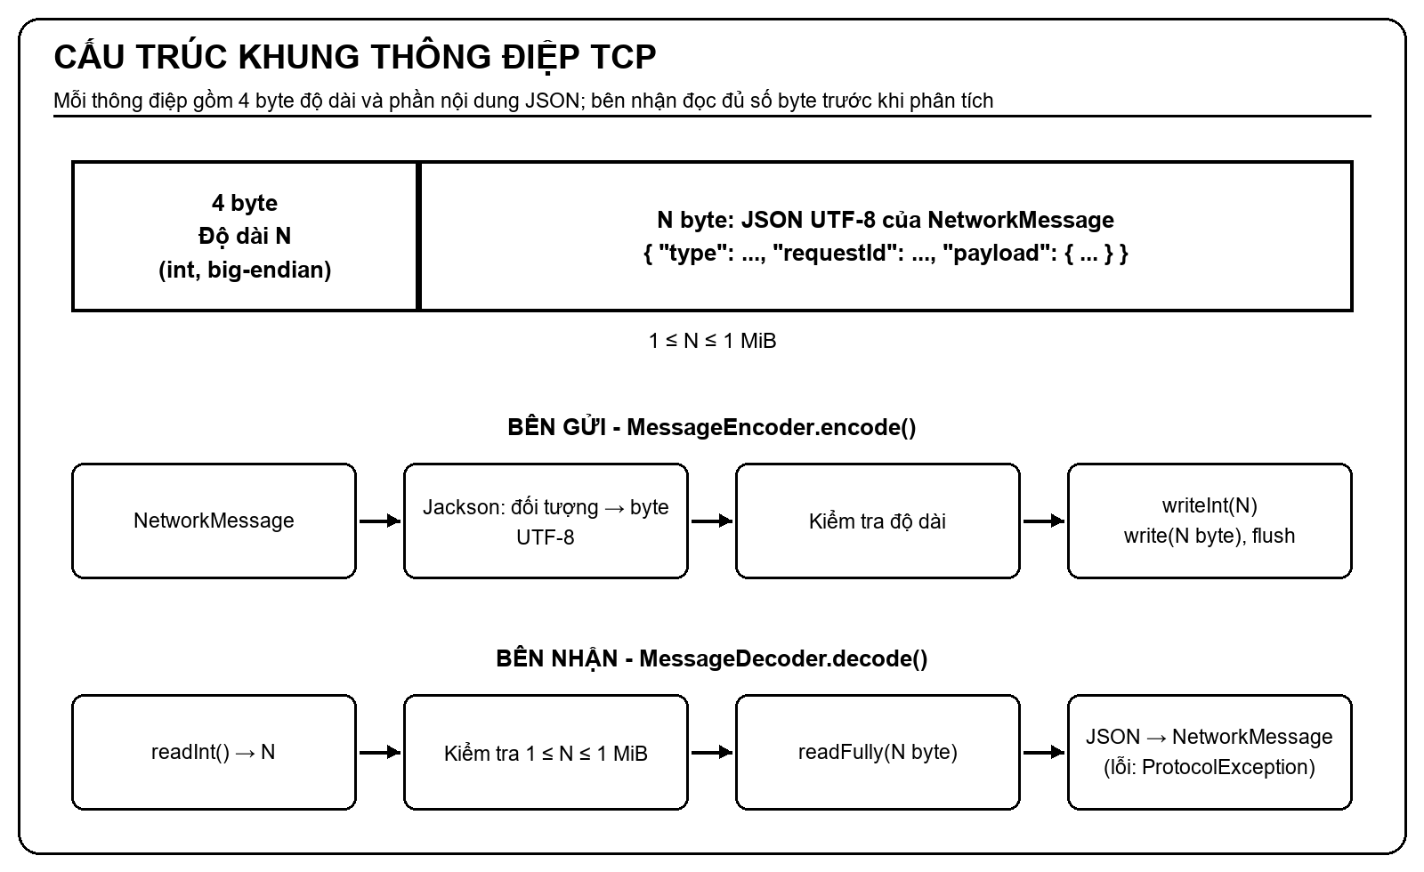
Hình 3.1. Cấu trúc khung thông điệp và quá trình mã hóa, giải mã
Bảng 3.2 mô tả kiểu dữ liệu và ý nghĩa của từng thành phần trong một khung.
Bảng 3.2. Các trường của một khung thông điệp
Thành phần | Kiểu dữ liệu | Ý nghĩa
Độ dài | int 4 byte, big-endian | Số byte của phần JSON; hợp lệ trong khoảng 1 byte đến 1 MiB.
type | MessageType (chuỗi) | Loại thông điệp, dùng để định tuyến tới bộ xử lý tương ứng.
requestId | Chuỗi UUID hoặc null | Ghép phản hồi với yêu cầu; null với thông điệp Server chủ động phát.
payload | Đối tượng JSON hoặc null | Dữ liệu riêng của thông điệp, ví dụ tên đăng nhập và mật khẩu.

    - Mã hóa và giải mã
Ở phía gửi, MessageEncoder dùng Jackson chuyển NetworkMessage thành mảng byte, kiểm tra kích thước không vượt quá 1 MiB, sau đó ghi độ dài bằng writeInt() và ghi toàn bộ nội dung trước khi flush. Ở phía nhận, MessageDecoder đọc 4 byte độ dài, từ chối giá trị không nằm trong khoảng cho phép rồi dùng readFully() để đọc đúng số byte đã khai báo. Nhờ readFully(), việc giải mã không phụ thuộc cách hệ điều hành chia nhỏ hoặc gộp các gói TCP; nhiều lần gọi decode() liên tiếp trên cùng một dòng sẽ đọc lần lượt từng khung mà không lấn sang khung kế tiếp.
Bộ giải mã bật tùy chọn FAIL_ON_TRAILING_TOKENS, do đó phần JSON có dữ liệu thừa hoặc sai cú pháp đều sinh ProtocolException. Server coi đây là vi phạm giao thức và đóng phiên tương ứng thay vì cố gắng đọc tiếp một dòng byte đã mất đồng bộ. Đoạn mã dưới đây trích từ phương thức giải mã dùng chung cho Server và Client.
public NetworkMessage decode(InputStream input) throws IOException {
DataInputStream dataInput = new DataInputStream(input);
int payloadLength = dataInput.readInt();
validatePayloadLength(payloadLength); // 1..1 MiB, nếu sai: ProtocolException
byte[] payload = new byte[payloadLength];
dataInput.readFully(payload); // đọc đủ N byte, không phụ thuộc gói TCP
try {
return messageReader.readValue(payload); // JSON -> NetworkMessage
} catch (JsonProcessingException exception) {
throw new ProtocolException("Malformed JSON payload", exception);
}
}

    - Các thông điệp thuộc phần kết nối và xác thực
Bảng 3.3 liệt kê các thông điệp do phần này xử lý. Các yêu cầu đăng ký và đăng nhập có kiểu phản hồi riêng mang cùng requestId; đăng xuất không có phản hồi riêng vì Client chủ động xóa trạng thái đăng nhập ngay sau khi gửi.
Bảng 3.3. Thông điệp thuộc phần kết nối và xác thực
Thông điệp | Chiều | Dữ liệu | Xử lý
REGISTER_REQUEST | Client → Server | username, password | AuthMessageHandler.handleRegister()
REGISTER_RESPONSE | Server → Client | success, result, userId, username | Client hiển thị kết quả đăng ký
LOGIN_REQUEST | Client → Server | username, password | AuthMessageHandler.handleLogin()
LOGIN_RESPONSE | Server → Client | success, result, userId, username, status | Client lưu danh tính, chuyển sang màn hình chính
LOGOUT | Client → Server | Không có | Dọn phòng và trạng thái trực tuyến, giữ socket
PING / PONG | Client → Server / ngược lại | Không có | Server trả PONG cùng requestId
ERROR | Server → Client | code, message | Client hiển thị thông báo hoặc kết thúc yêu cầu đang chờ

  - Tổ chức kết nối phía Server
TcpGameServer là một thành phần SmartLifecycle của Spring, vì vậy cổng TCP được mở tự động khi ứng dụng Server khởi động và được đóng khi ứng dụng dừng. Khi khởi động, Server tạo ServerSocket, bật SO_REUSEADDR và bind vào cổng cấu hình bomberman.tcp.port, mặc định là 8081. Một luồng nền tảng duy nhất tên tcp-game-acceptor lặp lại lời gọi accept() để nhận kết nối mới.
Với mỗi socket được chấp nhận, Server tạo một ClientSession và giao cho bộ thực thi virtual thread. Mỗi phiên có mã định danh UUID, bật TCP_NODELAY để các thông điệp nhỏ được gửi ngay mà không chờ gộp gói, đăng ký vào ConnectionManager rồi chạy vòng lặp đọc: giải mã một khung, chuyển cho MessageDispatcher và tiếp tục khung kế tiếp. Vì virtual thread có chi phí thấp, Server có thể dùng mô hình một luồng cho mỗi kết nối với mã đọc dạng chặn đơn giản mà vẫn phục vụ được nhiều Client.
Việc ghi dữ liệu có đặc điểm khác với việc đọc. Một phiên có thể nhận dữ liệu gửi đi từ nhiều luồng khác nhau, chẳng hạn luồng của chính phiên đó khi trả phản hồi, luồng của phiên khác khi phát trạng thái phòng và luồng vòng lặp trận đấu khi phát trạng thái trò chơi. SessionWriter dùng ReentrantLock để mỗi lần ghi là trọn vẹn một khung, tránh trường hợp byte của hai thông điệp xen vào nhau. Hình 3.2 tổng hợp mô hình luồng của phía Server.
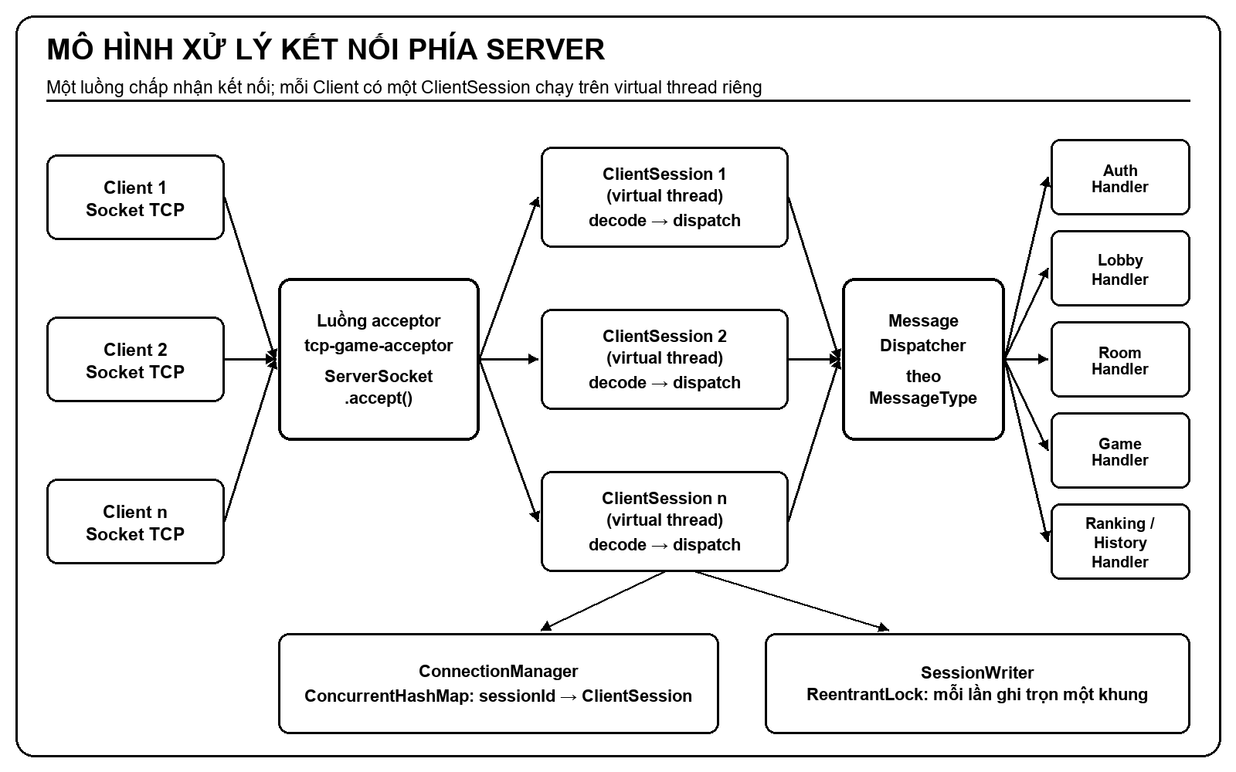
Hình 3.2. Mô hình xử lý kết nối phía Server
Đoạn mã sau thể hiện vòng đời của một phiên. Khối finally bảo đảm phần dọn dẹp luôn được thực hiện, bất kể vòng đọc kết thúc do Client đóng kết nối, do lỗi mạng hay do vi phạm giao thức.
public void run() { // trích rút gọn từ ClientSession
boolean registered = false;
try {
connectionManager.add(this);
registered = true;
while (!closed.get()) {
NetworkMessage message = decoder.decode(input);
dispatcher.dispatch(this, message);
}
} catch (ProtocolException exception) { ... } // vi phạm giao thức
catch (IOException exception) { ... } // Client đóng kết nối, lỗi mạng
finally {
close(); // đóng socket
try {
dispatcher.onDisconnect(this); // dọn phòng, trạng thái trực tuyến
} finally {
if (registered) connectionManager.remove(sessionId);
}
}
}

MessageDispatcher là điểm định tuyến duy nhất. Dựa trên trường type, thông điệp được chuyển tới AuthMessageHandler, LobbyMessageHandler, RoomMessageHandler, GameMessageHandler, RankingMessageHandler hoặc HistoryMessageHandler. Riêng PING được trả lời ngay bằng PONG mang cùng requestId. Nhờ vậy lớp mạng không phụ thuộc vào nghiệp vụ, còn các bộ xử lý nghiệp vụ không cần biết thông điệp đã được đọc từ socket như thế nào.
  - Tổ chức kết nối phía Client
Địa chỉ Server được ClientNetworkConfig xác định theo thứ tự ưu tiên: thuộc tính hệ thống, biến môi trường BOMBERMAN_SERVER_HOST và BOMBERMAN_TCP_PORT, địa chỉ người chơi đã lưu từ hộp thoại chọn Server, cuối cùng là tệp client.properties đi kèm ứng dụng. Cơ chế này cho phép cùng một bản đóng gói kết nối tới Server trên máy cục bộ hoặc trên một máy khác trong mạng LAN.
Client không mở kết nối ngay khi khởi động. GameNetworkClient chỉ kết nối khi lệnh đầu tiên được gửi, với thời gian chờ kết nối 3 giây, sau đó bật TCP_NODELAY và khởi động một virtual thread tên server-listener để đọc dữ liệu từ Server. Mọi thao tác ghi được GameClientController đưa vào một bộ thực thi đơn luồng client-network-writer. Cách tổ chức này có hai tác dụng: giao diện JavaFX không bị chặn khi mạng chậm, và các lệnh được gửi đúng thứ tự người chơi thao tác.
Các lệnh cần phản hồi được đăng ký vào PendingRequests theo requestId trước khi gửi. Khi phản hồi mang cùng requestId tới, ClientMessageDispatcher cập nhật trạng thái rồi hoàn thành CompletableFuture tương ứng trên luồng JavaFX, nhờ đó màn hình có thể kết thúc trạng thái chờ và hiển thị kết quả. Nếu sau 5 giây chưa có phản hồi, yêu cầu bị hủy với TimeoutException và người chơi nhận thông báo Server không phản hồi. Hình 3.3 mô tả trình tự từ lúc người chơi thao tác tới lúc nhận phản hồi đầu tiên.
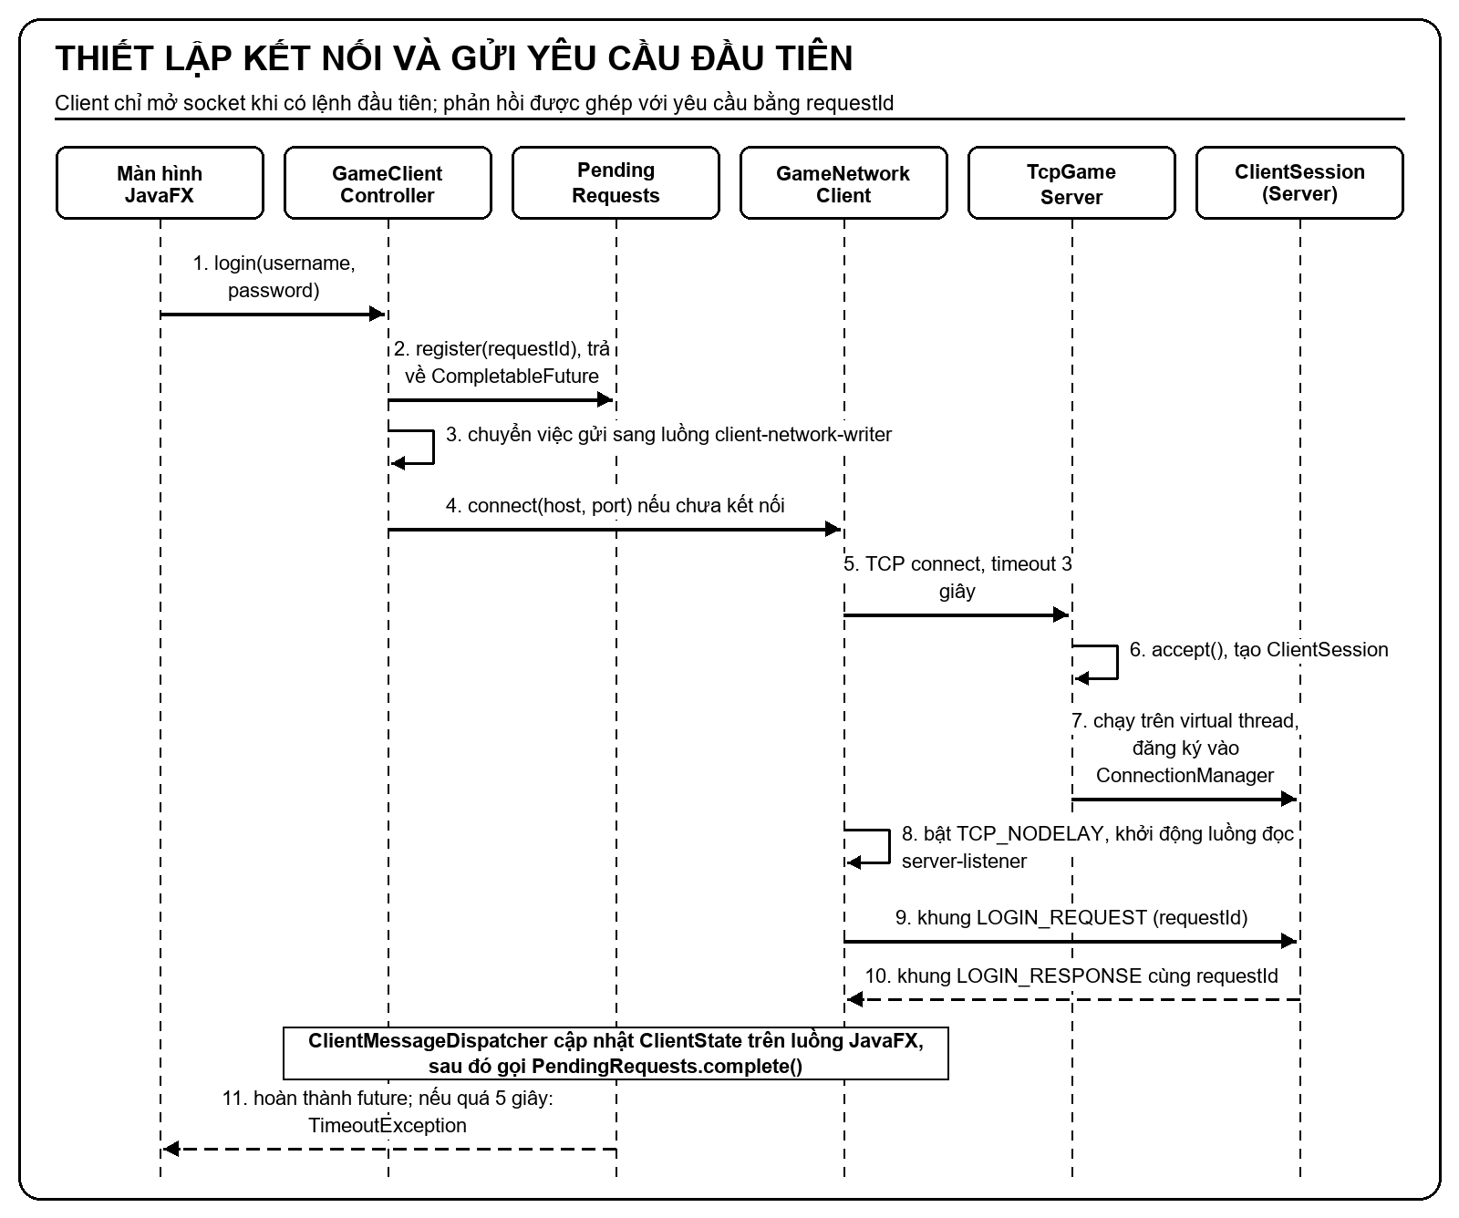
Hình 3.3. Trình tự thiết lập kết nối và ghép phản hồi theo requestId
  - Đăng ký và đăng nhập
    - Đăng ký tài khoản
Khi nhận REGISTER_REQUEST, AuthenticationService cắt khoảng trắng hai đầu tên đăng nhập, kiểm tra tên có từ 1 đến 50 ký tự và mật khẩu không rỗng. Nếu tên chưa tồn tại, mật khẩu được băm bằng BCrypt và tài khoản được lưu vào cơ sở dữ liệu; mật khẩu gốc không bao giờ được lưu. Trường hợp hai Client đăng ký cùng một tên gần như đồng thời, ràng buộc duy nhất của cơ sở dữ liệu sinh DataIntegrityViolationException và bộ xử lý chuyển lỗi này thành mã USERNAME_ALREADY_EXISTS thay vì làm hỏng phiên.
    - Đăng nhập và gắn người dùng với phiên
Trước khi gửi, LoginScreen dùng InputValidation kiểm tra dữ liệu theo cùng quy tắc với Server để phát hiện lỗi sớm. Ở phía Server, AuthMessageHandler từ chối yêu cầu nếu phiên đã đăng nhập, sau đó AuthenticationService tìm tài khoản và so khớp mật khẩu với giá trị băm. Nếu thông tin đúng, OnlineUserRegistry.markOnline() dùng thao tác putIfAbsent trên ConcurrentHashMap để ghi nhận người dùng trực tuyến; thao tác này thất bại khi tài khoản đang hoạt động ở một phiên khác, nhờ đó một tài khoản không thể đăng nhập đồng thời trên hai máy.
Khi đăng nhập thành công, người dùng được gắn vào ClientSession bằng thao tác so sánh và gán nguyên tử. Từ thời điểm này, các yêu cầu sau trên cùng kết nối không cần gửi lại thông tin xác thực vì Server xác định người gửi từ phiên TCP. Server trả LOGIN_RESPONSE, sau đó phát cập nhật sảnh để những người chơi khác thấy người vừa trực tuyến. Hình 3.4 thể hiện trình tự đầy đủ.
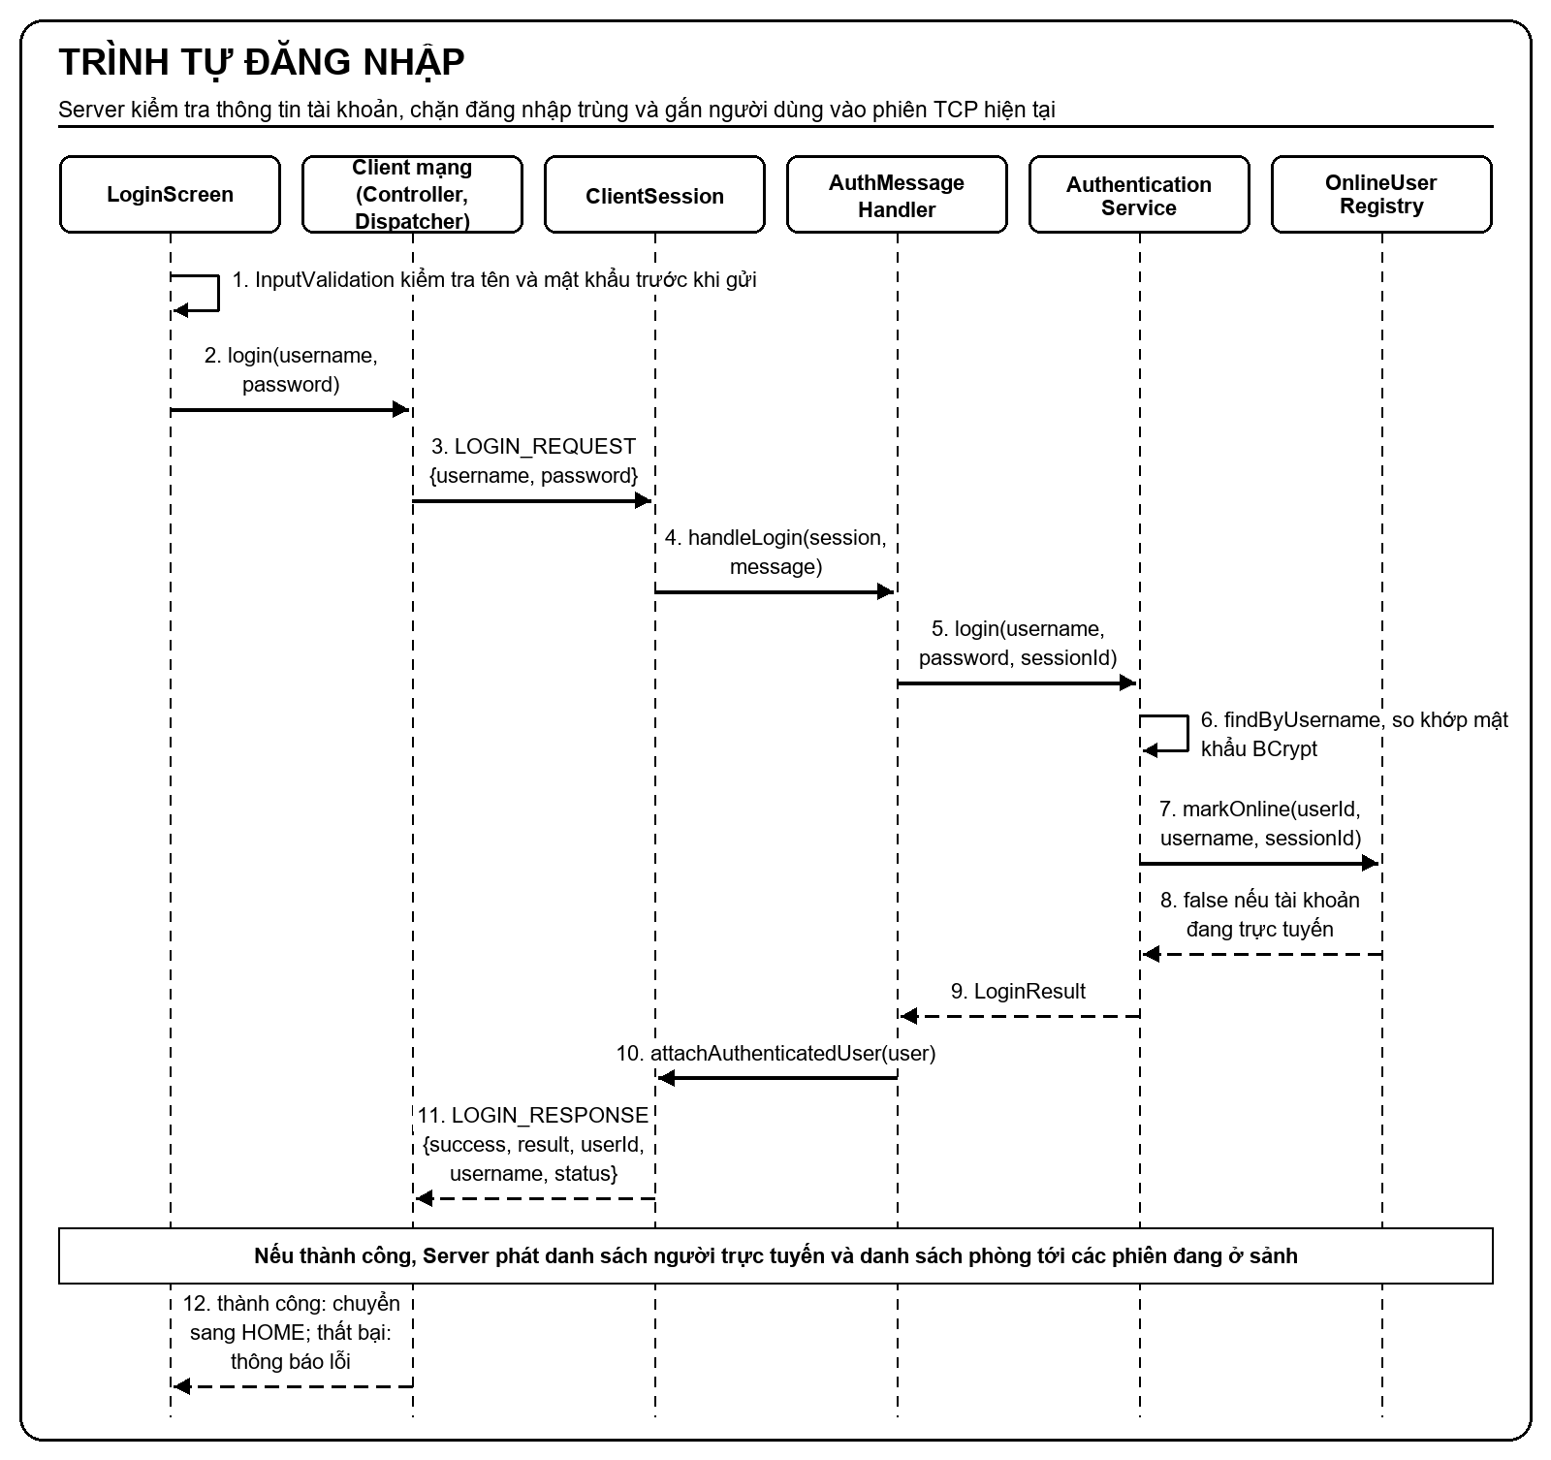
Hình 3.4. Trình tự đăng nhập
Kết quả xác thực được biểu diễn bằng AuthResultCode để Client hiển thị thông báo phù hợp. Bảng 3.4 liệt kê các mã kết quả, điều kiện phát sinh và thông báo tương ứng ở Client.
Bảng 3.4. Mã kết quả xác thực và cách Client phản hồi
Mã kết quả | Điều kiện phát sinh | Thông báo ở Client
SUCCESS | Đăng ký hoặc đăng nhập hợp lệ | Tạo tài khoản thành công / chuyển sang màn hình chính
INVALID_REQUEST | Thiếu hoặc sai định dạng payload | Invalid request. Please try again.
INVALID_USERNAME | Tên rỗng hoặc dài hơn 50 ký tự | Username must be 1–50 characters.
INVALID_PASSWORD | Mật khẩu rỗng | Password is required.
USERNAME_ALREADY_EXISTS | Tên đăng nhập đã được sử dụng | That username is already taken.
INVALID_CREDENTIALS | Sai tên đăng nhập hoặc mật khẩu | Wrong username or password.
ACCOUNT_ALREADY_ONLINE | Tài khoản đang trực tuyến ở phiên khác | This account is already online on another device.
SESSION_ALREADY_AUTHENTICATED | Phiên hiện tại đã đăng nhập | You are already logged in.

  - Kiểm tra kết nối, đăng xuất và mất kết nối
Server hỗ trợ cặp thông điệp PING và PONG để kiểm tra một kết nối còn hoạt động: mỗi PING được trả lời bằng PONG mang cùng requestId. Client JavaFX hiện không gửi PING định kỳ; việc phát hiện mất kết nối ở phía Client dựa vào vòng đọc của socket.
Khi người chơi đăng xuất, Client gửi LOGOUT và xóa trạng thái đăng nhập cục bộ nhưng vẫn giữ socket để có thể đăng nhập lại ngay. Server xử lý LOGOUT bằng cùng thủ tục cleanupSession() như khi mất kết nối, chỉ khác là socket không bị đóng.
Khi kết nối bị đóng đột ngột, vòng đọc của ClientSession kết thúc với ngoại lệ và chuyển sang khối dọn dẹp. Thủ tục cleanupSession() trước hết yêu cầu phần sảnh và phòng chờ đưa người dùng ra khỏi phòng; nếu phòng đang thi đấu, một lệnh ngắt kết nối được đưa vào vòng lặp trận đấu để người chơi bị loại theo đúng thứ tự xử lý của trận. Chi tiết của hai bước này được trình bày ở mục 4.4 và mục 5.6. Sau đó danh tính được tách khỏi phiên và OnlineUserRegistry xóa người dùng khỏi danh sách trực tuyến. Việc xóa chỉ thực hiện khi sessionId khớp, tránh trường hợp phiên cũ đóng muộn làm mất trạng thái của một phiên mới. Hình 3.5 mô tả luồng xử lý này.
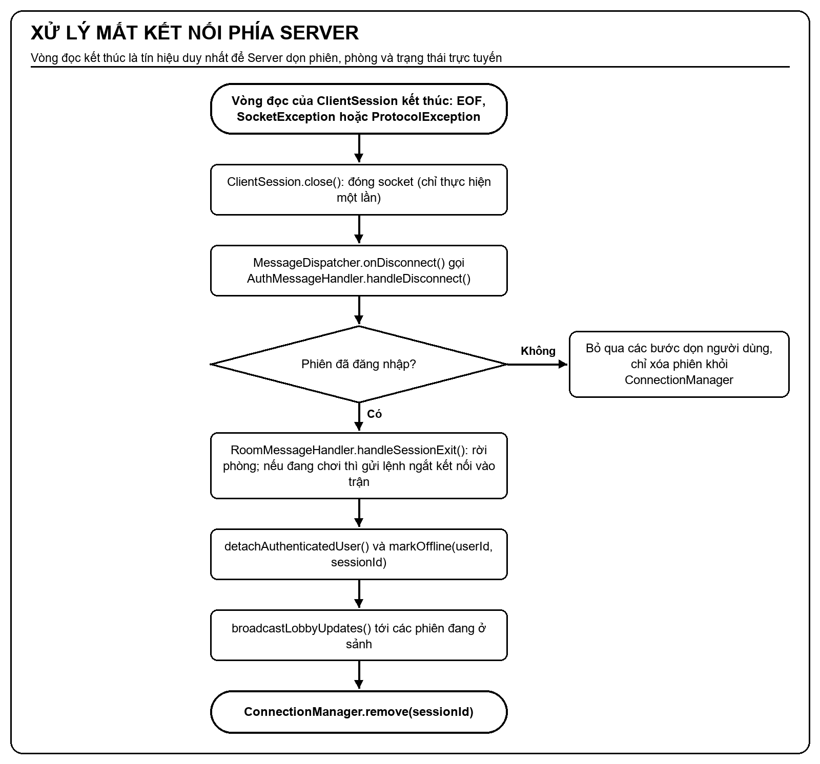
Hình 3.5. Luồng xử lý mất kết nối phía Server
Ở phía Client, khi vòng đọc kết thúc, ClientMessageDispatcher.onDisconnected() chuyển sang luồng JavaFX, xóa trạng thái đăng nhập, hủy mọi yêu cầu đang chờ trong PendingRequests, đưa người chơi về màn hình đăng nhập và hiển thị hộp thoại thông báo mất kết nối tới địa chỉ Server hiện tại.
  - Giao diện minh họa
Giao diện của phần này là màn hình đăng nhập và đăng ký. Người dùng nhập tên và mật khẩu, chọn đăng nhập hoặc tạo tài khoản, đồng thời có thể mở hộp thoại để đổi địa chỉ Server trước khi kết nối. Hình 3.6 đến Hình 3.8 minh họa các trạng thái chính.
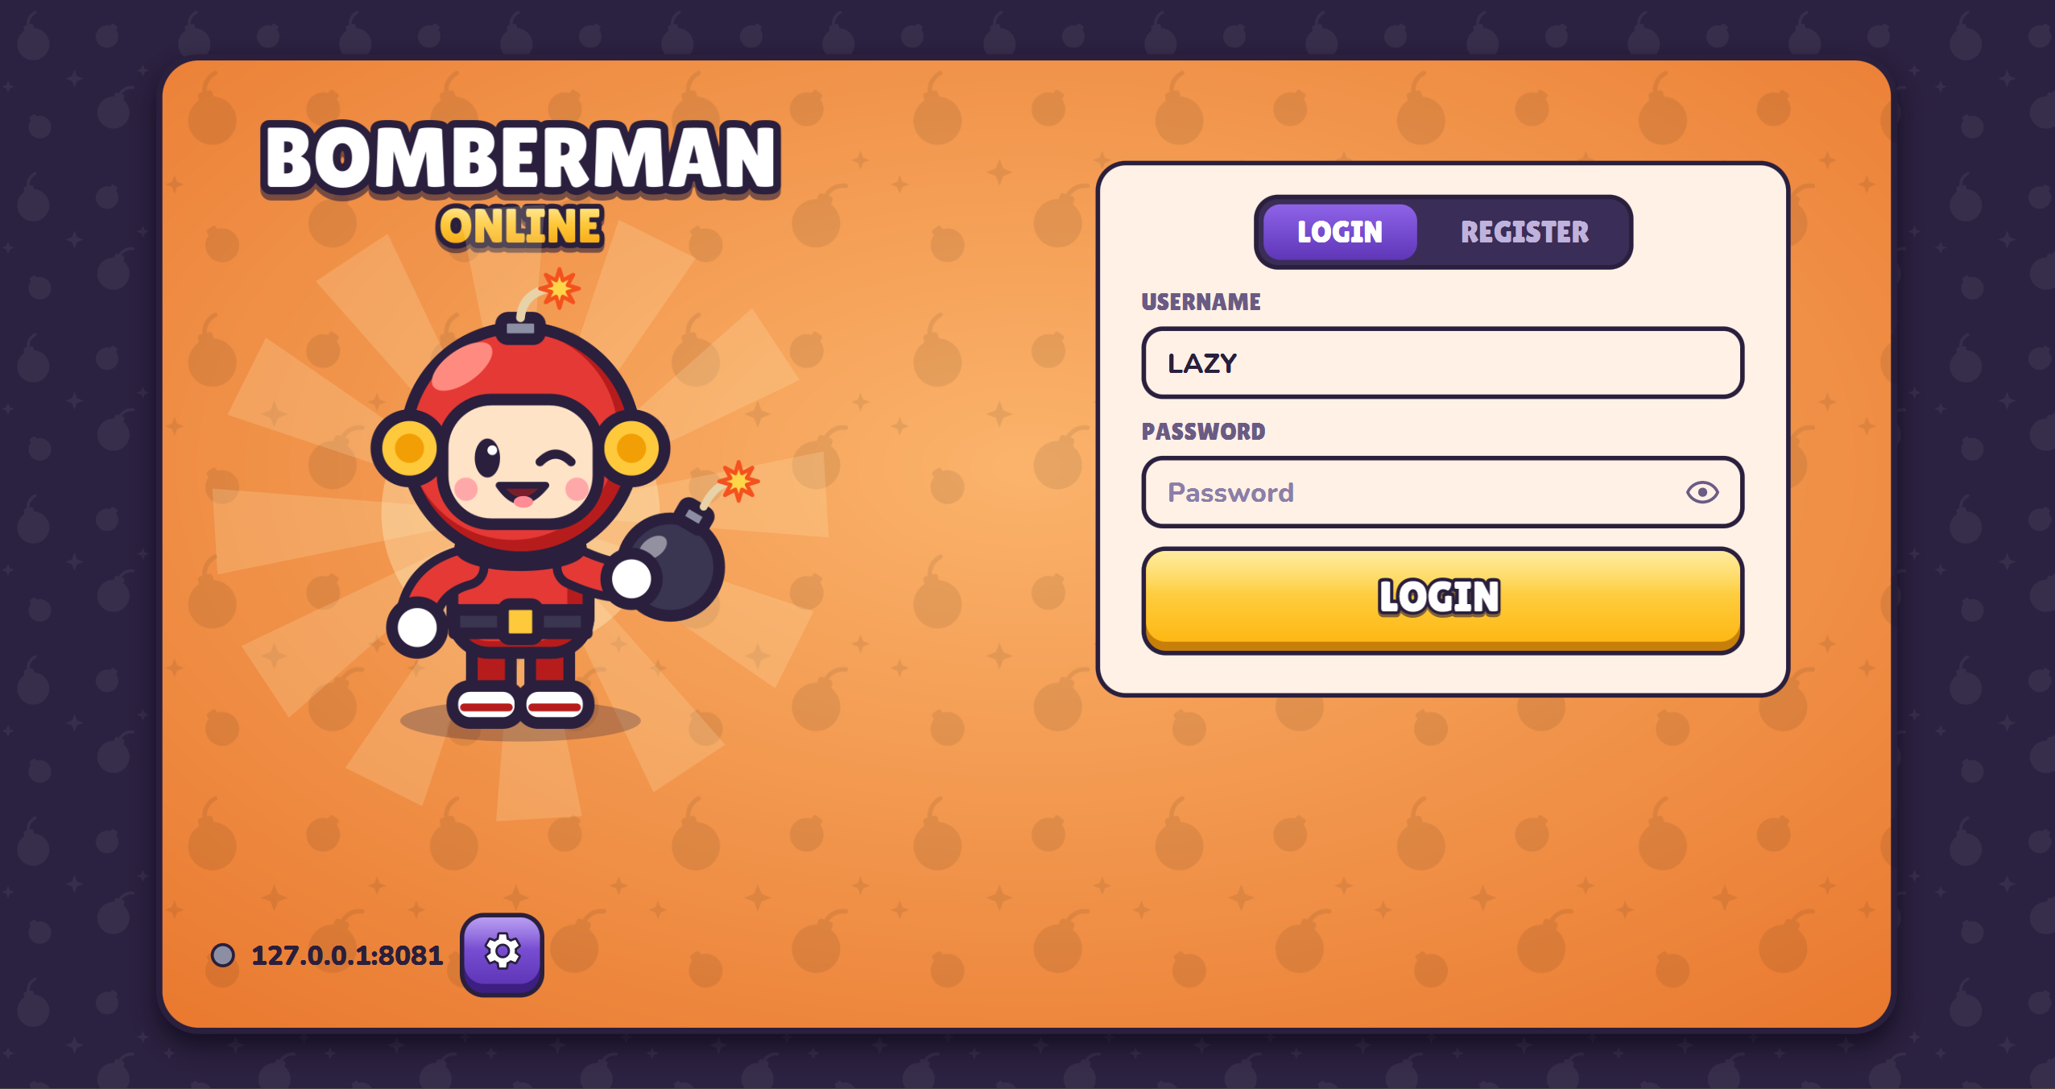
Hình 3.6. Màn hình đăng nhập và đăng ký
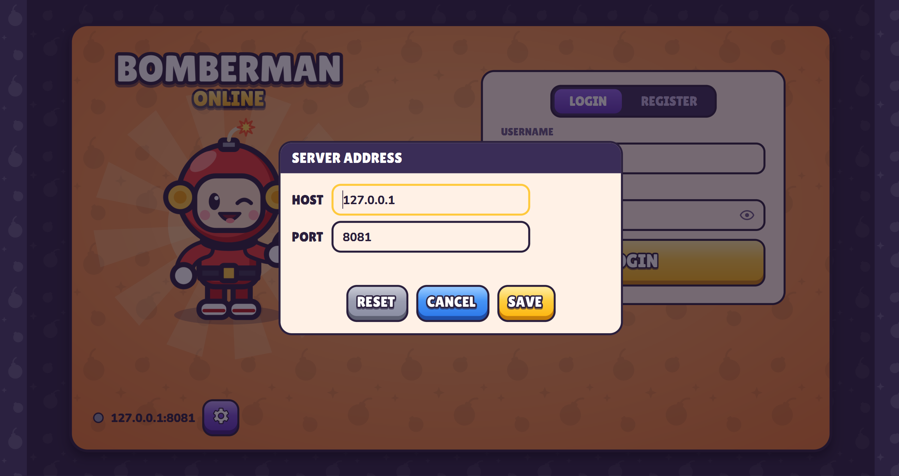
Hình 3.7. Hộp thoại chọn địa chỉ Server
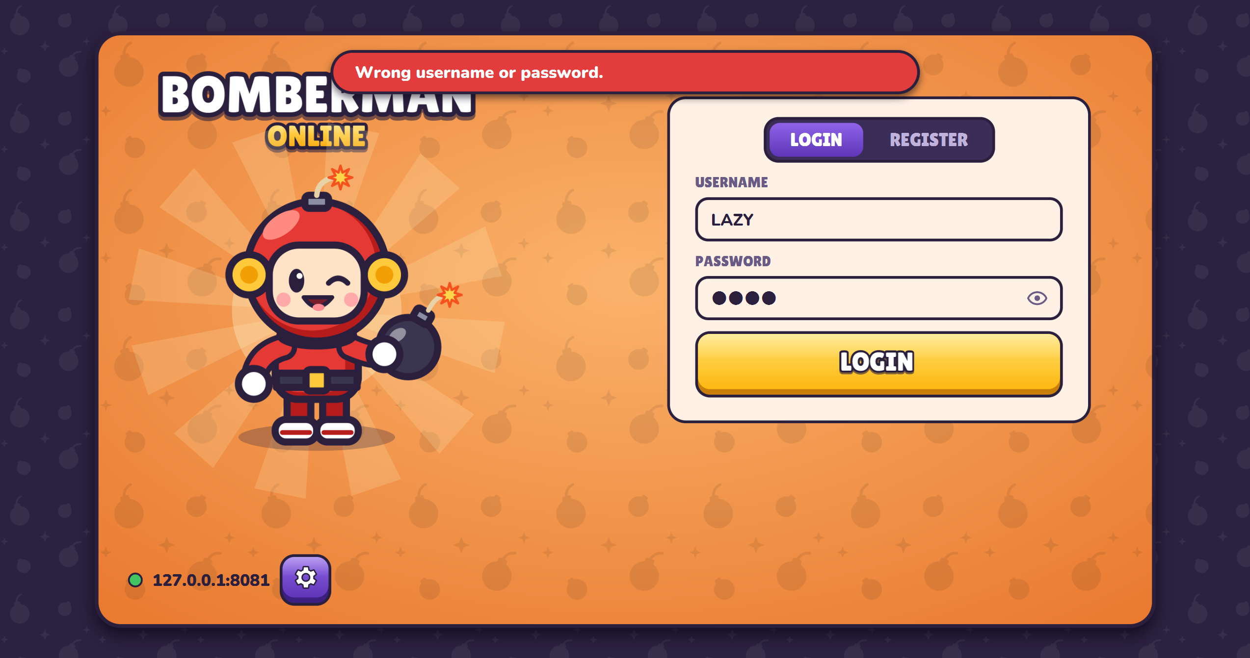
Hình 3.8. Thông báo lỗi khi đăng nhập
  - Ánh xạ hình vẽ với chức năng
Bảng 3.5 tổng hợp quan hệ giữa các hình vẽ, giao diện trong chương và chức năng mà phần kết nối và xác thực đã thực hiện.
Bảng 3.5. Ánh xạ hình vẽ với chức năng phần kết nối và xác thực
Mã hình | Hình vẽ / giao diện | Chức năng được minh họa | Thành phần cài đặt
Hình 3.1 | Cấu trúc khung thông điệp và quá trình mã hóa, giải mã | Đóng khung, mã hóa và giải mã thông điệp TCP | MessageEncoder.encode(), MessageDecoder.decode(), NetworkMessage
Hình 3.2 | Mô hình xử lý kết nối phía Server | Chấp nhận nhiều kết nối, một phiên cho mỗi Client, định tuyến thông điệp | TcpGameServer, ClientSession, ConnectionManager, SessionWriter, MessageDispatcher
Hình 3.3 | Trình tự thiết lập kết nối và ghép phản hồi theo requestId | Kết nối TCP phía Client, gửi yêu cầu và nhận phản hồi | GameClientController, GameNetworkClient, PendingRequests, TcpGameServer
Hình 3.4 | Trình tự đăng nhập | Xác thực người dùng và gắn danh tính với phiên TCP | LoginScreen, AuthMessageHandler.handleLogin(), AuthenticationService.login(), OnlineUserRegistry.markOnline()
Hình 3.5 | Luồng xử lý mất kết nối phía Server | Phát hiện mất kết nối và dọn phiên, trạng thái trực tuyến | ClientSession.run(), MessageDispatcher.onDisconnect(), AuthMessageHandler.cleanupSession()
Hình 3.6 | Màn hình đăng nhập và đăng ký | Thu thập thông tin xác thực, gửi LOGIN_REQUEST / REGISTER_REQUEST | LoginScreen, InputValidation, GameClientController.login()
Hình 3.7 | Hộp thoại chọn địa chỉ Server | Cấu hình địa chỉ TCP của Server trước khi kết nối | ServerAddressPopup, ClientNetworkConfig, UserPreferences
Hình 3.8 | Thông báo lỗi khi đăng nhập | Hiển thị mã kết quả xác thực từ LOGIN_RESPONSE | ClientMessageDispatcher.describe(), AuthResultCode

  - Kết chương
Chương 3 đã trình bày giao thức đóng khung thông điệp bằng tiền tố độ dài, mô hình một luồng acceptor kết hợp một virtual thread cho mỗi phiên ở Server, cơ chế ghi tuần tự bằng khóa, tầng kết nối phía Client với luồng đọc, luồng ghi và cơ chế ghép phản hồi theo requestId. Trên nền đó, các chức năng đăng ký, đăng nhập, đăng xuất và xử lý mất kết nối bảo đảm mỗi phiên TCP gắn với đúng một người dùng. Chương tiếp theo sử dụng các phiên đã xác thực này để tổ chức sảnh và phòng chờ.
- SẢNH VÀ PHÒNG CHỜ
  - Phạm vi chức năng
Sau khi xác thực, người chơi đi vào sảnh để quan sát ai đang trực tuyến, các phòng đang có và lựa chọn tạo phòng mới hoặc tham gia một phòng. Phần sảnh và phòng chờ quản lý toàn bộ vòng đời của phòng trước và sau trận: tạo, tham gia, rời phòng, thay đổi trạng thái sẵn sàng, bắt đầu trận và chuẩn bị chơi lại.
Đặc điểm mạng chính của phần này là đồng bộ trạng thái chung tới nhiều Client. Mỗi thay đổi của một người chơi phải được phản ánh trên màn hình của những người liên quan: thành viên cùng phòng nhận trạng thái phòng mới, còn người đang ở sảnh nhận danh sách phòng và danh sách người trực tuyến mới. Bảng 4.1 liệt kê các chức năng đã triển khai.
Bảng 4.1. Các chức năng thuộc phần sảnh và phòng chờ
ID | Chức năng | Thành phần cài đặt | Thông điệp liên quan
SP-01 | Danh sách người trực tuyến | LobbyService.sendOnlineUsers(), OnlineUserRegistry | ONLINE_USERS_REQUEST / UPDATE
SP-02 | Danh sách phòng | LobbyService.sendRoomList(), RoomManager.snapshotRooms() | ROOM_LIST_REQUEST / UPDATE
SP-03 | Phát cập nhật sảnh | LobbyService.broadcastLobbyUpdates() | ONLINE_USERS_UPDATE, ROOM_LIST_UPDATE
SP-04 | Tạo phòng | RoomMessageHandler.handleCreateRoom(), RoomManager.createRoom() | CREATE_ROOM → ROOM_STATE
SP-05 | Tham gia phòng | handleJoinRoom(), RoomManager.joinRoom() | JOIN_ROOM → ROOM_STATE
SP-06 | Chơi nhanh | HomeScreen.quickPlay(), QuickPlay | JOIN_ROOM hoặc CREATE_ROOM
SP-07 | Rời phòng, chuyển chủ phòng | handleLeaveRoom(), GameRoom.removePlayer() | LEAVE_ROOM → ROOM_STATE
SP-08 | Sẵn sàng | handleReady(), RoomManager.setReady() | READY → ROOM_STATE
SP-09 | Bắt đầu trận | handleStartGame(), RoomManager.startGame() | START_GAME → ROOM_STATE
SP-10 | Chơi lại | handlePlayAgain(), RoomManager.prepareRematch() | PLAY_AGAIN → ROOM_STATE
SP-11 | Dọn phòng khi mất kết nối | RoomMessageHandler.handleSessionExit() | ROOM_STATE tới người còn lại
SP-12 | Giao diện sảnh và phòng | HomeScreen, RoomBrowserScreen, RoomLobbyScreen, LobbyStatus | Hiển thị dữ liệu nhận được

  - Mô hình dữ liệu và trạng thái
Dữ liệu sảnh và phòng chỉ tồn tại trong bộ nhớ Server vì nó thay đổi liên tục và không cần giữ sau khi Server dừng. Mỗi GameRoom gồm mã phòng dạng UUID, tên phòng, mã người chủ phòng, trạng thái và danh sách thành viên. Danh sách thành viên dùng LinkedHashMap để giữ thứ tự vào phòng; thứ tự này được dùng khi cần chọn chủ phòng mới. Mỗi thành viên (RoomPlayer) lưu mã người dùng, tên, mã phiên TCP và cờ sẵn sàng.
RoomManager giữ hai bảng băm đồng thời: rooms ánh xạ mã phòng tới phòng và roomByUser ánh xạ người dùng tới phòng đang tham gia. Bảng thứ hai hiện thực quy tắc mỗi người chỉ ở một phòng. Mọi thao tác thay đổi phòng đều chạy dưới một mutationLock, nên việc kiểm tra điều kiện và cập nhật hai bảng diễn ra như một bước nguyên tử. Ví dụ, hai người cùng gửi JOIN_ROOM vào chỗ trống cuối cùng thì chỉ một người thành công, người còn lại nhận ROOM_FULL. Sau mỗi thao tác, RoomManager trả về một RoomSnapshot bất biến để các bước gửi dữ liệu không phải giữ khóa.
Song song với trạng thái phòng, OnlineUserRegistry lưu trạng thái của từng người chơi trực tuyến: FREE khi đang ở sảnh, IN_ROOM khi ở phòng chờ và PLAYING khi đang thi đấu. Trạng thái này quyết định ai nhận cập nhật sảnh và được hiển thị trong danh sách người trực tuyến. Hình 4.1 thể hiện hai máy trạng thái và các sự kiện gây chuyển trạng thái.
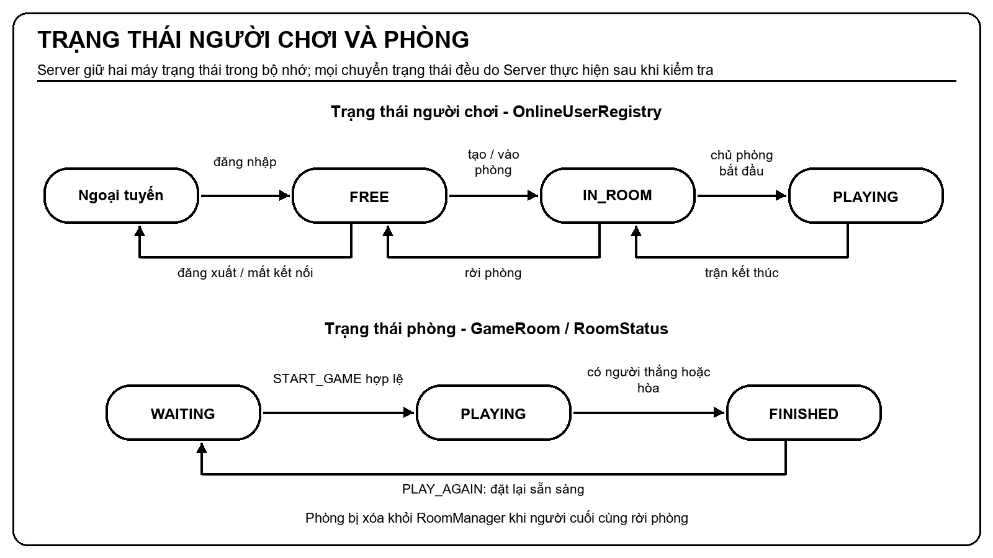
Hình 4.1. Trạng thái người chơi và trạng thái phòng
Bảng 4.2 liệt kê các thông điệp của phần này. Các lệnh thao tác phòng không có kiểu phản hồi riêng: khi thành công, Server trả ROOM_STATE mang requestId của người yêu cầu; khi thất bại, Server trả ERROR với mã RoomResultCode.
Bảng 4.2. Thông điệp thuộc phần sảnh và phòng chờ
Thông điệp | Chiều | Dữ liệu | Người nhận
ONLINE_USERS_REQUEST | Client → Server | Không có | LobbyMessageHandler
ONLINE_USERS_UPDATE | Server → Client | users[]: userId, username, status | Người yêu cầu hoặc mọi phiên FREE
ROOM_LIST_REQUEST | Client → Server | Không có | LobbyMessageHandler
ROOM_LIST_UPDATE | Server → Client | rooms[]: roomId, roomName, hostUserId, playerCount, maxPlayers, status | Người yêu cầu hoặc mọi phiên FREE
CREATE_ROOM | Client → Server | roomName | RoomMessageHandler
JOIN_ROOM | Client → Server | roomId | RoomMessageHandler
LEAVE_ROOM | Client → Server | Không có | RoomMessageHandler
READY | Client → Server | ready | RoomMessageHandler
START_GAME | Client → Server | Không có | RoomMessageHandler
PLAY_AGAIN | Client → Server | Không có | RoomMessageHandler
ROOM_STATE | Server → Client | member, room: roomId, roomName, hostUserId, players[], maxPlayers, status | Các thành viên của phòng

Dữ liệu thành viên gửi cho Client chỉ gồm mã người dùng, tên và cờ sẵn sàng. Mã phiên TCP chỉ được Server dùng nội bộ để tìm kết nối cần gửi và không được đưa ra ngoài.
  - Đồng bộ sảnh
Có hai cách Client nhận dữ liệu sảnh. Cách thứ nhất là yêu cầu trực tiếp: khi hiển thị màn hình Home hoặc Room Browser, Client gửi ONLINE_USERS_REQUEST và ROOM_LIST_REQUEST, Server kiểm tra phiên đã đăng nhập rồi trả ngay hai danh sách mang cùng requestId. Cách thứ hai là Server chủ động phát: mỗi khi sảnh thay đổi, LobbyService.broadcastLobbyUpdates() tạo hai thông điệp một lần rồi gửi tới mọi phiên đang ở trạng thái FREE.
Các sự kiện gọi phát cập nhật sảnh gồm đăng nhập, đăng xuất hoặc mất kết nối, tạo phòng, tham gia phòng, rời phòng, bắt đầu trận, chơi lại và kết thúc trận. Người chơi đang ở phòng hoặc đang thi đấu không nhận các cập nhật này, giúp giảm lưu lượng không cần thiết khi nhiều phòng hoạt động cùng lúc. Server luôn gửi toàn bộ danh sách thay vì chỉ gửi phần thay đổi. Kích thước dữ liệu sảnh nhỏ, trong khi cách gửi toàn bộ giúp Client chỉ cần thay thế danh sách cũ và không phải xử lý thứ tự các sự kiện thêm, bớt. Hình 4.2 mô tả hai cách nhận dữ liệu.
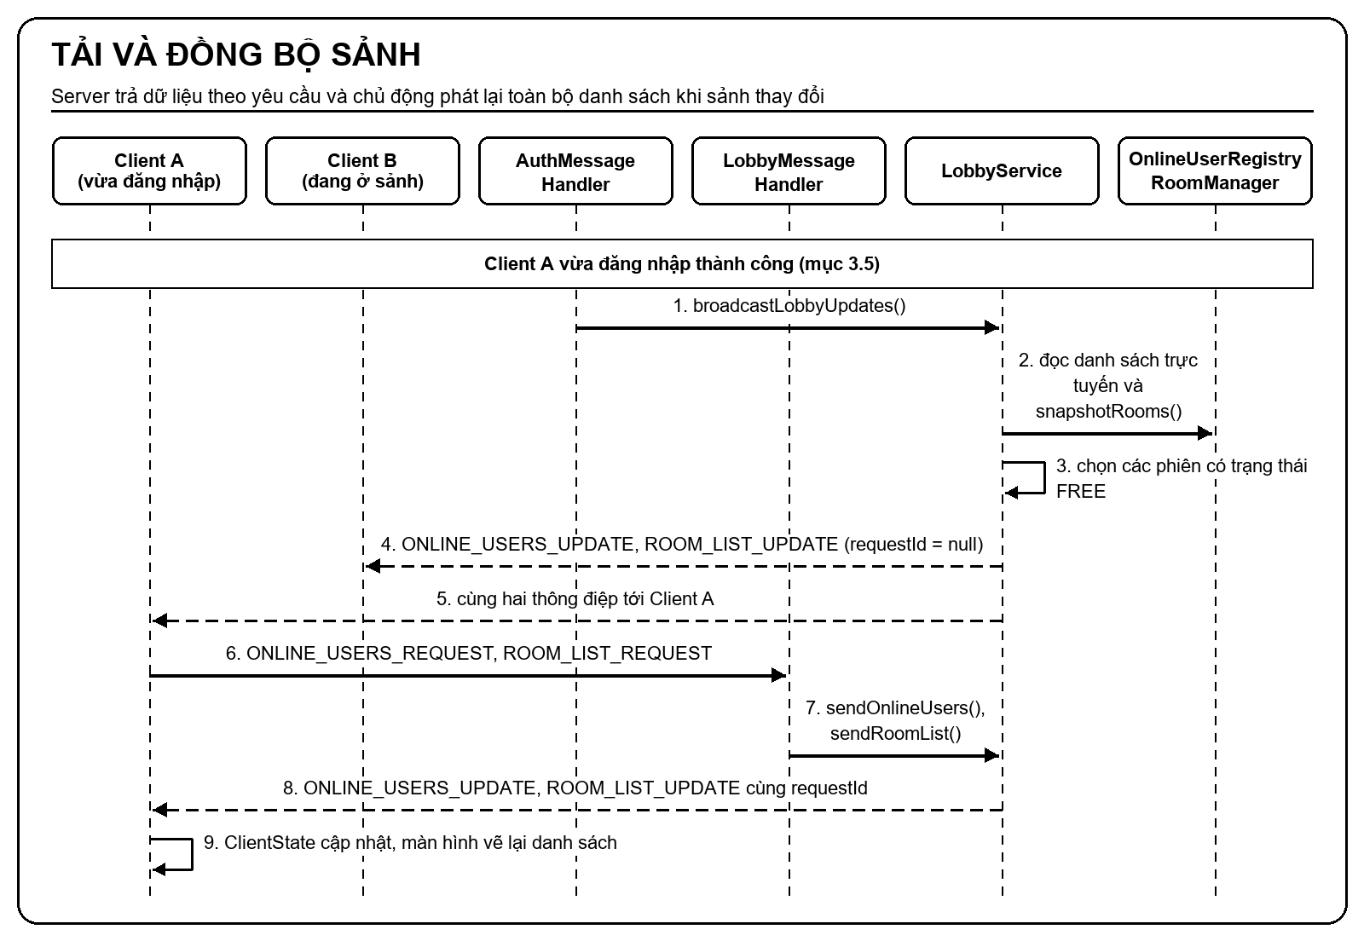
Hình 4.2. Trình tự tải và đồng bộ sảnh
Ở phía Client, ClientMessageDispatcher chuyển thông điệp sang luồng JavaFX và gọi ClientState.setOnlineUsers() hoặc setRooms(). ClientState thông báo cho các màn hình đang đăng ký lắng nghe; Home cập nhật số phòng còn chỗ và số người trực tuyến, còn Room Browser vẽ lại danh sách phòng và bảng người trực tuyến.
  - Tạo, tham gia và rời phòng
    - Tạo và tham gia phòng
Khi nhận CREATE_ROOM, Server cắt khoảng trắng tên phòng, kiểm tra tên có từ 1 đến 60 ký tự và người gửi chưa ở phòng nào. Phòng mới nhận mã UUID, người tạo trở thành chủ phòng và chuyển sang trạng thái IN_ROOM. Với JOIN_ROOM, Server lần lượt kiểm tra phòng còn tồn tại, đang ở trạng thái WAITING và chưa đủ bốn người. Khi thao tác thành công, trạng thái phòng đầy đủ được gửi tới tất cả thành viên và danh sách phòng ở sảnh được cập nhật.
Việc gửi trạng thái phòng được thực hiện bởi publishRoomState(): Server duyệt danh sách thành viên trong snapshot, tìm phiên TCP tương ứng qua ConnectionManager và gửi ROOM_STATE. Chỉ bản gửi cho người vừa thực hiện thao tác mang requestId, nhờ đó Client của người này biết yêu cầu đã hoàn thành, còn các thành viên khác nhận bản cập nhật chủ động. Hình 4.3 minh họa trình tự tạo phòng và tham gia phòng giữa hai Client.
private void publishRoomState(RoomSnapshot room, String requestingSessionId, String requestId) {
for (RoomPlayerSnapshot player : room.players()) {
connectionManager.find(player.sessionId()).ifPresent(session -> sendRoomState(
session,
player.sessionId().equals(requestingSessionId) ? requestId : null,
true, // member = true
room));
}
}

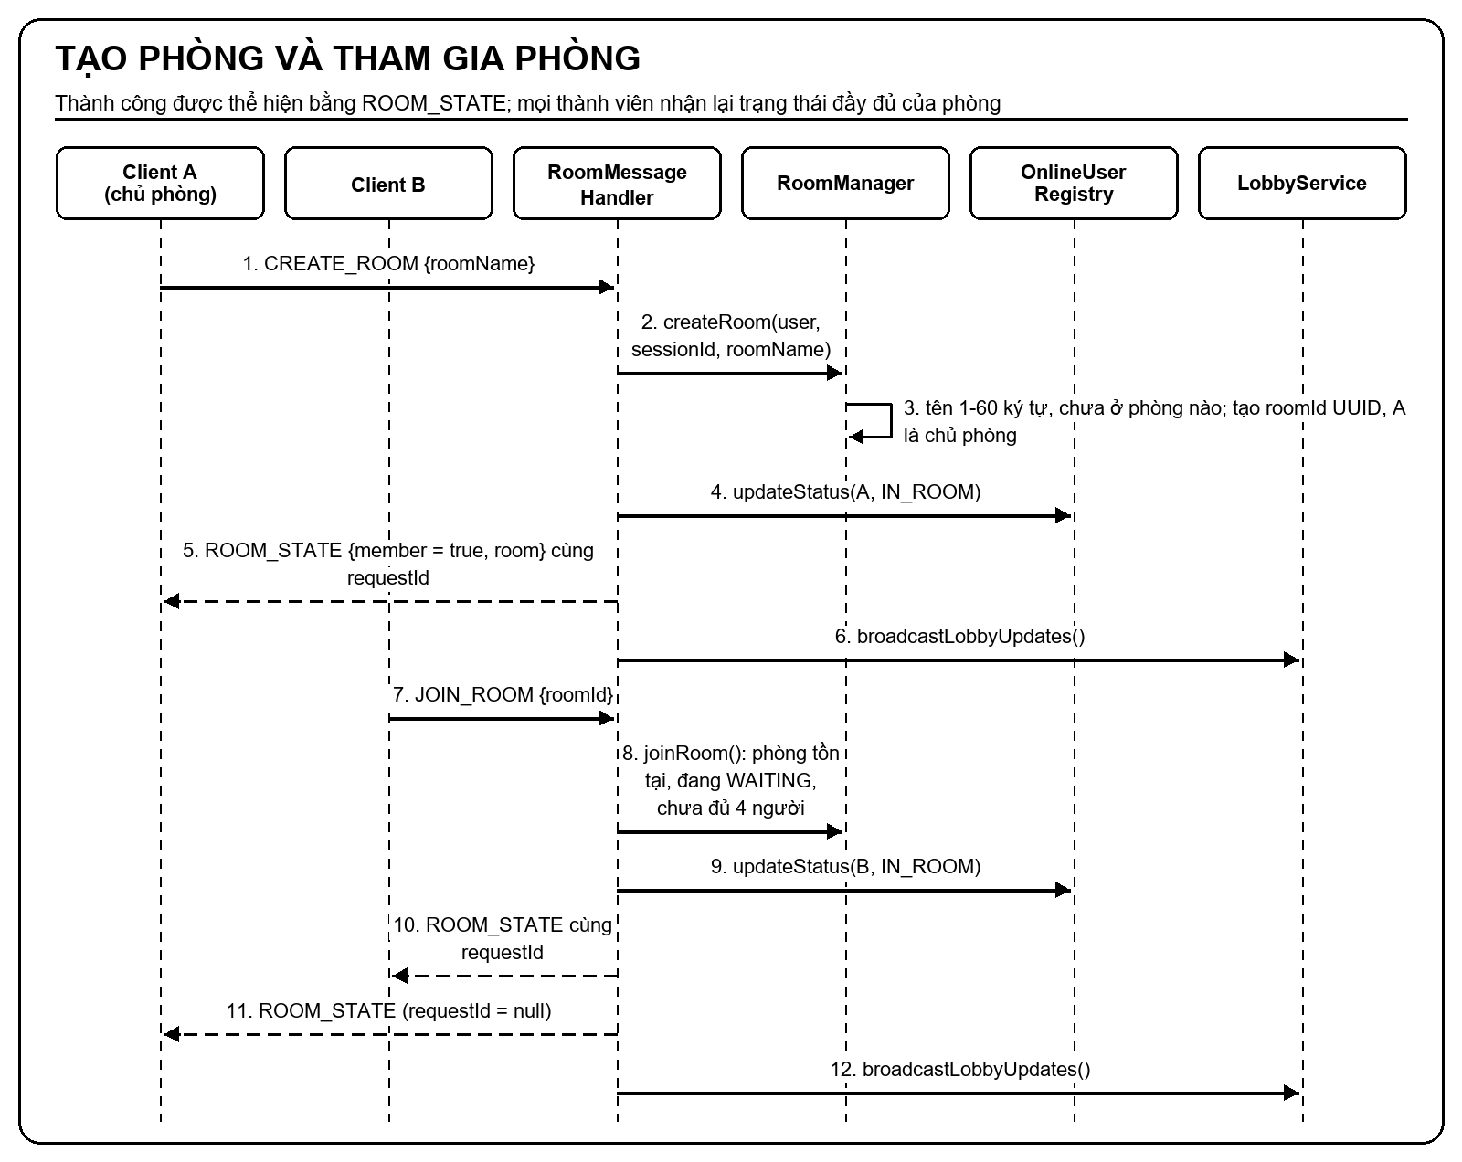
Hình 4.3. Trình tự tạo phòng và tham gia phòng
    - Chơi nhanh
Nút PLAY ở màn hình Home cho phép vào trận nhanh mà không cần chọn phòng. Client lọc các phòng đang WAITING và còn chỗ từ danh sách phòng đã nhận, ưu tiên phòng đông người nhất để trận sớm đủ người. Client gửi JOIN_ROOM với chế độ không tự hiển thị lỗi. Nếu bị từ chối vì phòng vừa đầy, vừa bắt đầu hoặc không còn tồn tại, Client thử phòng kế tiếp, tối đa hai phòng. Khi không còn phòng phù hợp, Client tạo phòng mới mang tên người chơi. Cách làm này xử lý được tình huống danh sách phòng ở Client đã cũ so với trạng thái thật trên Server. Hình 4.4 mô tả luồng xử lý.
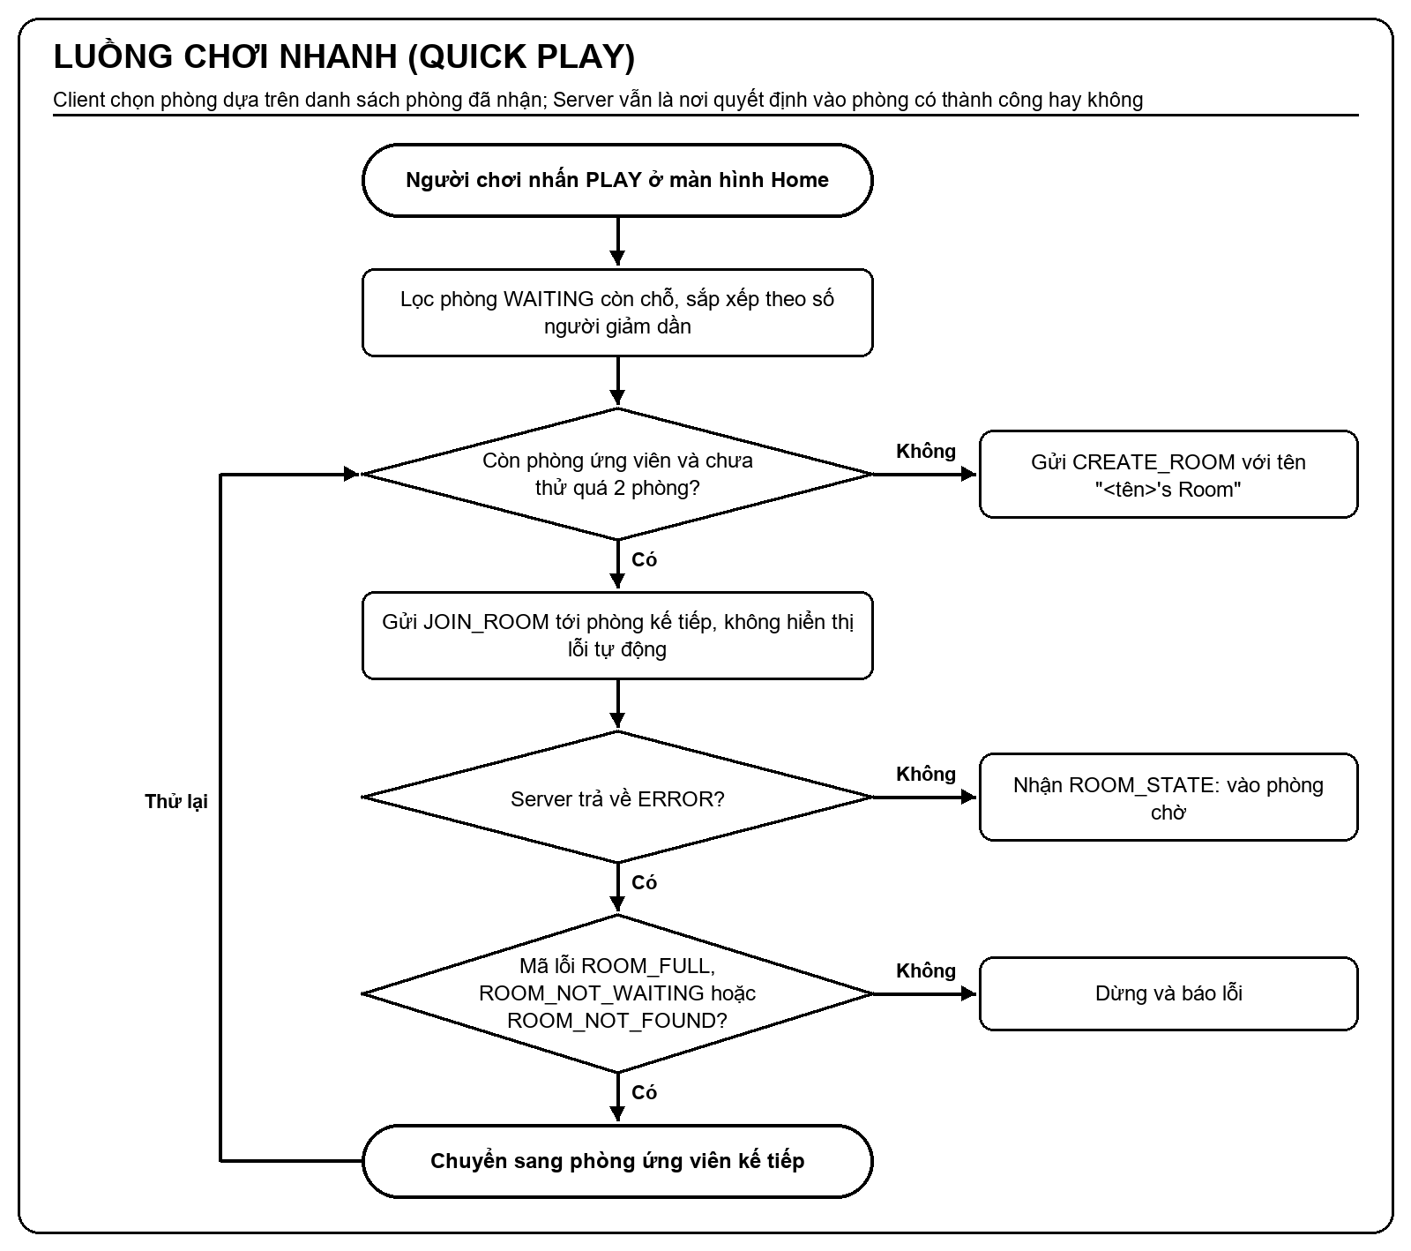
Hình 4.4. Luồng chơi nhanh
    - Rời phòng và dọn phòng khi mất kết nối
Khi nhận LEAVE_ROOM, Server xóa người chơi khỏi phòng và đưa trạng thái về FREE. Nếu người rời là chủ phòng, quyền chủ phòng được chuyển cho thành viên vào phòng sớm nhất còn lại. Nếu phòng không còn ai, phòng bị xóa. Người rời nhận ROOM_STATE với member bằng false để Client quay về Home, các thành viên còn lại nhận trạng thái phòng mới và sảnh được cập nhật. Trường hợp phòng đang thi đấu, Server đưa thêm một lệnh ngắt kết nối vào vòng lặp trận để người rời bị loại khỏi trận (mục 5.6).
Khi một phiên mất kết nối, thủ tục dọn phiên ở mục 3.6 gọi RoomMessageHandler.handleSessionExit(). Phương thức này thực hiện các bước tương tự LEAVE_ROOM nhưng không gửi gì cho phiên đã đóng, chỉ gửi trạng thái phòng mới cho những người còn lại. Nhờ vậy phòng không giữ lại thành viên không còn kết nối.
  - Sẵn sàng, bắt đầu trận và chơi lại
Trong phòng chờ, mỗi người chơi gửi READY để bật hoặc tắt trạng thái sẵn sàng; thao tác chỉ hợp lệ khi phòng đang WAITING. Khi chủ phòng gửi START_GAME, RoomManager kiểm tra lần lượt: người gửi đang ở phòng, phòng đang WAITING, người gửi là chủ phòng, phòng có ít nhất hai người và tất cả thành viên, kể cả chủ phòng, đều sẵn sàng. Chỉ khi thỏa mãn mọi điều kiện, phòng mới chuyển sang PLAYING.
Sau đó RoomMessageHandler cập nhật trạng thái các thành viên thành PLAYING và gọi GameSessionManager.startGame() với snapshot của phòng để khởi tạo vòng lặp trận (Chương 5). Cuối cùng, ROOM_STATE với trạng thái PLAYING được gửi tới các thành viên. Khi nhận thông điệp này, Client khởi tạo dữ liệu trận mới và chuyển sang màn hình GAME. Hình 4.5 thể hiện trình tự từ sẵn sàng tới bắt đầu trận.
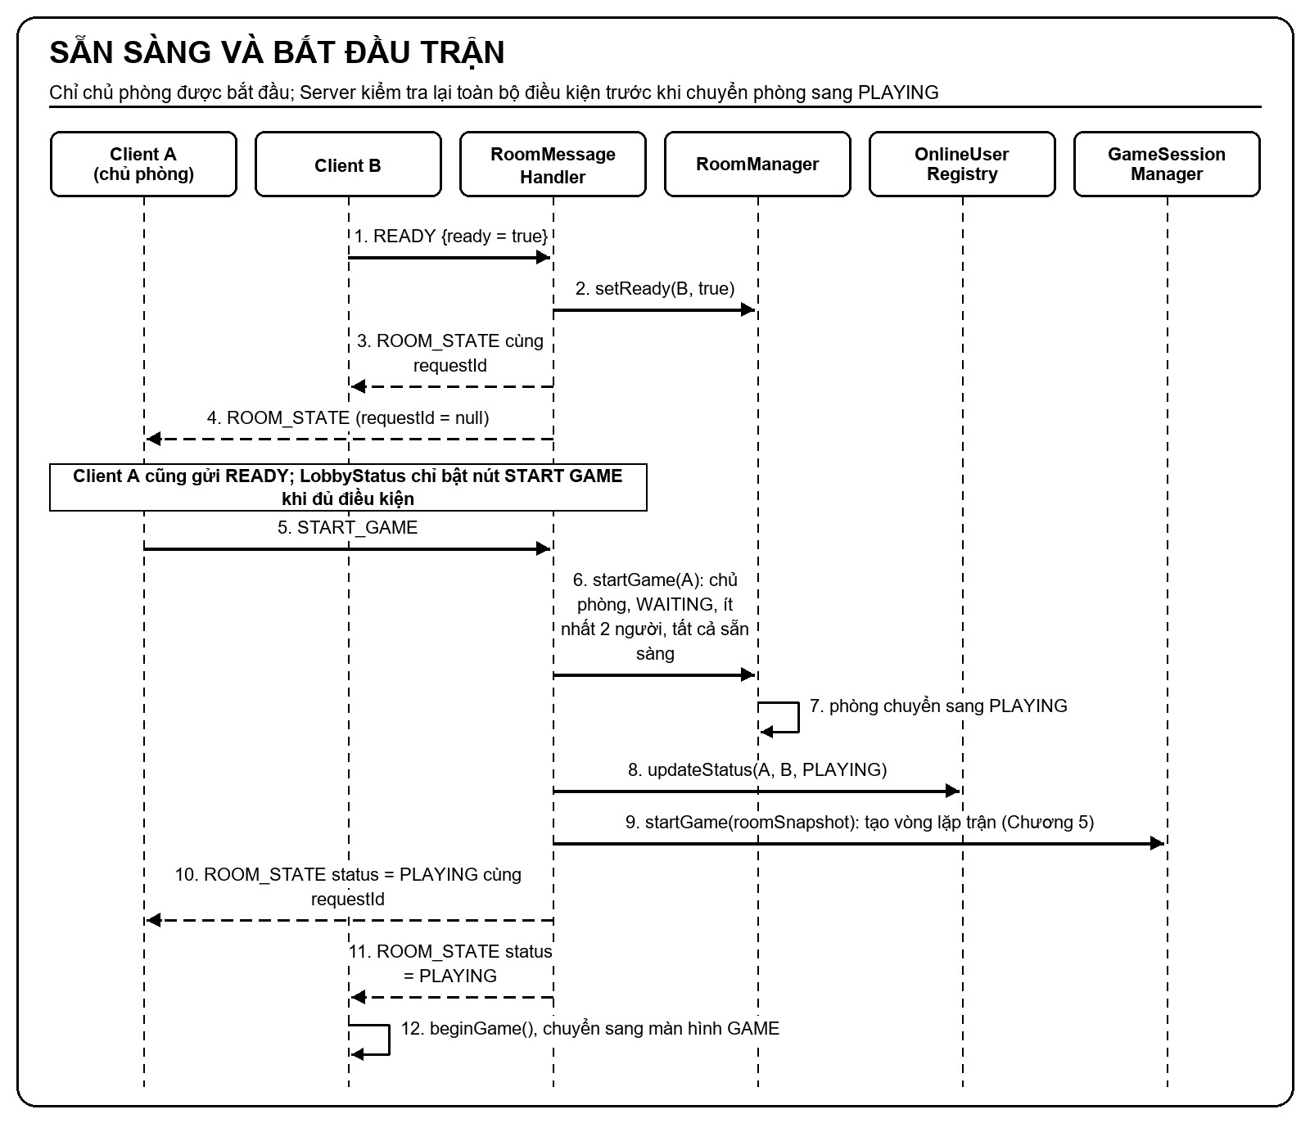
Hình 4.5. Trình tự sẵn sàng và bắt đầu trận
Phía Client, LobbyStatus tính số người, số người sẵn sàng và vai trò chủ phòng từ ROOM_STATE theo đúng quy tắc của Server để hiển thị danh sách điều kiện và chỉ bật nút START GAME khi đủ điều kiện. Kiểm tra ở Client chỉ phục vụ trải nghiệm người dùng; Server vẫn kiểm tra lại toàn bộ điều kiện khi nhận yêu cầu.
Sau khi trận kết thúc, phòng ở trạng thái FINISHED. Bất kỳ thành viên nào gửi PLAY_AGAIN sẽ đưa phòng về WAITING và đặt lại cờ sẵn sàng của mọi người. Nếu hai người cùng gửi, yêu cầu tới sau nhận mã ROOM_NOT_FINISHED; Client coi đây là trường hợp phòng đã được người khác chuẩn bị và không báo lỗi. Bảng 4.3 tổng hợp các mã kết quả của thao tác phòng.
Bảng 4.3. Mã kết quả thao tác phòng
Mã kết quả | Điều kiện phát sinh | Thao tác liên quan
NOT_AUTHENTICATED | Phiên chưa đăng nhập | Mọi thao tác phòng
INVALID_REQUEST | Thiếu hoặc sai dữ liệu | CREATE_ROOM, JOIN_ROOM, READY
INVALID_ROOM_NAME | Tên phòng rỗng hoặc dài hơn 60 ký tự | CREATE_ROOM
ALREADY_IN_ROOM | Người chơi đã ở một phòng khác | CREATE_ROOM, JOIN_ROOM
ROOM_NOT_FOUND | Mã phòng không tồn tại | JOIN_ROOM
ROOM_NOT_WAITING | Phòng không ở trạng thái chờ | JOIN_ROOM, READY, START_GAME
ROOM_FULL | Phòng đã có 4 người | JOIN_ROOM
NOT_IN_ROOM | Người chơi không ở phòng nào | LEAVE_ROOM, READY, START_GAME, PLAY_AGAIN
NOT_HOST | Người gửi không phải chủ phòng | START_GAME
NOT_ENOUGH_PLAYERS | Phòng có ít hơn 2 người | START_GAME
NOT_ALL_PLAYERS_READY | Còn người chưa sẵn sàng | START_GAME
ROOM_NOT_FINISHED | Phòng chưa ở trạng thái kết thúc | PLAY_AGAIN

  - Giao diện minh họa
Giao diện của phần này gồm màn hình Home, màn hình danh sách phòng và màn hình phòng chờ. Các màn hình không tự thay đổi dữ liệu phòng mà chỉ hiển thị trạng thái mới nhất nhận từ Server, vì vậy hai Client trong cùng phòng luôn thấy cùng danh sách thành viên và trạng thái sẵn sàng.
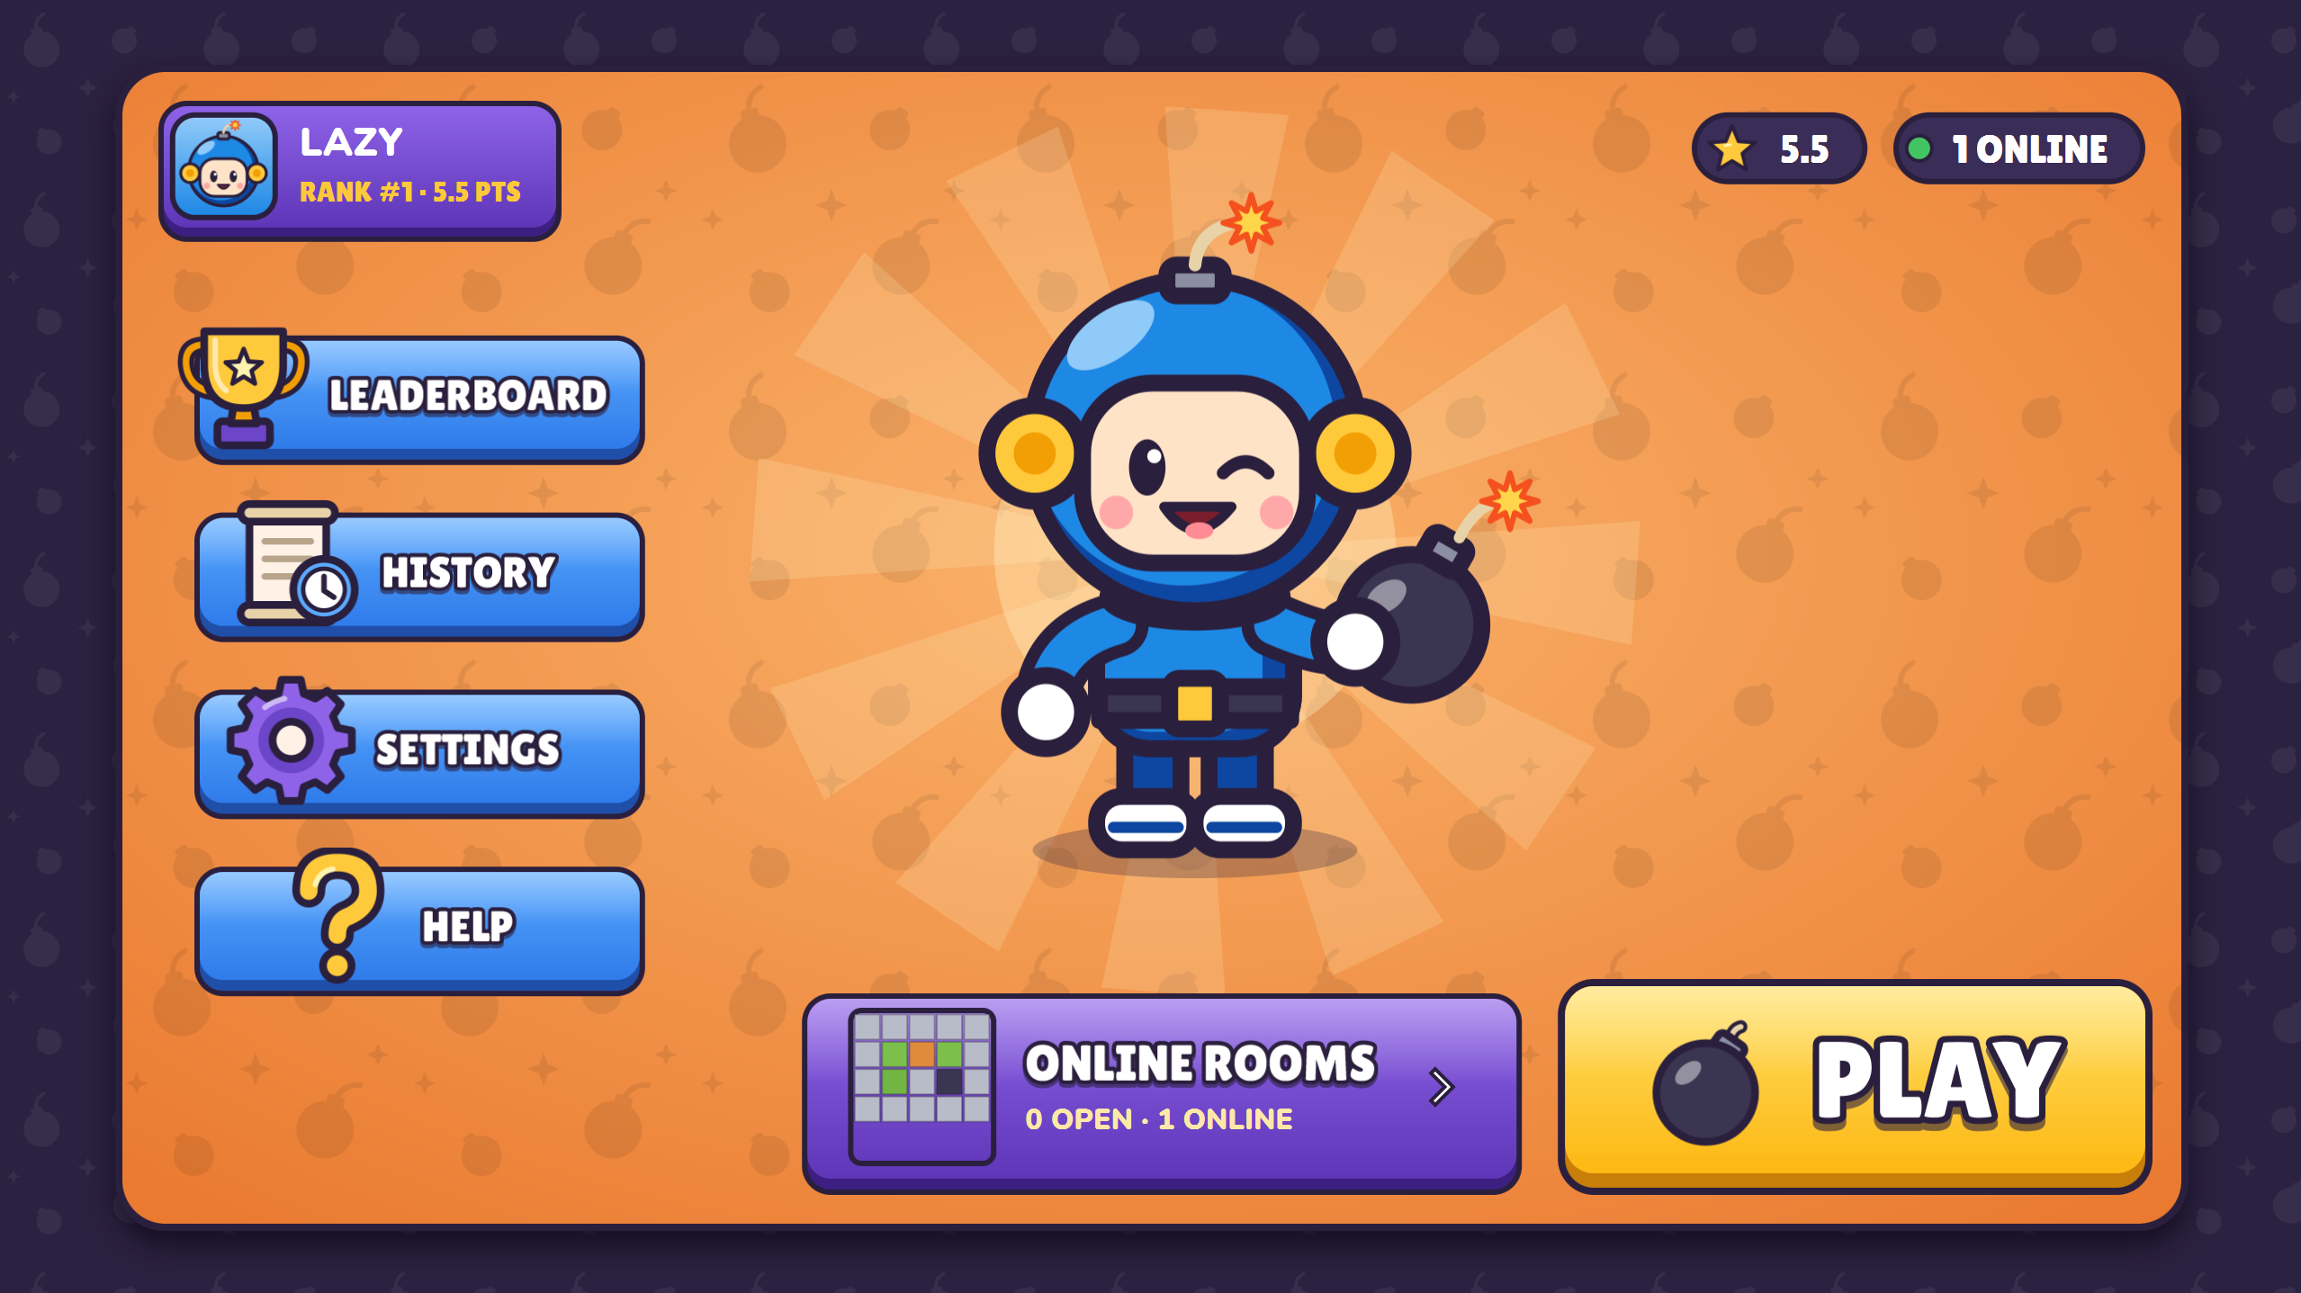
Hình 4.6. Màn hình Home
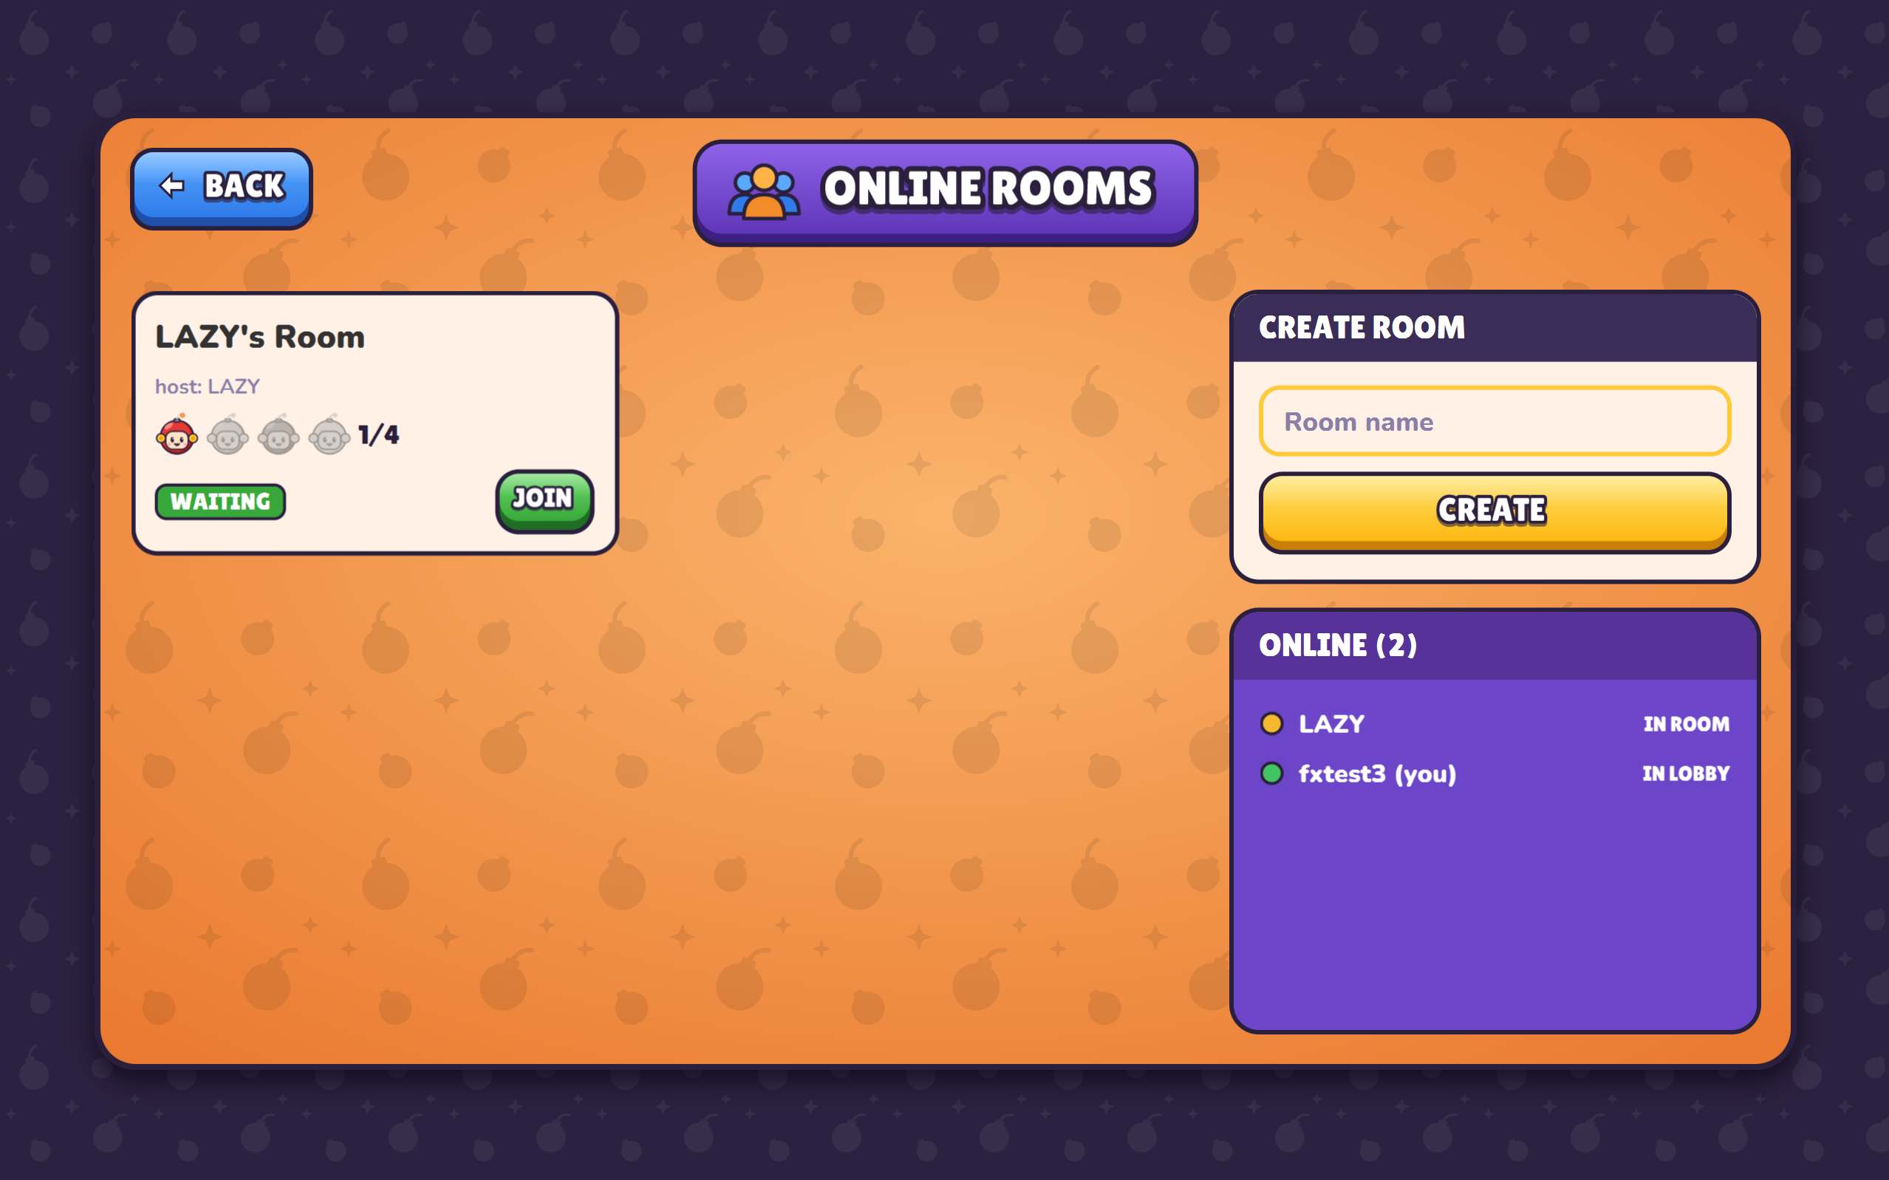
Hình 4.7. Màn hình danh sách phòng và người trực tuyến
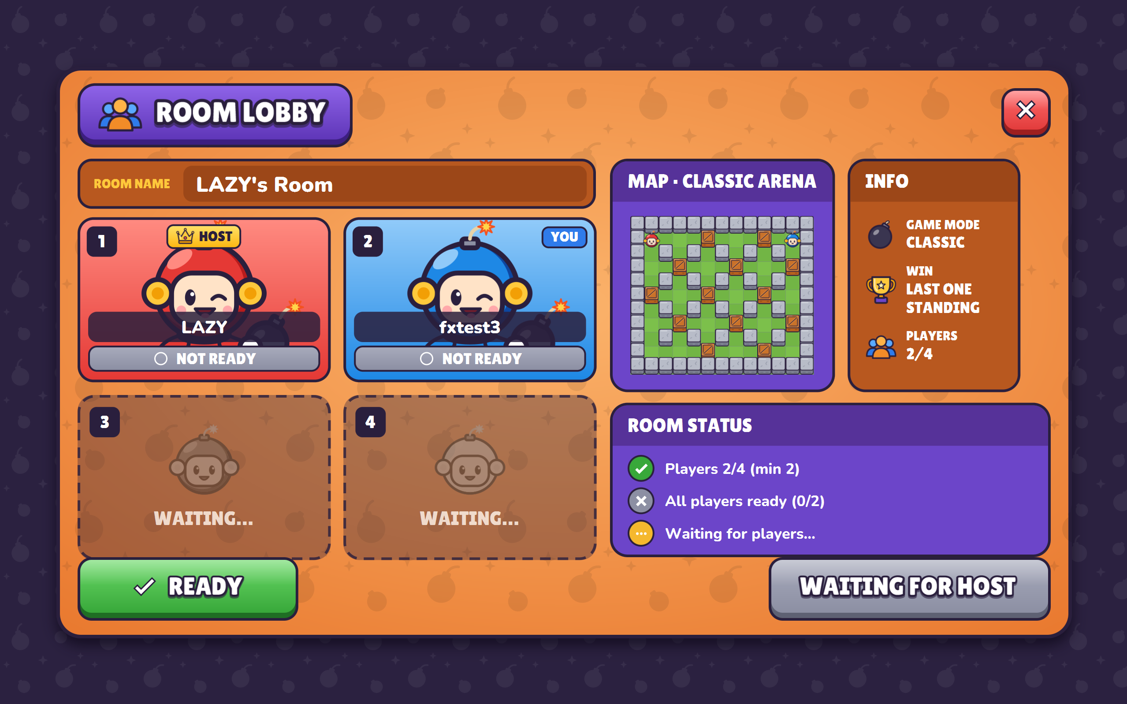
Hình 4.8. Phòng chờ được đồng bộ giữa hai Client
  - Ánh xạ hình vẽ với chức năng
Bảng 4.4 tổng hợp quan hệ giữa các hình vẽ, giao diện trong chương và chức năng của phần sảnh và phòng chờ.
Bảng 4.4. Ánh xạ hình vẽ với chức năng phần sảnh và phòng chờ
Mã hình | Hình vẽ / giao diện | Chức năng được minh họa | Thành phần cài đặt
Hình 4.1 | Trạng thái người chơi và trạng thái phòng | Quản lý trạng thái người chơi và vòng đời phòng | OnlineUserRegistry.updateStatus(), GameRoom.start(), finish(), prepareRematch()
Hình 4.2 | Trình tự tải và đồng bộ sảnh | Đồng bộ danh sách người trực tuyến và danh sách phòng tới nhiều Client | LobbyService.broadcastLobbyUpdates(), LobbyMessageHandler, ClientState.setOnlineUsers(), setRooms()
Hình 4.3 | Trình tự tạo phòng và tham gia phòng | Tạo phòng, tham gia phòng và gửi trạng thái phòng tới thành viên | RoomMessageHandler.handleCreateRoom(), handleJoinRoom(), publishRoomState(), RoomManager
Hình 4.4 | Luồng chơi nhanh | Chọn phòng tự động và xử lý tranh chấp chỗ trống | HomeScreen.quickPlay(), tryJoin(), QuickPlay.candidates(), isRetryable()
Hình 4.5 | Trình tự sẵn sàng và bắt đầu trận | Đồng bộ trạng thái sẵn sàng và chuyển phòng sang thi đấu | RoomMessageHandler.handleReady(), handleStartGame(), RoomManager.startGame(), GameSessionManager.startGame()
Hình 4.6 | Màn hình Home | Chơi nhanh, hiển thị tóm tắt sảnh | HomeScreen, QuickPlay, ClientState
Hình 4.7 | Màn hình danh sách phòng và người trực tuyến | Hiển thị ROOM_LIST_UPDATE, ONLINE_USERS_UPDATE; tạo và tham gia phòng | RoomBrowserScreen, RoomCard, LobbyService
Hình 4.8 | Phòng chờ được đồng bộ giữa hai Client | Đồng bộ ROOM_STATE, sẵn sàng và điều kiện bắt đầu | RoomLobbyScreen, SlotCard, LobbyStatus, RoomMessageHandler.publishRoomState()

  - Kết chương
Chương 4 đã trình bày cách Server quản lý phòng trong bộ nhớ với khóa thay đổi chung và quy tắc mỗi người một phòng, cách đồng bộ sảnh bằng cả yêu cầu trực tiếp và phát chủ động tới các phiên FREE, cách gửi trạng thái phòng có chọn lọc tới thành viên, cùng các điều kiện sẵn sàng và bắt đầu trận. Khi phòng chuyển sang PLAYING, quyền điều khiển được giao cho bộ xử lý trò chơi được trình bày ở chương tiếp theo.
- GAME ENGINE VÀ ĐỒNG BỘ THỜI GIAN THỰC
  - Phạm vi chức năng
Phần Game Engine xử lý toàn bộ diễn biến trận đấu sau khi phòng chuyển sang trạng thái thi đấu. Hệ thống áp dụng mô hình Server có thẩm quyền (authoritative server): Client chỉ gửi ý định điều khiển gồm hướng di chuyển và yêu cầu đặt bom, còn Server kiểm tra, cập nhật bản đồ, người chơi, bom, vụ nổ và kết quả, sau đó gửi trạng thái hoàn chỉnh tới mọi người trong phòng.
Phạm vi gồm tiếp nhận thao tác qua mạng, vòng lặp xử lý theo nhịp cố định cho từng phòng, luật di chuyển, đặt bom, nổ bom và nổ dây chuyền, xác định thắng hoặc hòa, xử lý người chơi mất kết nối giữa trận, đồng bộ trạng thái tới nhiều Client và phần thu nhận phím, hiển thị trận đấu ở Client. Bảng 5.1 liệt kê các chức năng đã triển khai.
Bảng 5.1. Các chức năng thuộc phần Game Engine và đồng bộ thời gian thực
ID | Chức năng | Thành phần cài đặt | Thông điệp liên quan
GE-01 | Khởi tạo trận cho phòng | GameSessionManager.startGame(), BombermanGame.createDefault() | Nhận từ START_GAME (Chương 4)
GE-02 | Tiếp nhận và kiểm tra thao tác | GameMessageHandler.handleMove(), handlePlaceBomb() | MOVE, PLACE_BOMB, ERROR
GE-03 | Hàng đợi lệnh theo phòng | RoomGameLoop.enqueue(), drainCommands() | Không có phản hồi khi chấp nhận
GE-04 | Vòng lặp 20 tick/giây | RoomGameLoop.runTickSafely() | Nhịp phát GAME_STATE
GE-05 | Di chuyển và va chạm | BombermanGame.movePlayer() | Kết quả thể hiện trong GAME_STATE
GE-06 | Đặt bom | BombermanGame.placeBomb() | bombs[] trong GAME_STATE
GE-07 | Nổ bom, phá tường, nổ dây chuyền | BombermanGame.tick(), createExplosion() | map, explosions[] trong GAME_STATE
GE-08 | Loại người chơi, xác định kết quả | killPlayersIn(), determineOutcome() | players[].alive, GAME_OVER
GE-09 | Mất kết nối giữa trận | DisconnectGameCommand, disconnectPlayer() | Nhận từ phần dọn phiên (Chương 3, 4)
GE-10 | Phát trạng thái theo phòng | GameSessionManager.broadcastGameState(), GameStateMapper | GAME_STATE
GE-11 | Kết thúc trận | GameSessionManager.handleGameOver() | GAME_OVER
GE-12 | Thu phím và hiển thị trận | GameScreen, InputController, GameRenderer, PlayerVisual | Gửi MOVE, PLACE_BOMB; nhận GAME_STATE

  - Thiết kế Game Engine
Game Engine được tách thành các lớp có trách nhiệm riêng. GameMessageHandler là cửa vào từ mạng, chỉ kiểm tra ngữ cảnh của phiên và xếp lệnh. GameSessionManager quản lý các trận đang chạy, gồm ánh xạ phòng tới vòng lặp, người chơi tới phòng và phòng tới danh sách phiên TCP cần nhận trạng thái. RoomGameLoop là vòng lặp của một phòng, gồm một hàng đợi lệnh có giới hạn và một ScheduledExecutor đơn luồng. BombermanGame chứa toàn bộ luật chơi cùng dữ liệu bản đồ, người chơi, bom và vụ nổ.
Nguyên tắc quan trọng nhất của thiết kế là luồng mạng không bao giờ trực tiếp thay đổi trạng thái trận. Các phiên TCP chạy trên nhiều virtual thread khác nhau chỉ đưa lệnh vào hàng đợi; luồng vòng lặp của phòng là nơi duy nhất lấy lệnh ra và thực thi. Nhờ vậy thứ tự xử lý rõ ràng, không có hai luồng cùng sửa vị trí người chơi hoặc danh sách bom. BombermanGame vẫn dùng thêm stateLock để việc đọc snapshot từ luồng khác luôn thấy dữ liệu nhất quán. Hình 5.1 thể hiện các thành phần và quan hệ giữa chúng.
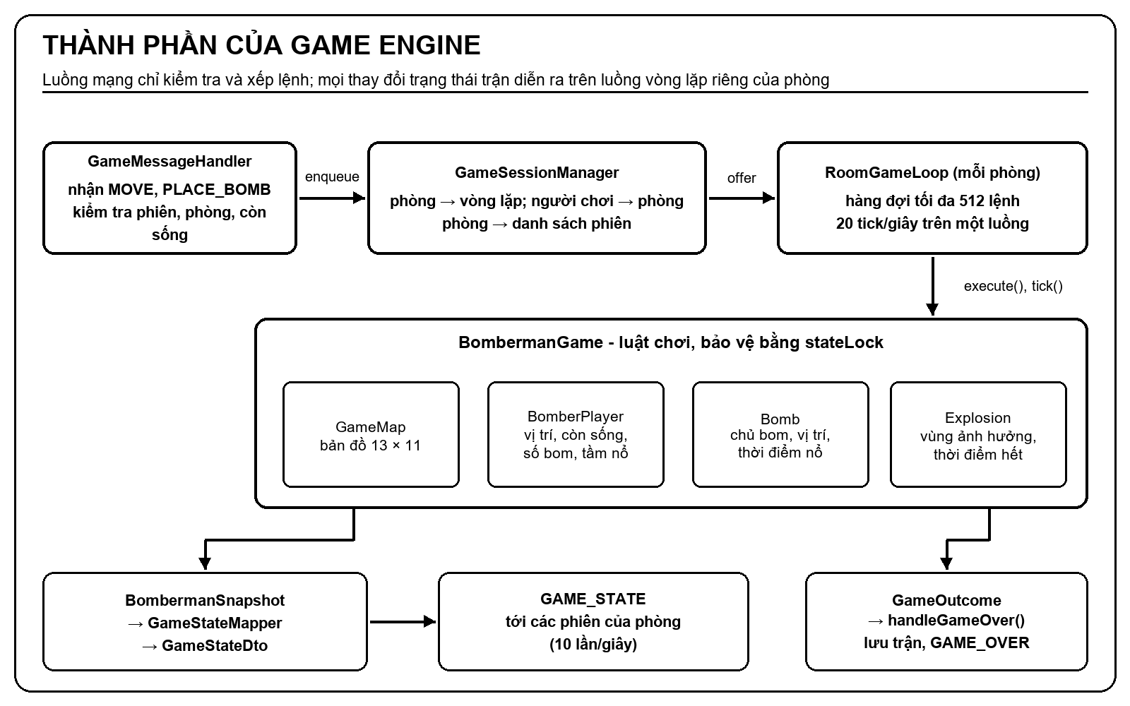
Hình 5.1. Thành phần của Game Engine
Khi Chương 4 chuyển phòng sang PLAYING, GameSessionManager.startGame() tạo BombermanGame với bản đồ mặc định và đặt người chơi vào các góc theo thứ tự vào phòng. Bản đồ 13 × 11 có tường cứng ở viền và tại các ô có cả chỉ số cột và hàng đều chẵn. Tường phá được sinh theo công thức cố định, sau đó vùng xung quanh bốn điểm xuất phát được dọn trống để người chơi có chỗ di chuyển ban đầu. Bảng 5.2 tổng hợp các thông số chính.
Bảng 5.2. Thông số luật chơi và đồng bộ
Thông số | Giá trị | Thành phần cài đặt
Kích thước bản đồ | 13 cột × 11 hàng | GameMap.COLUMNS, ROWS
Số người mỗi trận | 2 đến 4 | BombermanGame.MIN_PLAYERS, MAX_PLAYERS
Điểm xuất phát | (1,1), (11,1), (1,9), (11,9) | GameMap.SPAWN_POSITIONS
Số bom đặt đồng thời | 1 mỗi người | BomberPlayer.DEFAULT_BOMB_CAPACITY
Tầm nổ | 2 ô mỗi hướng | BomberPlayer.DEFAULT_BOMB_RANGE
Thời gian chờ nổ | 3 giây | BombermanGame.BOMB_FUSE
Thời gian hiển thị vụ nổ | 500 ms | BombermanGame.EXPLOSION_DURATION
Nhịp xử lý | 20 tick/giây (50 ms) | RoomGameLoop.TICKS_PER_SECOND
Nhịp gửi trạng thái | Mỗi 2 tick (10 lần/giây) và khi có kết quả | RoomGameLoop.runTickSafely()
Hàng đợi lệnh | Tối đa 512 lệnh mỗi phòng | RoomGameLoop.MAX_QUEUED_COMMANDS
Lặp lệnh di chuyển ở Client | 140 ms khi giữ phím | InputController.MOVE_REPEAT_NANOS

  - Tiếp nhận thao tác người chơi
Client gửi MOVE kèm hướng UP, DOWN, LEFT hoặc RIGHT, và PLACE_BOMB không có dữ liệu. Khi nhận thông điệp, GameMessageHandler xác định người gửi từ phiên TCP rồi kiểm tra theo thứ tự: người chơi đang ở một phòng với đúng phiên hiện tại, phòng đang ở trạng thái PLAYING, trận đang chạy và người chơi còn sống. Kiểm tra phiên ngăn trường hợp một kết nối cũ gửi lệnh thay cho người chơi.
Lệnh hợp lệ được bọc thành MoveGameCommand hoặc PlaceBombGameCommand và đưa vào ArrayBlockingQueue của phòng. Server không gửi xác nhận khi lệnh được chấp nhận; hiệu lực của lệnh được Client quan sát qua GAME_STATE kế tiếp. Chỉ khi kiểm tra thất bại hoặc hàng đợi đầy, Server mới trả ERROR với mã GameCommandResultCode được liệt kê trong Bảng 5.3. Kết quả chi tiết của thao tác như bị tường, bom hoặc người chơi khác chặn được biểu diễn bằng MoveResult và chỉ dùng nội bộ trên Server. Hình 5.2 mô tả trình tự xử lý một thao tác di chuyển từ bàn phím tới khi hiển thị.
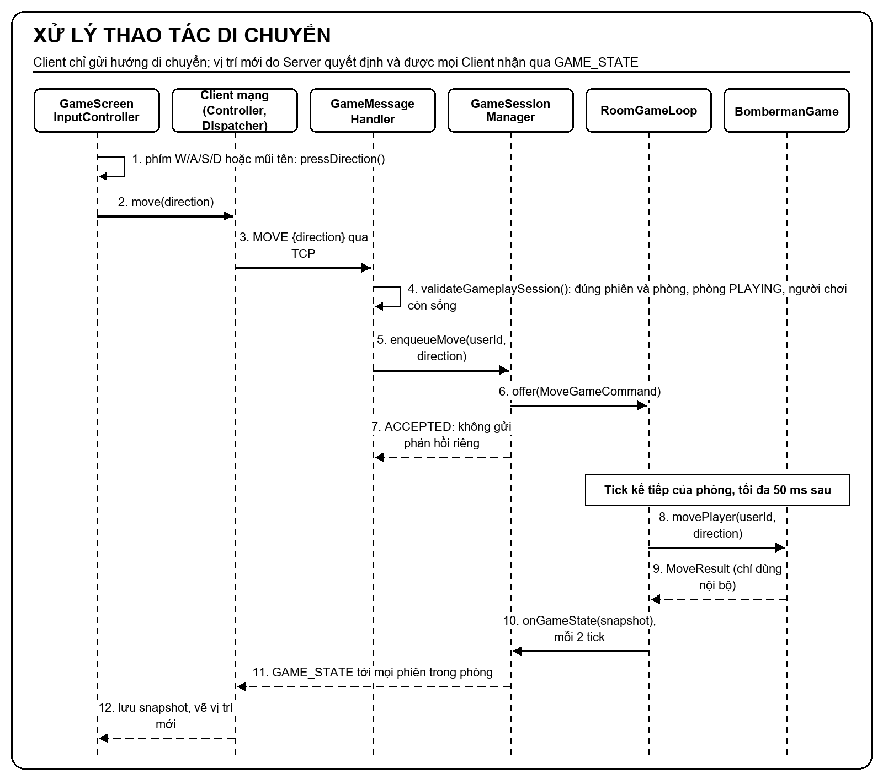
Hình 5.2. Trình tự xử lý thao tác di chuyển
Bảng 5.3. Mã lỗi của thao tác trong trận
Mã lỗi | Điều kiện phát sinh
INVALID_REQUEST | MOVE thiếu hoặc sai dữ liệu hướng
NOT_AUTHENTICATED | Phiên chưa đăng nhập
NOT_IN_ROOM | Người chơi không ở phòng nào, hoặc phiên gửi không phải phiên đã vào phòng
ROOM_NOT_PLAYING | Phòng không ở trạng thái thi đấu
PLAYER_DEAD | Người chơi đã bị loại
GAME_NOT_RUNNING | Không tìm thấy vòng lặp đang chạy của phòng
COMMAND_QUEUE_FULL | Hàng đợi của phòng đã có 512 lệnh chưa xử lý

Trên màn hình trận đấu, Client bỏ qua các lỗi thuộc nhóm này để không làm gián đoạn người chơi. Ví dụ điển hình là người chơi vừa bị loại nhưng vẫn giữ phím di chuyển.
  - Vòng lặp xử lý và đồng bộ trạng thái
Mỗi phòng đang thi đấu có một RoomGameLoop chạy trên một luồng riêng tên game-loop-<roomId>, được lập lịch cố định mỗi 50 ms. Ở đầu mỗi tick, vòng lặp lấy toàn bộ lệnh đang có trong hàng đợi và thực thi theo thứ tự đến. Sau đó BombermanGame.tick() xử lý các sự kiện phụ thuộc thời gian như bom đến hạn nổ và vụ nổ hết thời gian hiển thị. Mỗi tick chẵn, hoặc ngay khi trận vừa có kết quả, vòng lặp tạo snapshot và thông báo cho GameSessionManager. Hình 5.3 thể hiện luồng xử lý của một tick.
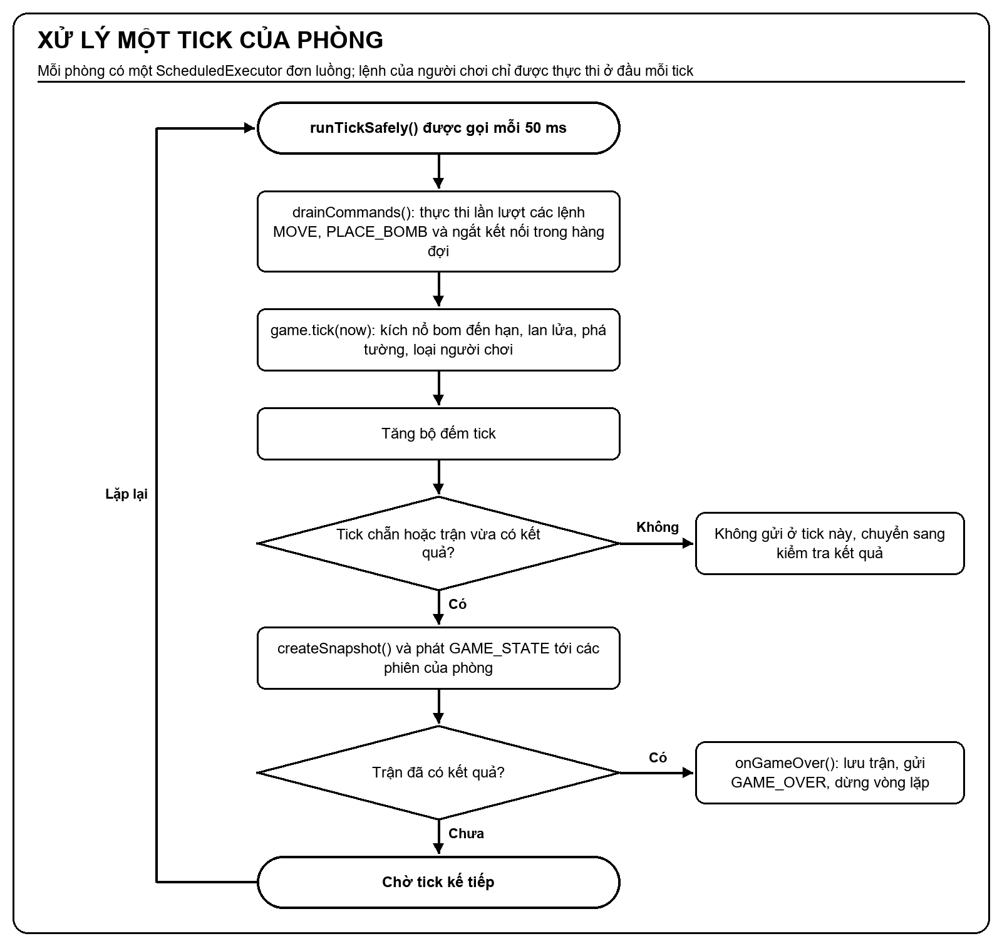
Hình 5.3. Luồng xử lý một tick của phòng
private void runTickSafely() { // trích rút gọn từ RoomGameLoop
Instant tickTime = clock.instant();
drainCommands(tickTime); // thực thi lệnh theo thứ tự đến
GameTickResult result = game.tick(tickTime); // bom, vụ nổ, loại người chơi
tick++;
if (tick % 2 == 0 || result.outcome() != null) {
listener.onGameState(roomId, game.createSnapshot(tick, tickTime));
}
if (result.outcome() != null && running.compareAndSet(true, false)) {
listener.onGameOver(roomId, game, result.outcome());
executor.shutdown();
}
}

GameSessionManager chuyển snapshot thành GameStateDto qua GameStateMapper, bọc trong NetworkMessage loại GAME_STATE với requestId rỗng và gửi tới từng phiên trong danh sách phiên của phòng. Danh sách này được chốt khi trận bắt đầu, vì vậy trạng thái của một phòng không bao giờ được gửi sang phòng khác. Các phòng có luồng và hàng đợi riêng nên nhiều trận có thể diễn ra song song mà không ảnh hưởng lẫn nhau. Bảng 5.4 mô tả nội dung của một thông điệp GAME_STATE.
Bảng 5.4. Nội dung thông điệp GAME_STATE
Trường | Nội dung
tick | Số thứ tự tick tại thời điểm tạo snapshot
gameStatus | RUNNING hoặc FINISHED
map | Ma trận 11 × 13 loại ô: EMPTY, HARD_WALL, BREAKABLE_WALL
players[] | userId, username, position, alive, bombCapacity, activeBombs, bombRange
bombs[] | bombId, ownerUserId, position, blastRange, remainingFuseMillis
explosions[] | origin, affectedPositions, remainingMillis
remainingPlayers | Số người chơi còn sống

Server gửi toàn bộ trạng thái thay vì chỉ gửi phần thay đổi. Mỗi thông điệp lớn hơn nhưng Client luôn có thể thay thế trạng thái cũ bằng bản mới mà không phụ thuộc thông điệp trước đó, nên việc bỏ lỡ hoặc nhận chậm một bản cập nhật không làm sai lệch hiển thị. Với bản đồ 13 × 11 và tối đa 4 người chơi, kích thước thông điệp vẫn nhỏ so với giới hạn 1 MiB của một khung.
  - Di chuyển, đặt bom và nổ bom
    - Di chuyển và va chạm
Mỗi lệnh MOVE làm người chơi di chuyển đúng một ô nếu ô đích nằm trong bản đồ, là ô trống, không có bom và không có người chơi còn sống khác đứng. Vì chỉ ô đích được kiểm tra, người chơi vừa đặt bom tại chỗ vẫn có thể bước ra khỏi ô bom, nhưng không thể bước lại vào ô đó. Người chơi đã bị loại hoặc trận đã có kết quả thì không di chuyển được.
    - Đặt bom
PLACE_BOMB tạo một quả bom tại ô hiện tại của người chơi nếu người chơi còn sống, ô chưa có bom và số bom đang hoạt động chưa đạt giới hạn. Bom lưu người đặt, tầm nổ và thời điểm nổ bằng thời điểm của tick cộng 3 giây. Thời điểm này được tính trên Server; Client chỉ nhận thời gian còn lại trong trường remainingFuseMillis để hiển thị. Hình 5.4 thể hiện trình tự từ lúc đặt bom tới lúc bom phát nổ.
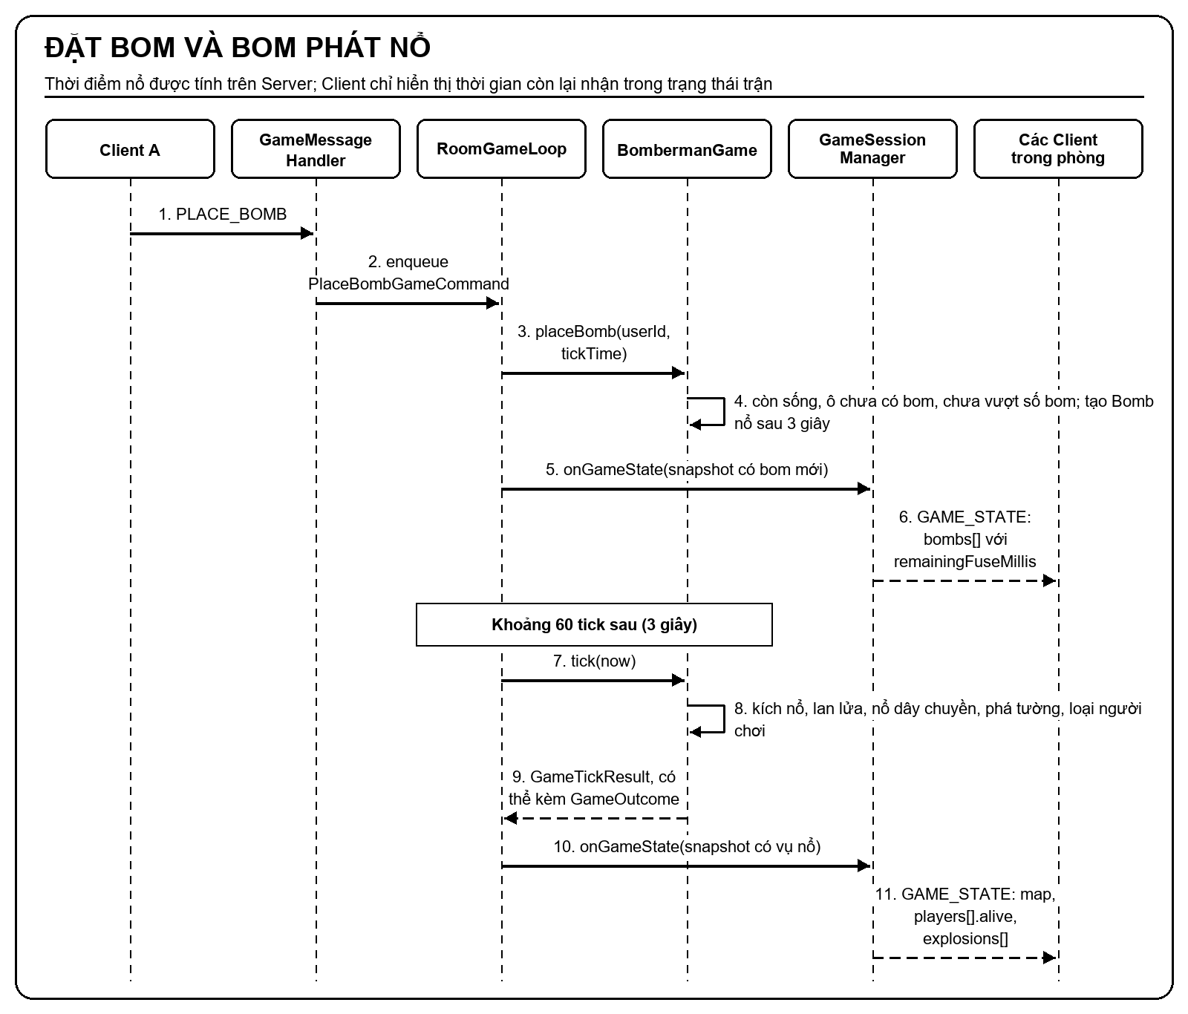
Hình 5.4. Trình tự đặt bom và bom phát nổ
    - Nổ bom và nổ dây chuyền
Trong mỗi tick, các bom đã đến hạn được đưa vào một hàng đợi kích nổ. Với từng bom, Server xóa bom, trả lại lượt đặt bom cho chủ bom và tính vùng nổ gồm ô đặt bom cùng tối đa hai ô theo mỗi hướng. Lửa dừng khi gặp mép bản đồ hoặc tường cứng. Khi gặp tường phá được, tường bị phá, ô đó bị ảnh hưởng và lửa dừng. Khi gặp một quả bom khác, bom đó được đưa vào cùng hàng đợi để nổ ngay trong tick hiện tại, tạo hiệu ứng nổ dây chuyền. Một tập mã bom đã xếp hàng bảo đảm mỗi quả bom chỉ nổ một lần.
Người chơi còn sống đứng trong vùng nổ bị loại tại thời điểm bom nổ. Vụ nổ được giữ trong danh sách activeExplosions thêm 500 ms chỉ để Client hiển thị hiệu ứng; trong khoảng thời gian này, người chơi bước vào ô vừa có lửa không bị loại thêm. Hình 5.5 mô tả thuật toán lan lửa.
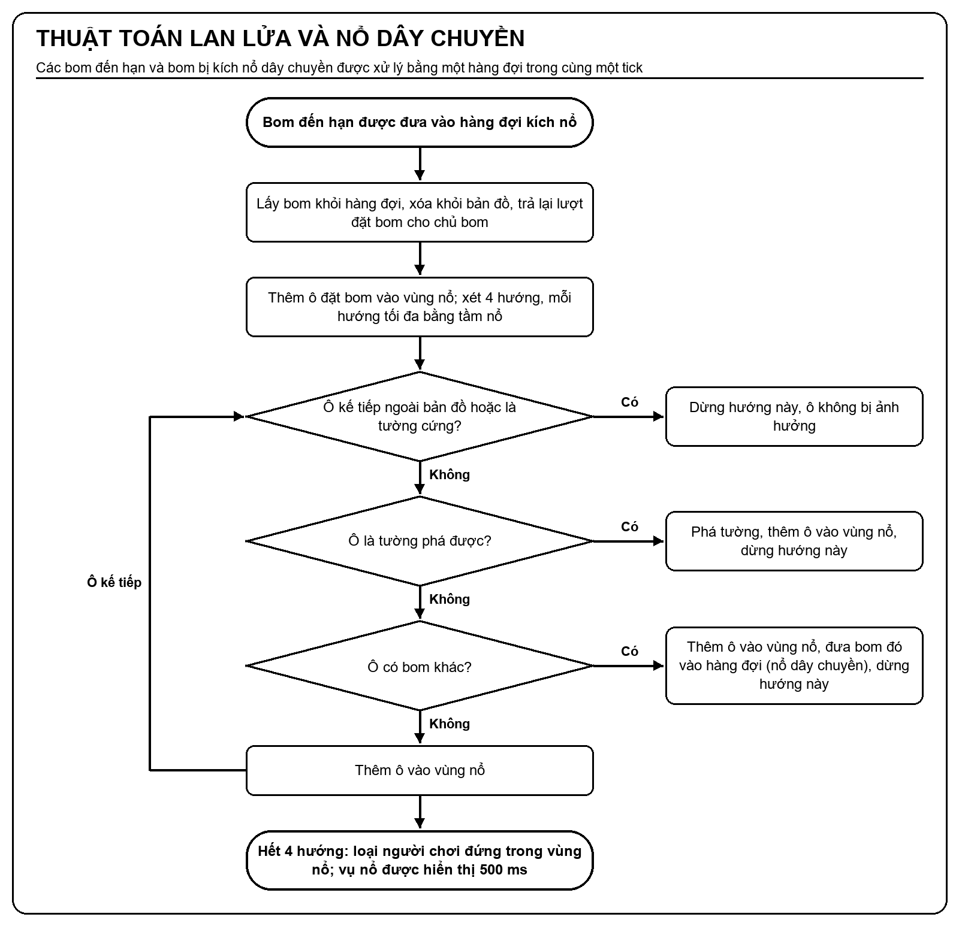
Hình 5.5. Thuật toán lan lửa và nổ dây chuyền
  - Kết thúc trận và mất kết nối giữa trận
Kết quả trận được tính lại mỗi khi có người chơi bị loại. Nếu chỉ còn một người sống, người đó thắng; nếu không còn ai, chẳng hạn khi hai người cuối cùng cùng bị một vụ nổ loại, trận hòa. Trong các trường hợp còn lại, trận tiếp tục. Hình 5.6 thể hiện quy tắc này.
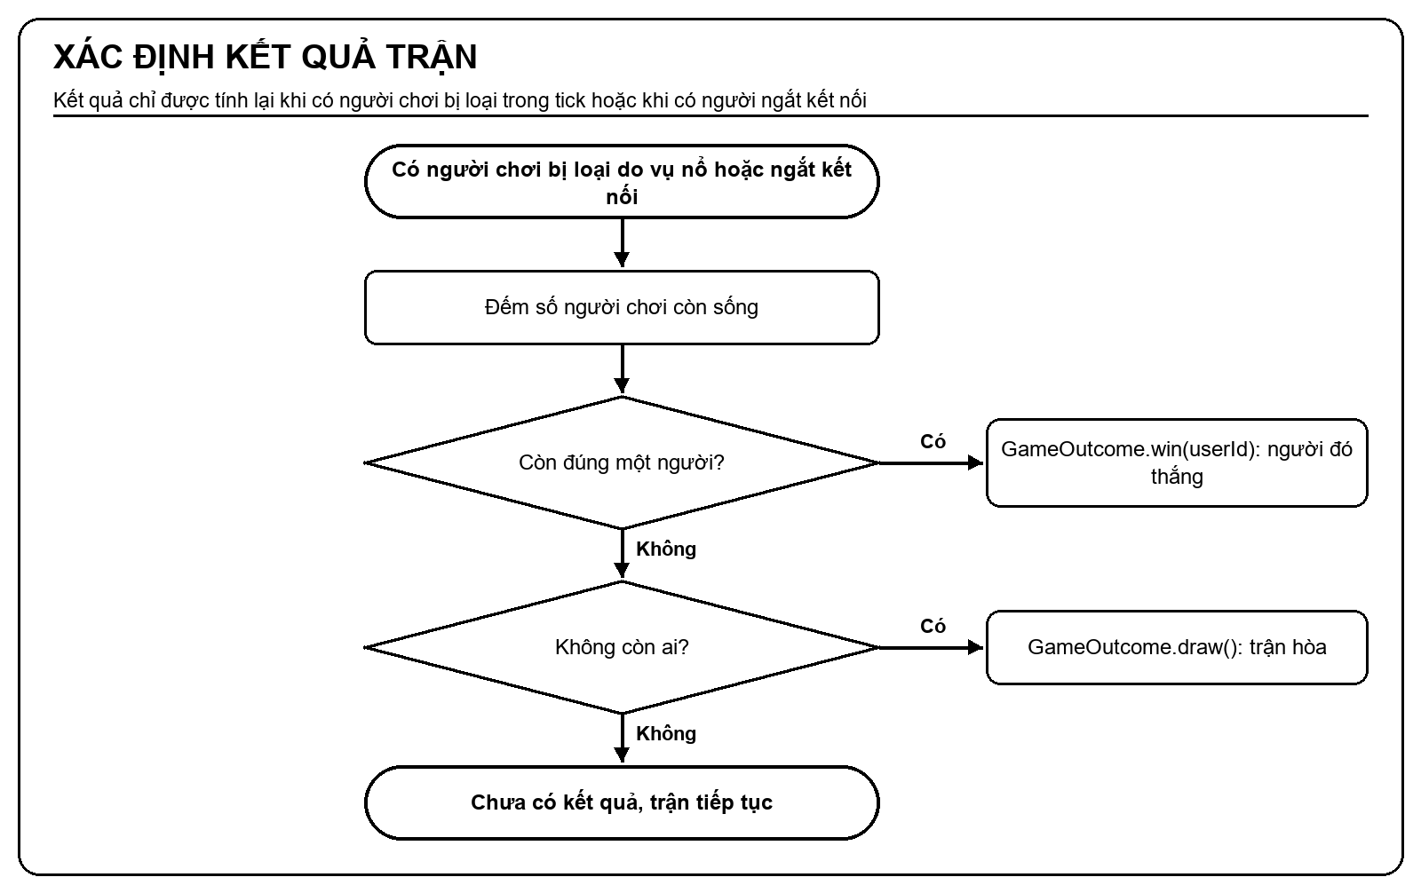
Hình 5.6. Luồng xác định kết quả trận
Khi một người chơi rời phòng hoặc mất kết nối giữa trận, phần phòng chờ (mục 4.4.3) gọi GameSessionManager.enqueueDisconnect(). Lệnh DisconnectGameCommand được xếp vào cùng hàng đợi như các thao tác khác, và ở tick kế tiếp disconnectPlayer() đánh dấu người chơi bị loại rồi tính lại kết quả. Cách này giữ đúng nguyên tắc chỉ luồng vòng lặp được thay đổi trạng thái trận, đồng thời bảo đảm trận hai người sẽ kết thúc với người còn lại thắng.
Khi có kết quả, vòng lặp gửi snapshot cuối cùng, dừng bộ lập lịch và gọi handleGameOver(). Phương thức này yêu cầu lưu kết quả vào cơ sở dữ liệu (mục 6.5), sau đó gửi GAME_OVER gồm người thắng, kết quả chung và kết quả, điểm của từng người tới các phiên của phòng. Tiếp theo, Server đưa trạng thái người chơi về IN_ROOM, chuyển phòng sang FINISHED, xóa dữ liệu trận khỏi bộ nhớ và phát cập nhật sảnh. Nếu việc lưu trữ gặp lỗi, lỗi được ghi log và GAME_OVER vẫn được gửi để người chơi không bị kẹt trong trận.
  - Thu nhận thao tác và hiển thị phía Client
GameScreen ánh xạ phím W, A, S, D và các phím mũi tên thành hướng di chuyển, phím Space thành đặt bom, ESC mở menu trong trận và F3 bật thông tin chẩn đoán. InputController giữ danh sách các hướng đang được nhấn, hướng nhấn sau cùng được ưu tiên. Khi vừa nhấn phím, lệnh MOVE được gửi ngay; khi tiếp tục giữ phím, lệnh được lặp lại mỗi 140 ms và mỗi khung hình gửi tối đa một lệnh. Đặt bom chỉ gửi một lần cho mỗi lần nhấn phím. Nhờ vậy lượng lệnh gửi lên Server có giới hạn dù người chơi giữ phím liên tục.
Việc hiển thị dựa hoàn toàn vào snapshot nhận từ Server. Luồng mạng giải mã GAME_STATE và lưu vào một AtomicReference trong ClientState; vòng vẽ AnimationTimer của JavaFX chỉ đọc bản mới nhất đã hoàn chỉnh. Để chuyển động không bị giật khi Server chỉ gửi 10 trạng thái mỗi giây, PlayerVisual nội suy vị trí hiển thị về vị trí do Server gửi với tốc độ 130 ms mỗi ô, tăng gấp đôi khi bị chậm hơn một ô và nhảy thẳng tới đích khi lệch quá 2,5 ô. Client không tự dự đoán vị trí vượt trước Server. FlameClassifier chọn hình phần giữa, thân và đầu của ngọn lửa theo vùng ảnh hưởng. Khi nhận GAME_OVER, màn hình hiển thị người thắng và sau 1,2 giây chuyển sang màn hình kết quả. Hình 5.7 tóm tắt xử lý của một khung hình.
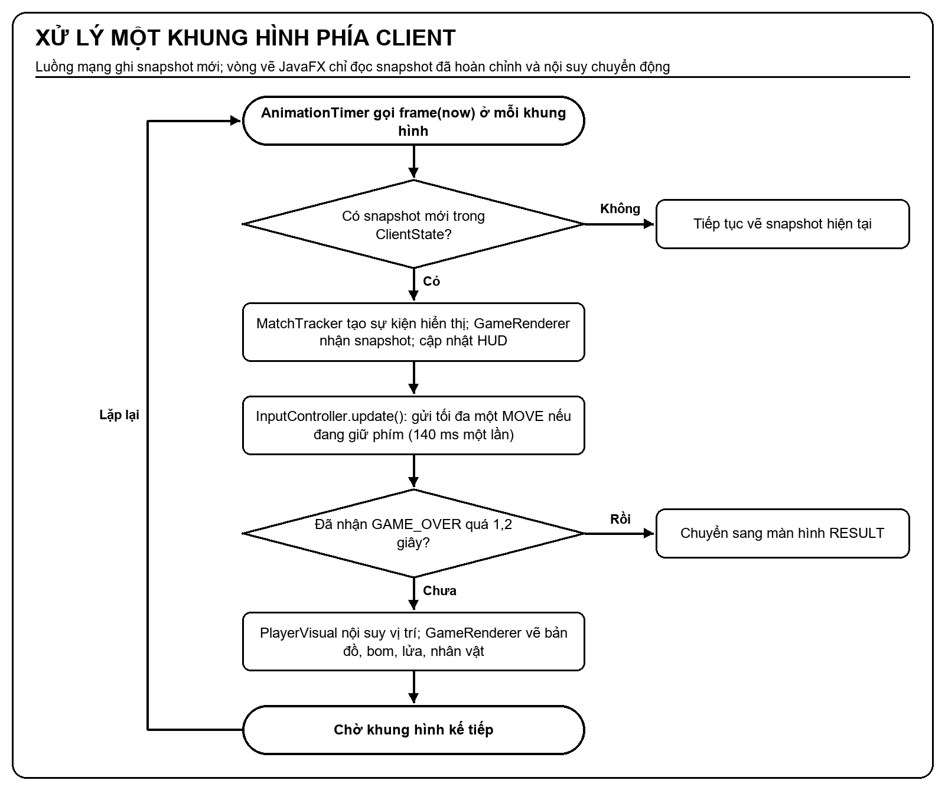
Hình 5.7. Xử lý một khung hình phía Client
  - Giao diện minh họa
Các hình dưới đây minh họa màn hình trận đấu. Mọi đối tượng trên bản đồ đều được vẽ từ trạng thái Server gửi về, nên các Client trong cùng phòng quan sát cùng một diễn biến.
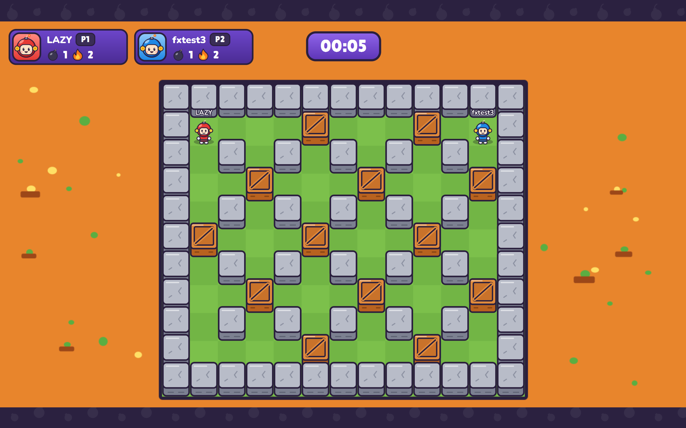
Hình 5.8. Màn hình trận đấu và HUD người chơi
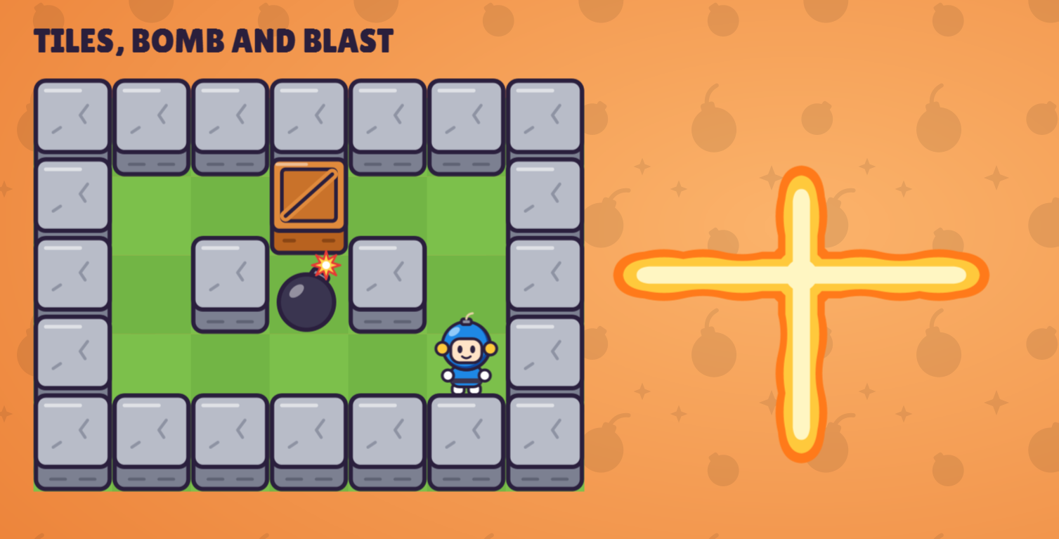
Hình 5.9. Bom và vụ nổ
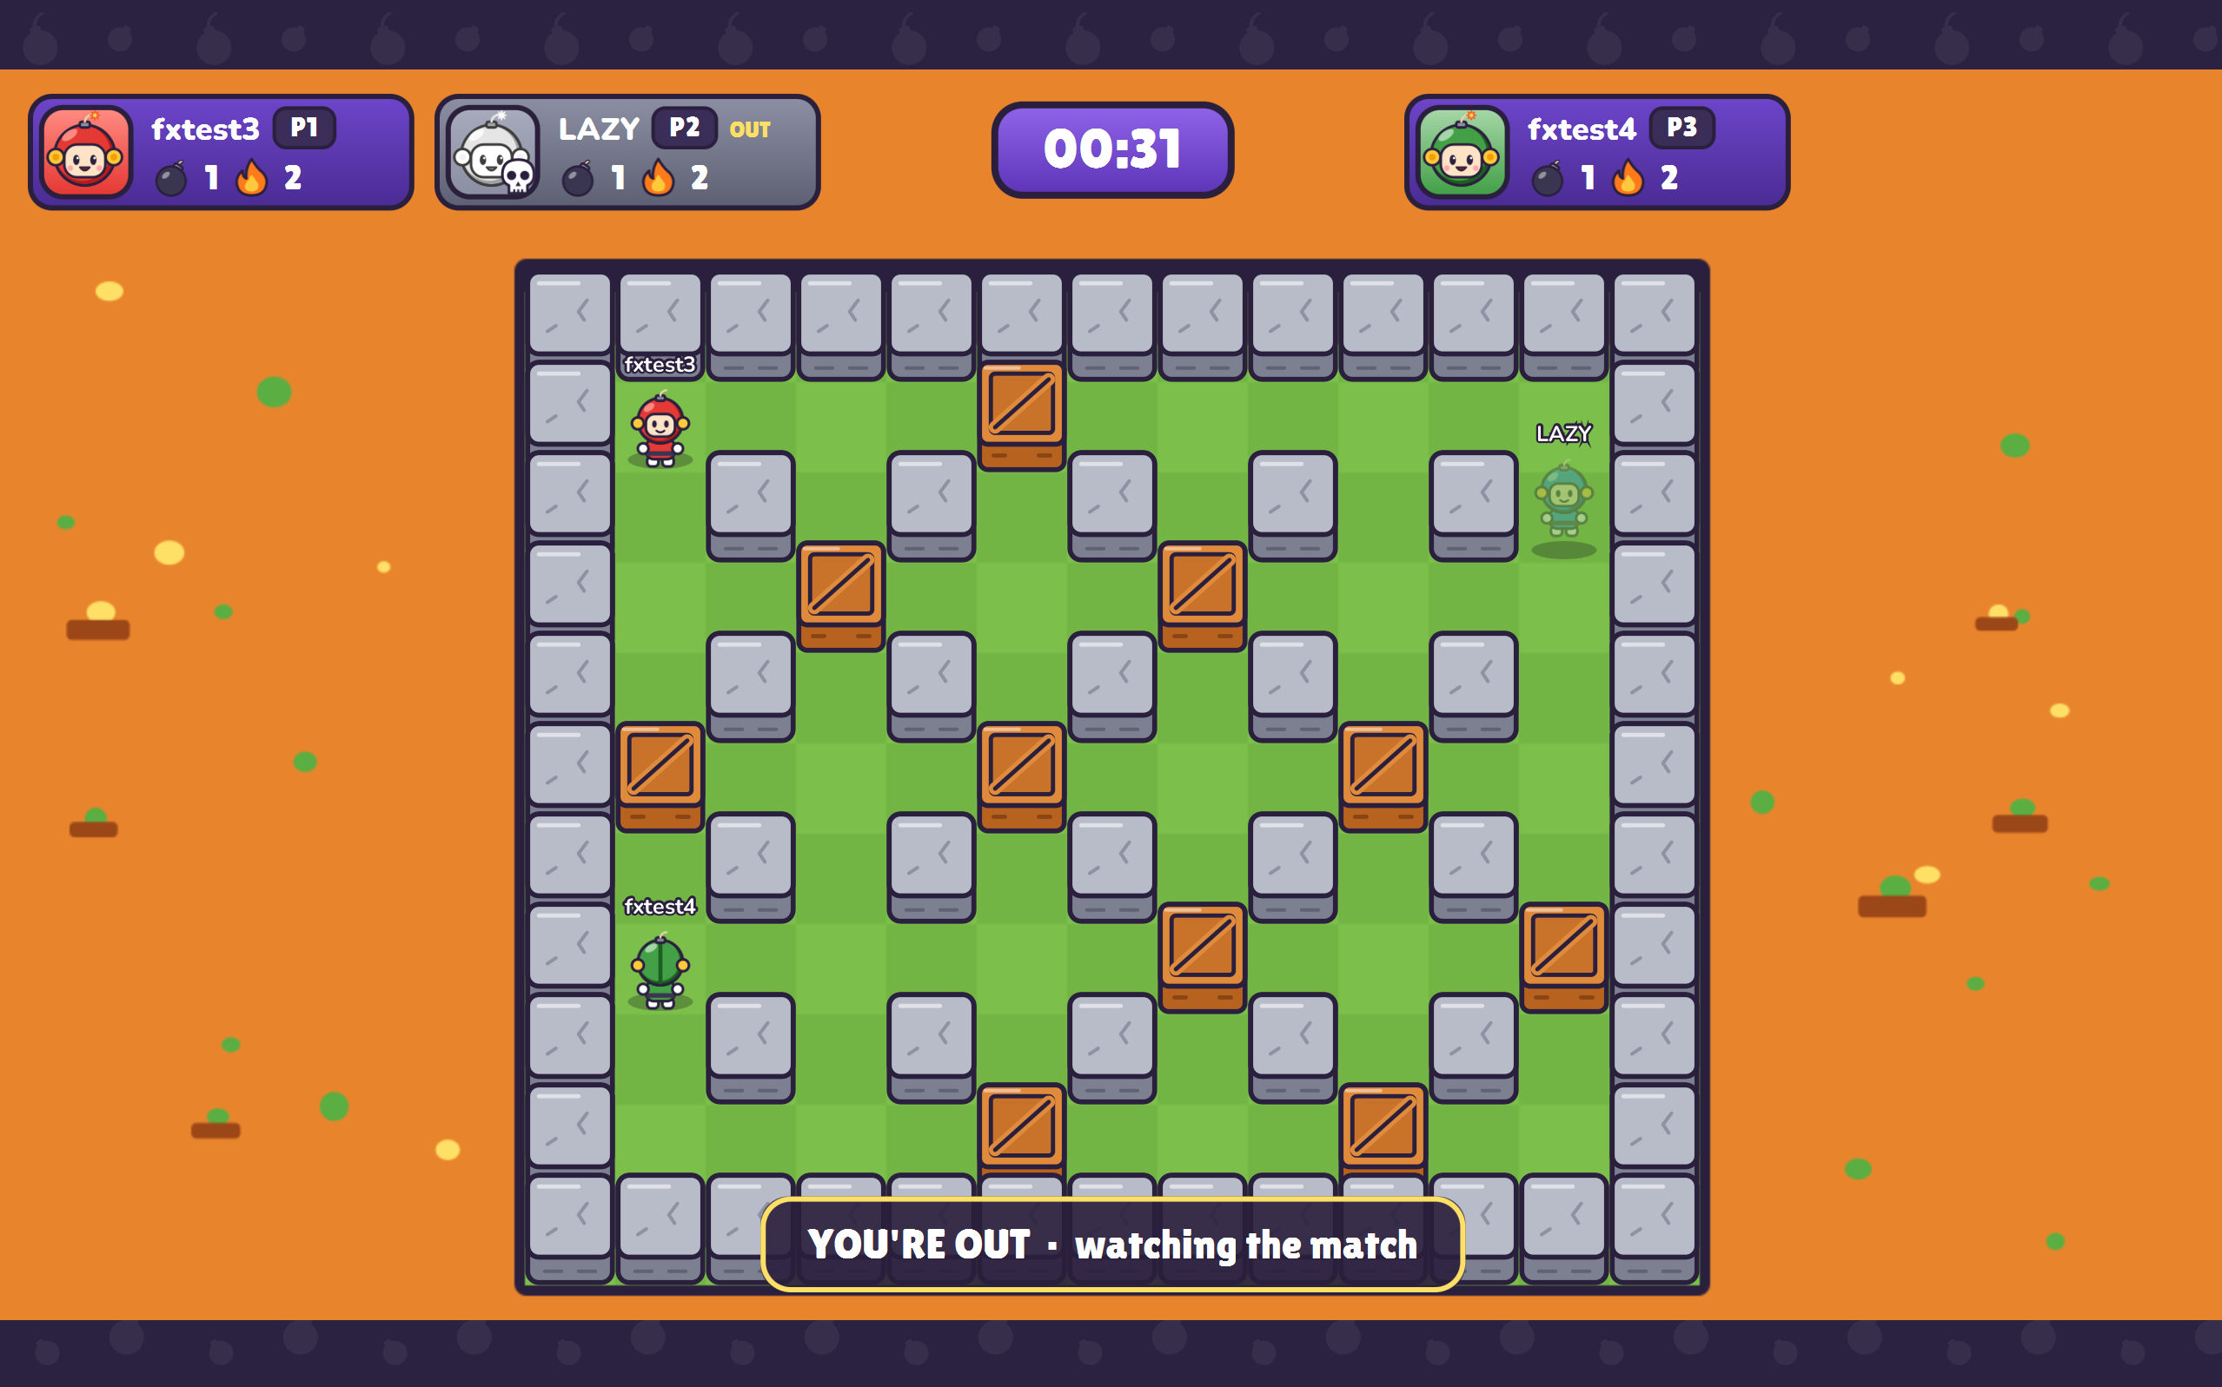
Hình 5.10. Người chơi bị loại
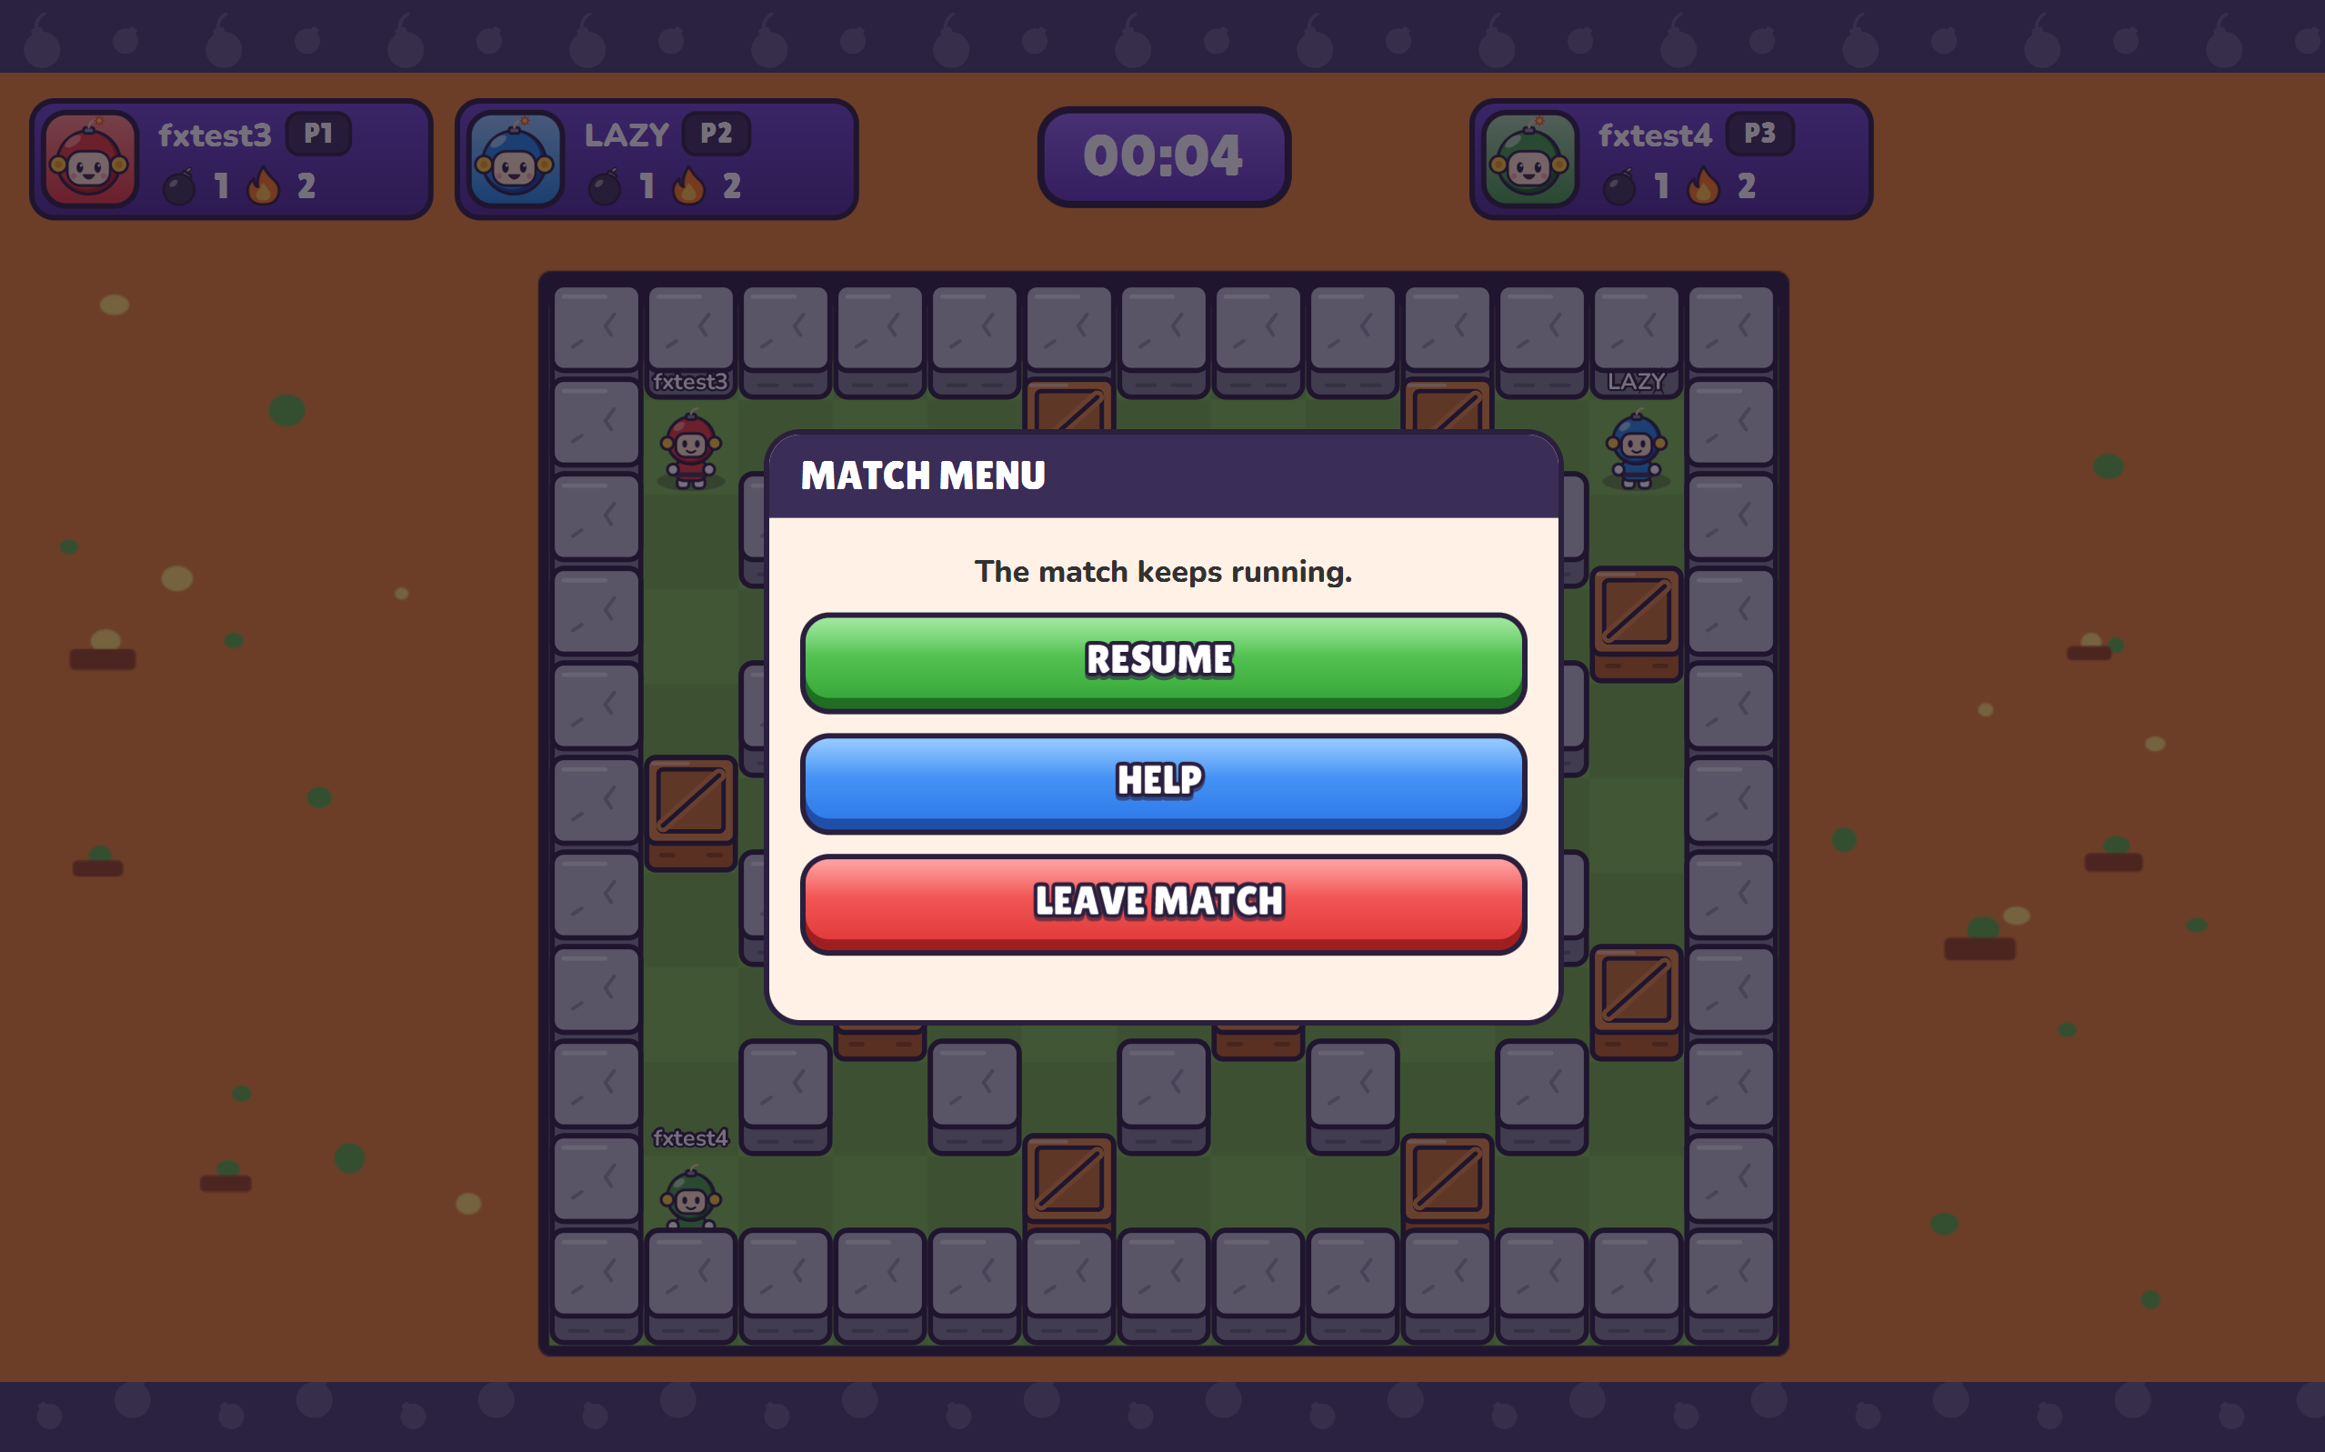
Hình 5.11. Menu trong trận
  - Ánh xạ hình vẽ với chức năng
Bảng 5.5 tổng hợp quan hệ giữa các hình vẽ, giao diện trong chương và chức năng của phần Game Engine.
Bảng 5.5. Ánh xạ hình vẽ với chức năng phần Game Engine và đồng bộ thời gian thực
Mã hình | Hình vẽ / giao diện | Chức năng được minh họa | Thành phần cài đặt
Hình 5.1 | Thành phần của Game Engine | Tổ chức Server authoritative với vòng lặp riêng cho từng phòng | GameMessageHandler, GameSessionManager, RoomGameLoop, BombermanGame
Hình 5.2 | Trình tự xử lý thao tác di chuyển | Nhận dữ liệu điều khiển và cập nhật vị trí có thẩm quyền | InputController, GameMessageHandler.handleMove(), GameSessionManager.enqueueMove(), BombermanGame.movePlayer()
Hình 5.3 | Luồng xử lý một tick của phòng | Vòng lặp thời gian thực theo nhịp cố định cho từng phòng | RoomGameLoop.start(), runTickSafely(), drainCommands()
Hình 5.4 | Trình tự đặt bom và bom phát nổ | Đặt bom, hẹn giờ nổ và phát trạng thái vụ nổ | BombermanGame.placeBomb(), tick(), RoomGameLoop, GameSessionManager.broadcastGameState()
Hình 5.5 | Thuật toán lan lửa và nổ dây chuyền | Xử lý vụ nổ, phá tường, nổ dây chuyền và va chạm với người chơi | BombermanGame.tick(), createExplosion(), enqueueBomb(), killPlayersIn()
Hình 5.6 | Luồng xác định kết quả trận | Xác định thắng, hòa sau mỗi lần có người bị loại | BombermanGame.determineOutcome(), GameOutcome
Hình 5.7 | Xử lý một khung hình phía Client | Thu phím, hiển thị trạng thái nhận từ Server và làm mượt chuyển động | GameScreen.frame(), InputController.update(), PlayerVisual, GameRenderer
Hình 5.8 | Màn hình trận đấu và HUD người chơi | Hiển thị GAME_STATE: bản đồ, người chơi, trạng thái còn sống | GameScreen, GameRenderer, HudPlayerCard
Hình 5.9 | Bom và vụ nổ | Hiển thị bombs[], explosions[] và bản đồ sau khi phá tường | GameRenderer, FlameClassifier, BombermanGame.tick()
Hình 5.10 | Người chơi bị loại | Hiển thị players[].alive = false, chặn gửi thao tác | GameScreen (outBanner), InputController
Hình 5.11 | Menu trong trận | Rời trận (LEAVE_ROOM) mà không tạm dừng Server | MatchMenuPopup, GameClientController.leaveRoom()

  - Kết chương
Chương 5 đã trình bày Game Engine theo mô hình Server có thẩm quyền: thao tác từ mạng được kiểm tra và xếp vào hàng đợi, mỗi phòng có một vòng lặp đơn luồng 20 tick/giây thực hiện toàn bộ thay đổi trạng thái, trạng thái đầy đủ được gửi 10 lần mỗi giây tới đúng các phiên của phòng. Các luật di chuyển, đặt bom, lan lửa, nổ dây chuyền, loại người chơi và xác định kết quả đều chạy trên Server, còn Client chỉ thu phím, nội suy và hiển thị. Kết quả trận được chuyển sang phần lưu trữ và hiển thị ở chương tiếp theo.
- KIẾN TRÚC DESKTOP CLIENT VÀ DỮ LIỆU TRẬN ĐẤU
  - Phạm vi chức năng
Phần này gồm hai nhóm nội dung. Nhóm thứ nhất là kiến trúc ứng dụng Desktop Client viết bằng JavaFX: cách ứng dụng khởi tạo, cách các màn hình gửi lệnh, cách thông điệp từ Server được phân phối tới giao diện theo đúng mô hình luồng của JavaFX và cách điều hướng giữa các màn hình. Các màn hình của từng tính năng đã được trình bày trong chương tương ứng; chương này tập trung vào khung ứng dụng mà các màn hình đó dùng chung.
Nhóm thứ hai là dữ liệu trận đấu: lưu kết quả trận và tính điểm trên Server, truy vấn lịch sử và bảng xếp hạng qua mạng, hiển thị kết quả, lịch sử, bảng xếp hạng ở Client. Bảng 6.1 liệt kê các chức năng đã triển khai.
Bảng 6.1. Các chức năng thuộc phần Desktop Client và dữ liệu trận đấu
ID | Chức năng | Thành phần cài đặt | Giao tiếp mạng
CD-01 | Khởi tạo ứng dụng Client | Launcher, BombermanApp.start() | Nối dispatcher vào kết nối TCP
CD-02 | Facade gửi lệnh | GameClientController | Tạo NetworkMessage, requestId
CD-03 | Phân phối thông điệp nhận | ClientMessageDispatcher | Xử lý mọi thông điệp Server gửi
CD-04 | Trạng thái hiển thị | ClientState, ClientStateListener | Lưu dữ liệu nhận được
CD-05 | Điều hướng màn hình | ScreenNavigator, AppShell, ScreenId | Chuyển màn hình theo thông điệp
CD-06 | Lưu kết quả trận | MatchPersistenceService.recordCompletedMatch() | Thực hiện trước khi gửi GAME_OVER
CD-07 | Tính điểm | MatchScoring, User.recordMatch() | Điểm trong GAME_OVER và xếp hạng
CD-08 | Màn hình kết quả | ResultScreen, MatchTracker | Hiển thị GAME_OVER, gửi PLAY_AGAIN
CD-09 | Lịch sử trận | HistoryMessageHandler, MatchHistoryService, HistoryScreen | HISTORY_REQUEST / RESPONSE
CD-10 | Bảng xếp hạng | RankingMessageHandler, RankingService, LeaderboardScreen | RANKING_REQUEST / RESPONSE
CD-11 | Cài đặt và tài nguyên | UserPreferences, SettingsPopup, SvgAssets, theme | Lưu địa chỉ Server đã chọn
CD-12 | Đóng gói ứng dụng | Tác vụ Gradle packageApp (jpackage) | Bản chạy độc lập trên Windows

  - Kiến trúc Desktop Client
Điểm vào của ứng dụng là Launcher.main(), gọi Application.launch() với lớp BombermanApp. Trong phương thức start(), BombermanApp tạo và nối các thành phần theo thứ tự: nạp phông chữ và tùy chọn người dùng, tạo ClientState, khung cửa sổ AppShell với vùng thiết kế 1280 × 720 được co giãn theo kích thước cửa sổ, ScreenNavigator, PendingRequests, GameNetworkClient cùng ClientMessageDispatcher, GameClientController, rồi đăng ký tám màn hình theo ScreenId. Các thành phần nhận nhau qua hàm khởi tạo, nên phụ thuộc giữa chúng thể hiện rõ trong mã nguồn.
Kiến trúc Client được chia thành các tầng. Tầng vận chuyển (Chương 3) chỉ biết gửi, nhận khung byte. Tầng ứng dụng gồm GameClientController cho chiều gửi và ClientMessageDispatcher cho chiều nhận. ClientState là nơi duy nhất lưu dữ liệu hiển thị và thông báo cho các màn hình đang lắng nghe khi dữ liệu thay đổi. Các màn hình không đọc socket và không tự sửa dữ liệu nhận từ Server: chúng gọi phương thức của controller khi người dùng thao tác và vẽ lại khi ClientState thay đổi. Hình 6.1 và Bảng 6.2 mô tả các tầng này.
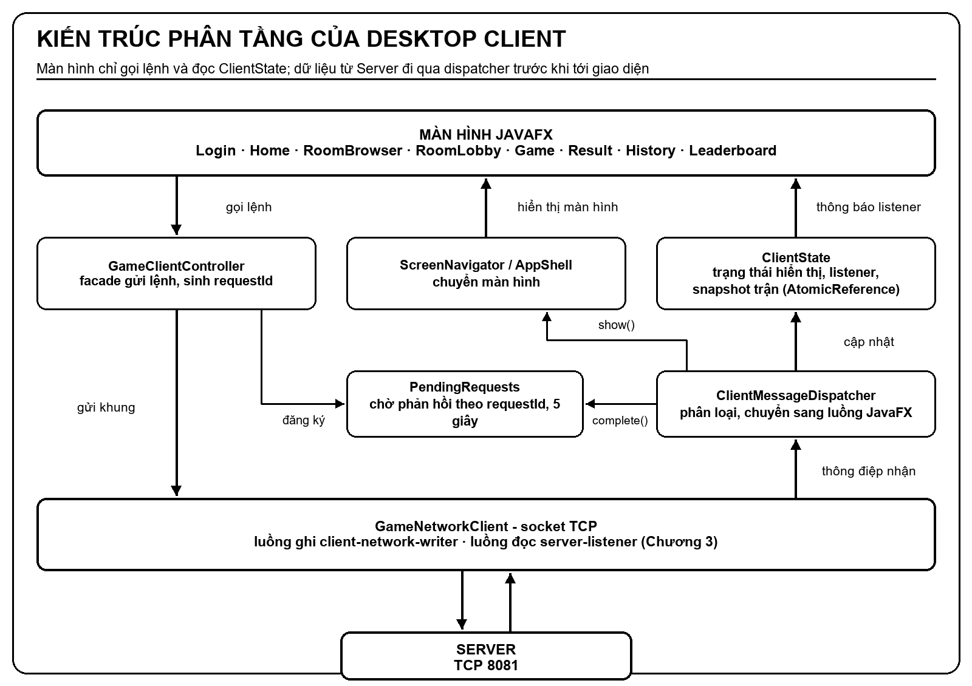
Hình 6.1. Kiến trúc phân tầng của Desktop Client
Bảng 6.2. Các tầng của Desktop Client
Tầng | Thành phần | Trách nhiệm
Giao diện | LoginScreen, HomeScreen, RoomBrowserScreen, RoomLobbyScreen, GameScreen, ResultScreen, HistoryScreen, LeaderboardScreen | Nhận thao tác, hiển thị ClientState
Điều hướng | ScreenNavigator, AppShell | Chuyển màn hình, gọi onShow/onHide, hiển thị popup và thông báo
Trạng thái | ClientState, ClientStateListener, Feedback | Lưu dữ liệu hiển thị, thông báo thay đổi
Ứng dụng - chiều gửi | GameClientController, PendingRequests | Tạo thông điệp, gửi theo thứ tự, chờ phản hồi
Ứng dụng - chiều nhận | ClientMessageDispatcher | Giải mã payload, cập nhật trạng thái, điều hướng
Vận chuyển | GameNetworkClient, MessageEncoder/Decoder | Socket TCP, luồng đọc, khóa ghi (Chương 3)

  - Xử lý thông điệp và cập nhật giao diện
JavaFX yêu cầu mọi thay đổi trên cây giao diện phải thực hiện trên JavaFX Application Thread, trong khi dữ liệu mạng được đọc trên virtual thread server-listener. ClientMessageDispatcher giải quyết ràng buộc này bằng cách chuyển hầu hết thông điệp sang luồng giao diện qua Platform.runLater(). Tại đó, câu lệnh switch theo loại thông điệp gọi phương thức tương ứng của ClientState, sau đó gọi PendingRequests.complete() để hoàn thành yêu cầu đang chờ cùng requestId.
GAME_STATE là trường hợp đặc biệt vì tới 10 lần mỗi giây. Thông điệp này được giải mã ngay trên luồng mạng và ghi vào một AtomicReference trong ClientState; vòng vẽ của GameScreen đọc bản mới nhất ở mỗi khung hình. Cách làm này không tạo tác vụ trên luồng giao diện cho mỗi snapshot, và vòng vẽ luôn đọc một đối tượng đã giải mã xong. Đoạn mã sau thể hiện điểm phân nhánh.
@Override
public void onMessage(NetworkMessage message) { // gọi trên luồng server-listener
if (message.type() == MessageType.GAME_STATE) {
handleGameStateFromNetworkThread(message); // giải mã, ghi AtomicReference
return;
}
uiThread.execute(() -> dispatchOnUiThread(message)); // Platform.runLater
}

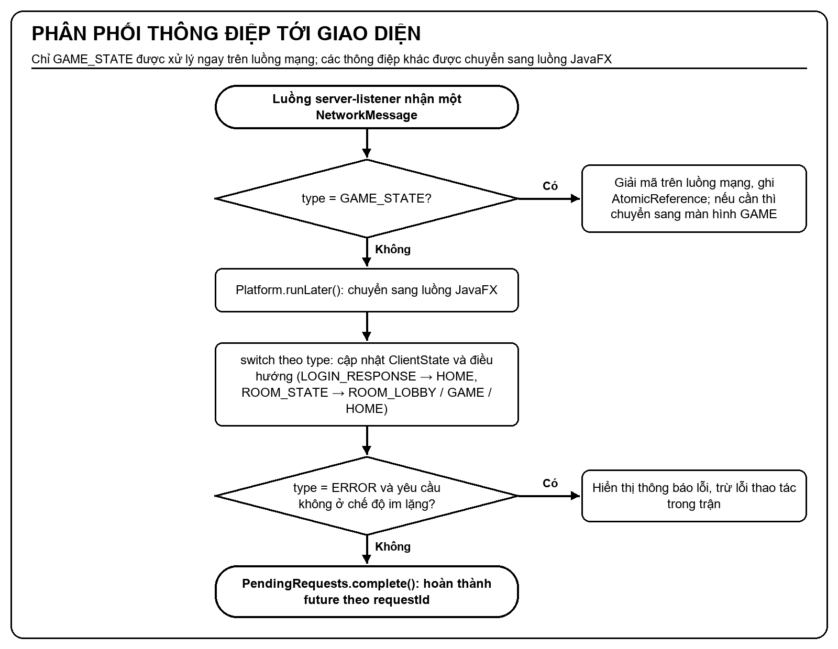
Hình 6.2. Luồng phân phối thông điệp tới giao diện
Bảng 6.3 tổng hợp hành động của Client với từng loại thông điệp nhận được. Lỗi được hiển thị dưới dạng thông báo ngắn, trừ hai trường hợp: yêu cầu được đánh dấu im lặng vì màn hình tự xử lý lỗi, như chơi nhanh và chơi lại, và lỗi thao tác khi đang ở màn hình trận đấu.
Bảng 6.3. Hành động của Client với các thông điệp nhận được
Thông điệp | Cập nhật ClientState | Điều hướng / hiển thị
REGISTER_RESPONSE | Không | Thông báo tạo tài khoản thành công hoặc lỗi
LOGIN_RESPONSE | login(userId, username) | Thành công: HOME; thất bại: thông báo lỗi
ONLINE_USERS_UPDATE | setOnlineUsers() | Home, Room Browser vẽ lại
ROOM_LIST_UPDATE | setRooms() | Home, Room Browser vẽ lại
ROOM_STATE | setRoom(); beginGame() khi PLAYING | member = false: HOME; WAITING: ROOM_LOBBY; PLAYING: GAME
GAME_STATE | setLatestGameState() trên luồng mạng | Vòng vẽ GameScreen đọc ở khung hình kế tiếp
GAME_OVER | setGameOver() | GameScreen hiển thị người thắng, sau 1,2 giây: RESULT
RANKING_RESPONSE | setRankingEntries() | Leaderboard vẽ lại
HISTORY_RESPONSE | setMatchHistory() | History vẽ lại
ERROR | setFeedback() | Thông báo lỗi (trừ yêu cầu im lặng và lỗi thao tác trong trận)

  - Điều hướng màn hình
ScreenNavigator giữ một bảng ánh xạ từ ScreenId tới đối tượng màn hình và chỉ chuyển khi màn hình đích khác màn hình hiện tại. Một số lần chuyển do người dùng chủ động, như mở danh sách phòng, bảng xếp hạng hoặc lịch sử. Các lần chuyển còn lại do thông điệp Server quyết định: đăng nhập thành công chuyển sang HOME, ROOM_STATE đưa người chơi vào phòng chờ hoặc vào trận, GAME_OVER dẫn tới màn hình kết quả, còn mất kết nối luôn đưa về LOGIN. Dispatcher không kéo người chơi đang xem kết quả về phòng chờ khi một người khác chọn chơi lại, để mỗi người tự quyết định thời điểm rời màn hình kết quả. Hình 6.3 thể hiện sơ đồ điều hướng.
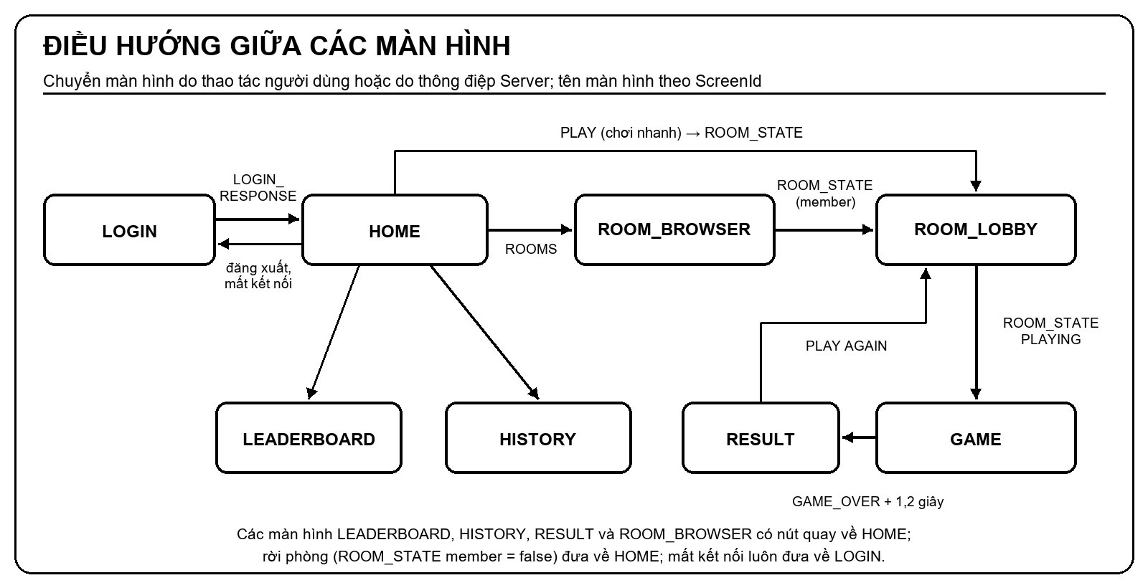
Hình 6.3. Sơ đồ điều hướng giữa các màn hình
  - Lưu kết quả trận đấu và tính điểm
Khi Game Engine xác định được kết quả (mục 5.6), GameSessionManager.handleGameOver() gọi MatchPersistenceService.recordCompletedMatch() trước khi gửi GAME_OVER. Phương thức này được đánh dấu @Transactional. Nó nạp tài khoản của mọi người tham gia, tạo bản ghi Match gồm mã phòng, thời điểm bắt đầu, kết thúc, người thắng và kết quả chung, sau đó với từng người tạo một MatchPlayer và cập nhật bộ đếm trong User. Toàn bộ dữ liệu được ghi bằng một lần saveAndFlush(); nếu một bước thất bại, giao dịch bị hủy và không có trận nào được lưu dở dang.
Điểm được lưu theo đơn vị nửa điểm để biểu diễn bằng số nguyên: thắng nhận 2 đơn vị, tương ứng 1 điểm; hòa nhận 1 đơn vị, tương ứng 0,5 điểm; thua nhận 0. Bảng users lưu tổng điểm và số trận thắng, thua, hòa ngay trong tài khoản, nên truy vấn bảng xếp hạng chỉ cần sắp xếp một bảng mà không phải tổng hợp lại toàn bộ lịch sử. Cơ sở dữ liệu là MySQL, truy cập qua Spring Data JPA; lược đồ ba bảng users, matches và match_players đã được mô tả ở Hình 2.5. Bảng 6.4 tóm tắt quy tắc tính điểm, Hình 6.4 thể hiện trình tự lưu trận.
Bảng 6.4. Quy tắc xác định kết quả và điểm của từng người
Kết quả trận | Người chơi | Kết quả cá nhân | Điểm (đơn vị) | Bộ đếm được tăng
WIN | Người thắng | WIN | 2 (1 điểm) | totalWins
WIN | Người còn lại | LOSS | 0 | totalLosses
DRAW | Mọi người | DRAW | 1 (0,5 điểm) | totalDraws

for (GameParticipant participant : participants) { // trích từ recordCompletedMatch()
GameResult playerResult = MatchScoring.playerResult(
participant.userId(), outcome.result(), outcome.winnerUserId());
int scoreUnits = MatchScoring.scoreUnits(playerResult); // 2 / 1 / 0
match.addPlayer(new MatchPlayer(participant.userId(), participant.username(),
playerResult, scoreUnits));
usersById.get(participant.userId()).recordMatch(playerResult, scoreUnits);
}
return matchRepository.saveAndFlush(match);

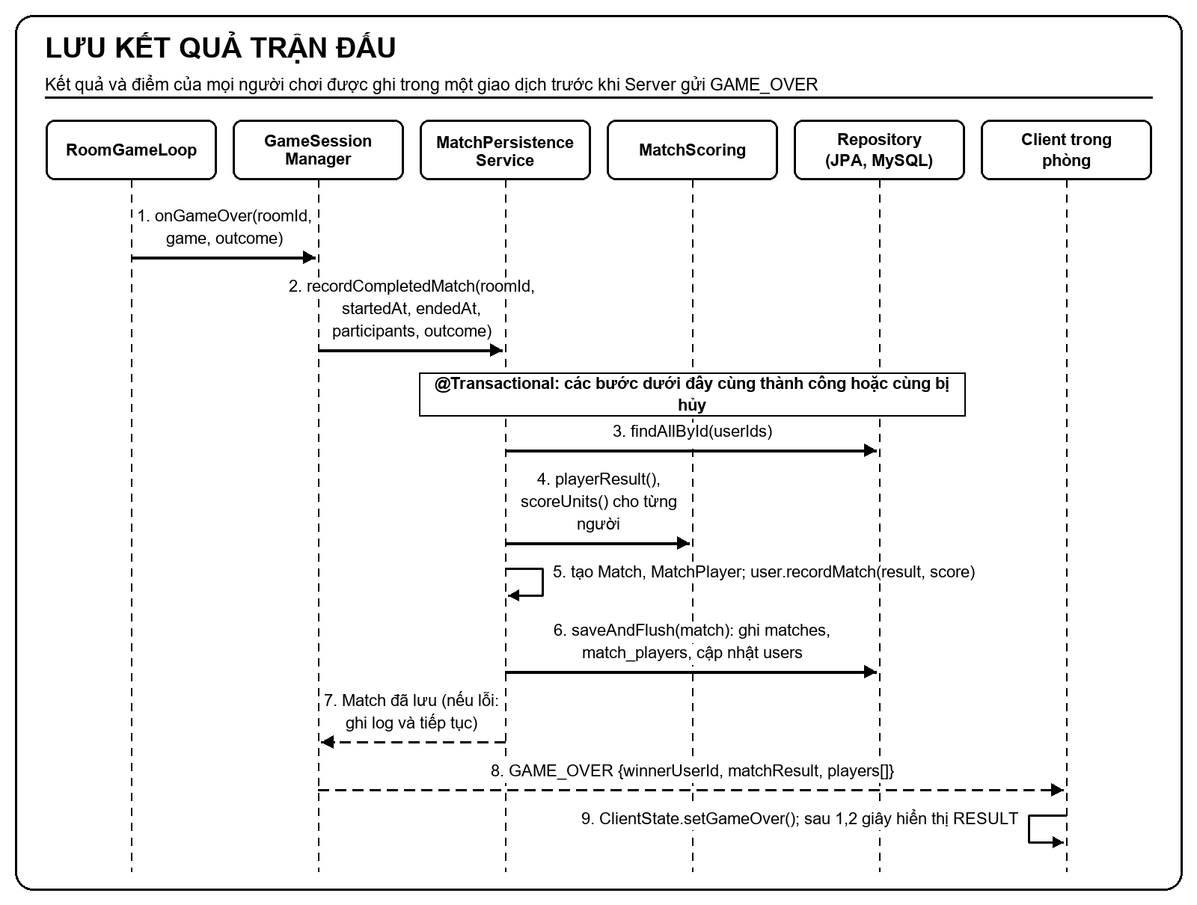
Hình 6.4. Trình tự lưu kết quả trận đấu
Nếu việc lưu trữ gặp lỗi, ví dụ cơ sở dữ liệu tạm thời không truy cập được, lỗi được ghi log và Server vẫn gửi GAME_OVER. Người chơi vẫn thấy kết quả và có thể tiếp tục chơi, chỉ trận đó không xuất hiện trong lịch sử.
  - Kết quả, lịch sử và bảng xếp hạng
Thông điệp GAME_OVER chứa người thắng, kết quả chung và danh sách kết quả, điểm của từng người. ResultScreen kết hợp dữ liệu này với MatchTracker, thành phần ghi lại thứ tự và màu của người chơi trong suốt trận, để hiển thị biến thể VICTORY, DEFEAT hoặc DRAW cùng bảng xếp hạng của trận. Từ màn hình kết quả, người chơi chọn HOME để rời phòng hoặc PLAY AGAIN để gửi PLAY_AGAIN (mục 4.5).
Bảng xếp hạng và lịch sử được tải lại mỗi khi mở màn hình. Với RANKING_REQUEST, RankingService lấy toàn bộ tài khoản sắp xếp giảm dần theo tổng điểm, sau đó theo số trận thắng, cuối cùng theo tên, rồi gán hạng theo vị trí. Với HISTORY_REQUEST, Server lấy mã người dùng từ phiên TCP, không nhận từ payload, nên mỗi người chỉ xem được lịch sử của chính mình. MatchHistoryService truy vấn các trận có người đó tham gia, trận mới nhất đứng trước và nạp kèm danh sách người chơi, sau đó bổ sung kết quả, điểm của người xem vào từng mục. Cả hai yêu cầu đều trả lỗi NOT_AUTHENTICATED nếu phiên chưa đăng nhập.
Ở Client, LeaderboardScreen hiển thị bục vinh danh ba người đứng đầu và bảng chi tiết với hạng do Server gán; HistoryScreen hiển thị các trận theo múi giờ của máy người dùng từ các mốc thời gian dạng epoch millisecond. Hình 6.5 thể hiện trình tự tải hai loại dữ liệu này.
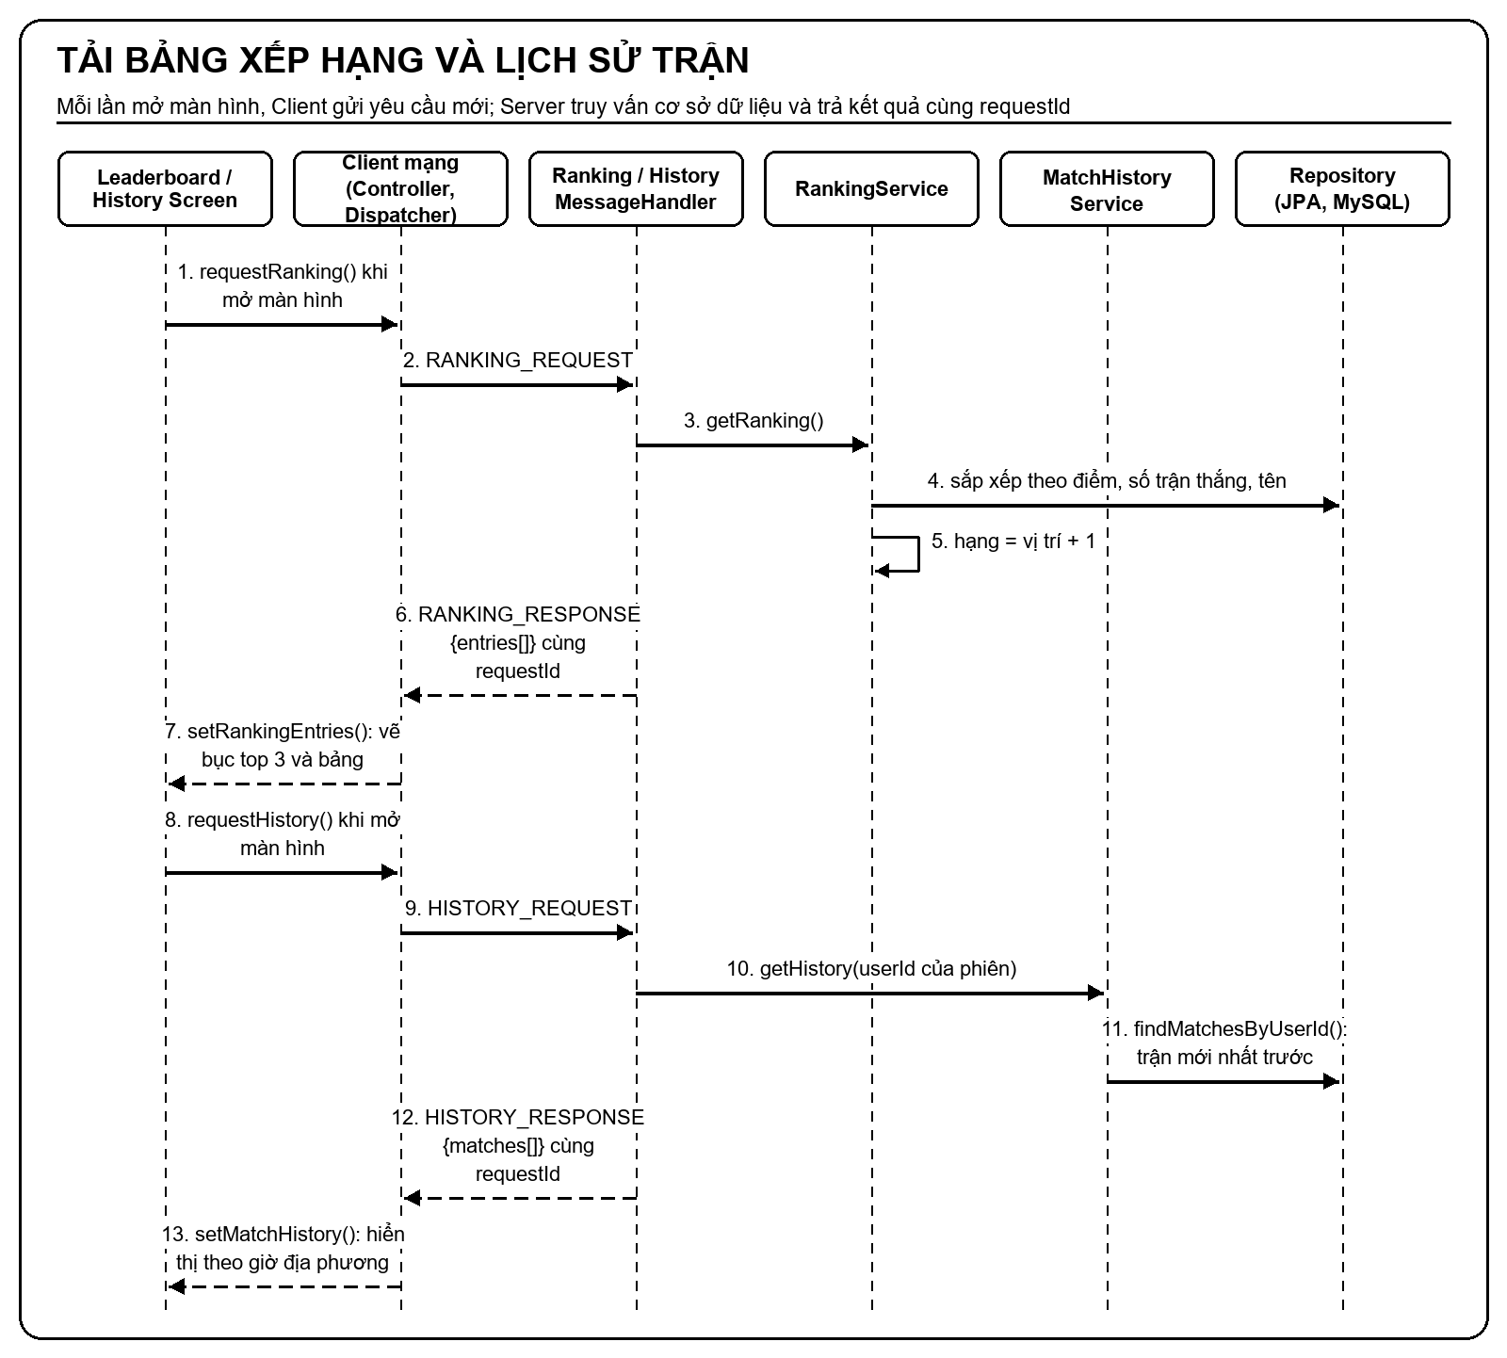
Hình 6.5. Trình tự tải bảng xếp hạng và lịch sử trận
  - Giao diện minh họa
Các hình dưới đây minh họa những màn hình trình bày dữ liệu trận đấu. Toàn bộ số liệu trên các màn hình đều lấy từ thông điệp Server gửi về, Client không tự tính điểm hoặc thứ hạng.
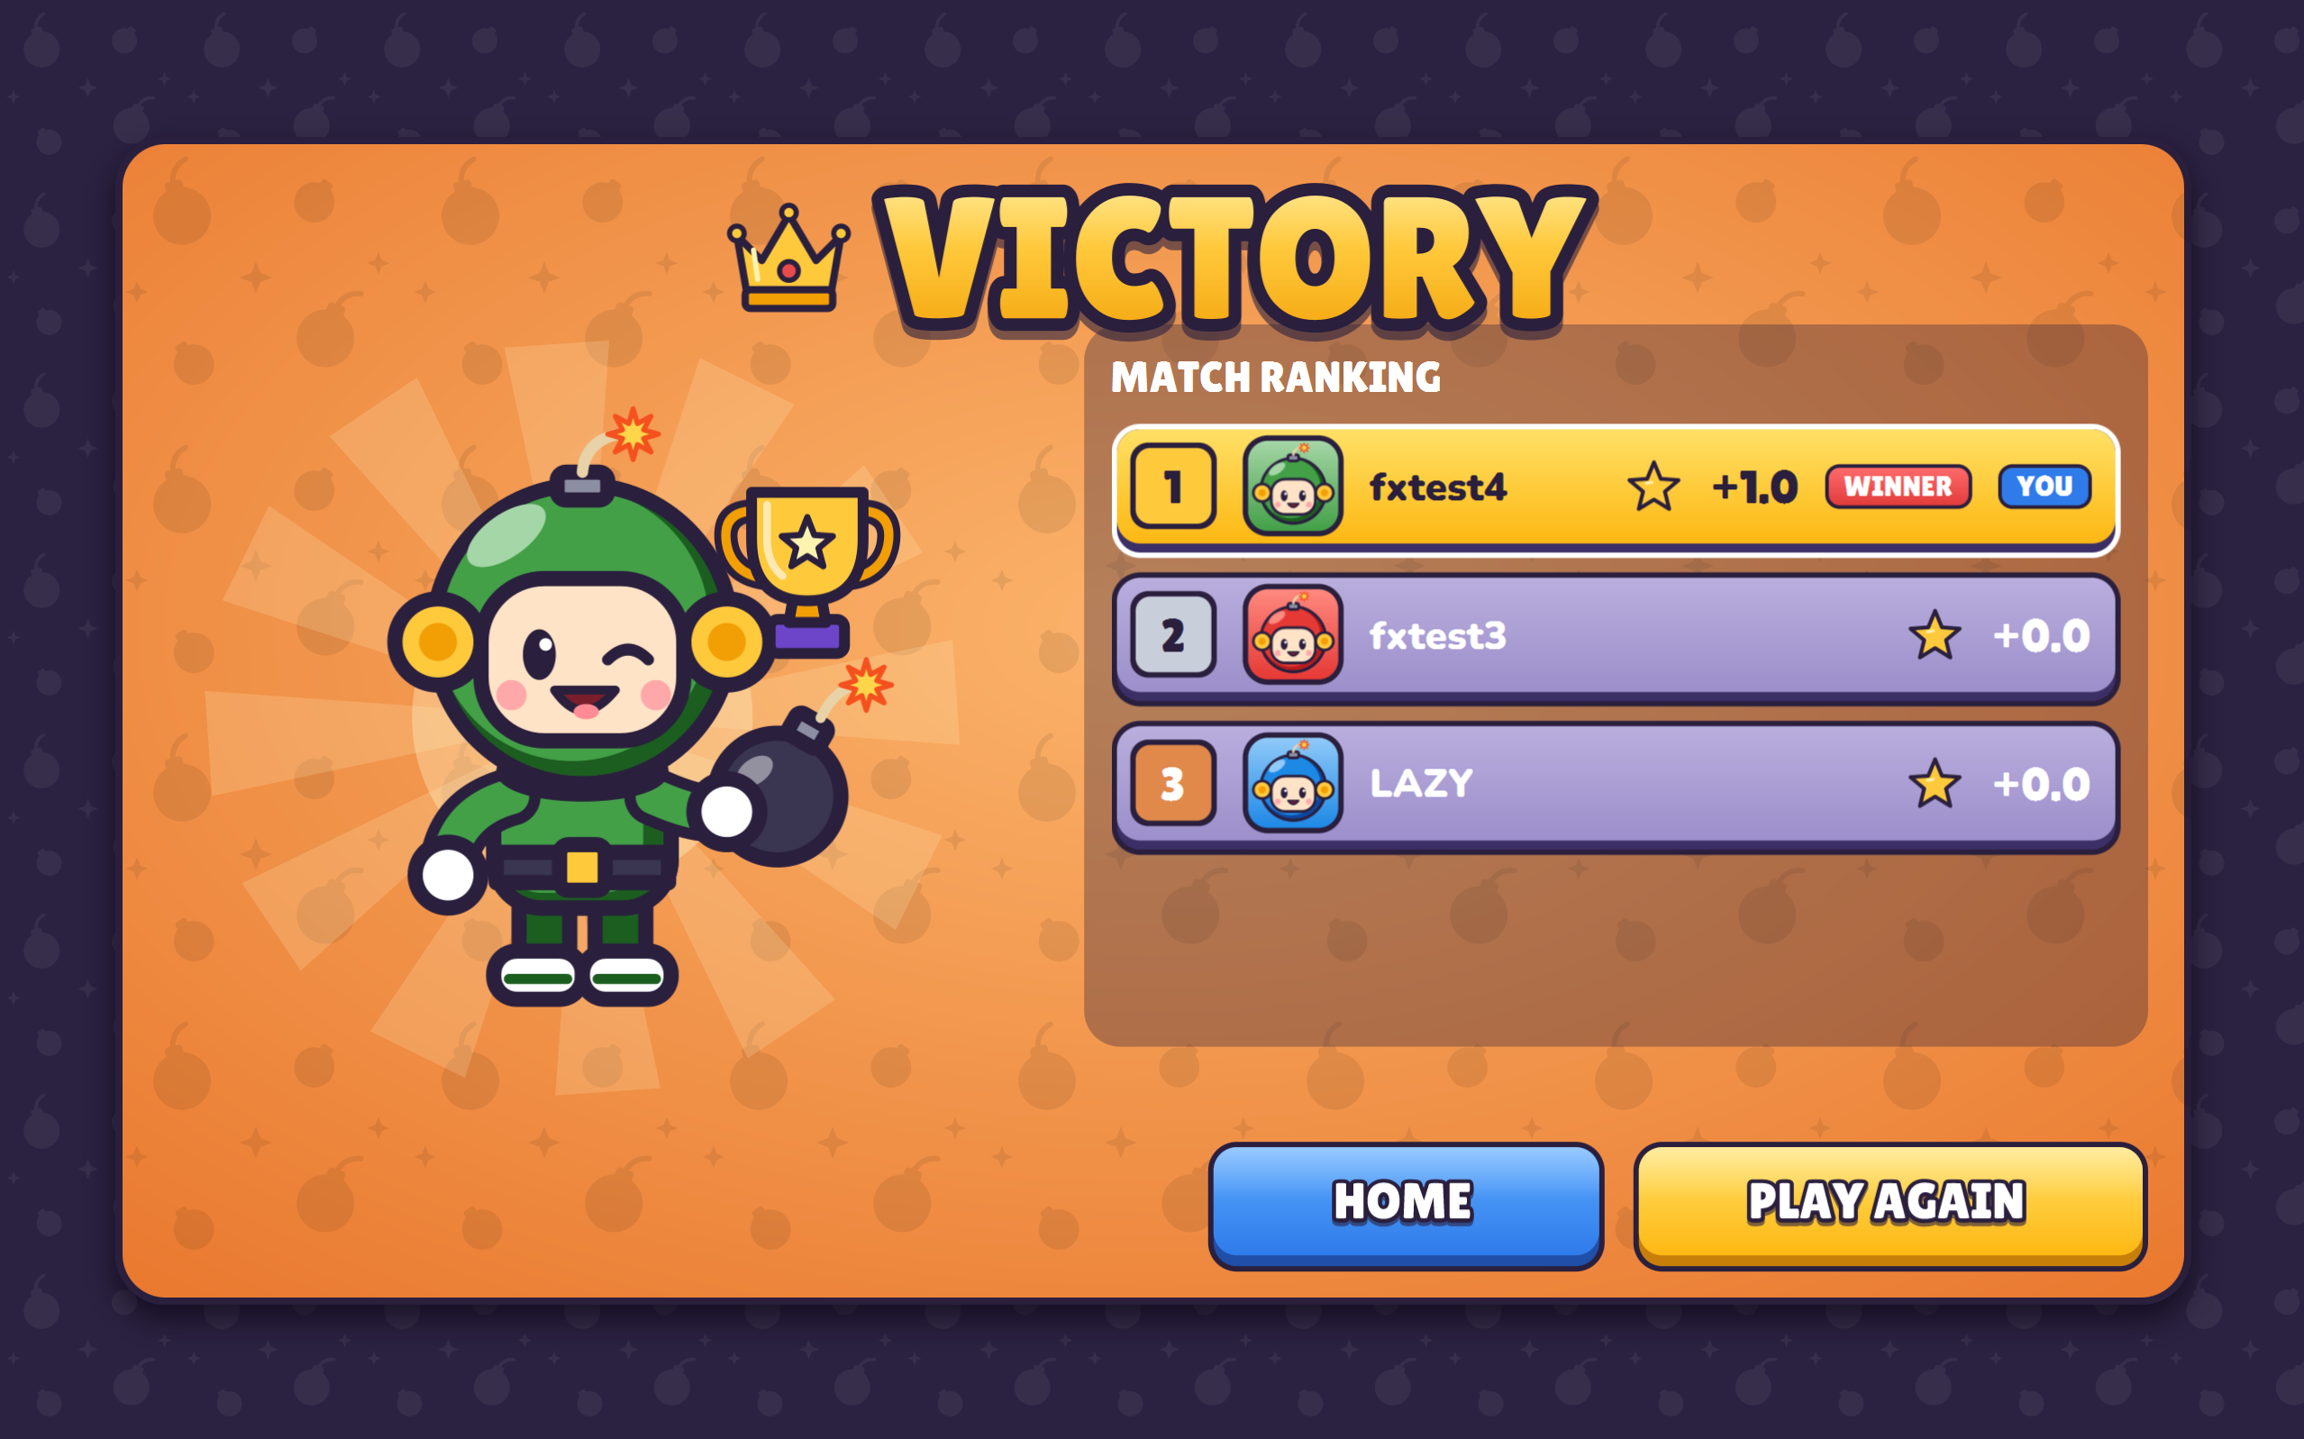
Hình 6.6. Màn hình kết quả trận
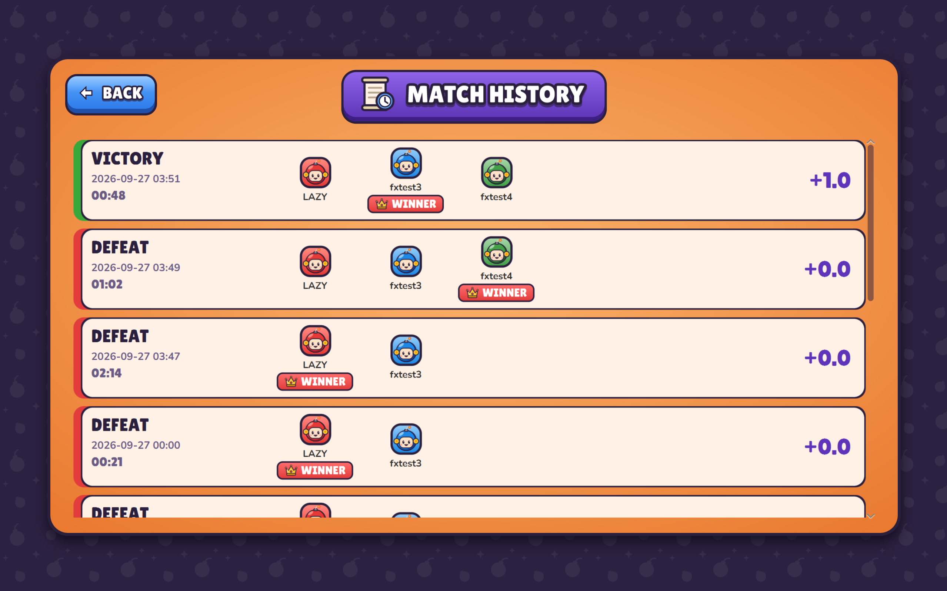
Hình 6.7. Màn hình lịch sử trận đấu
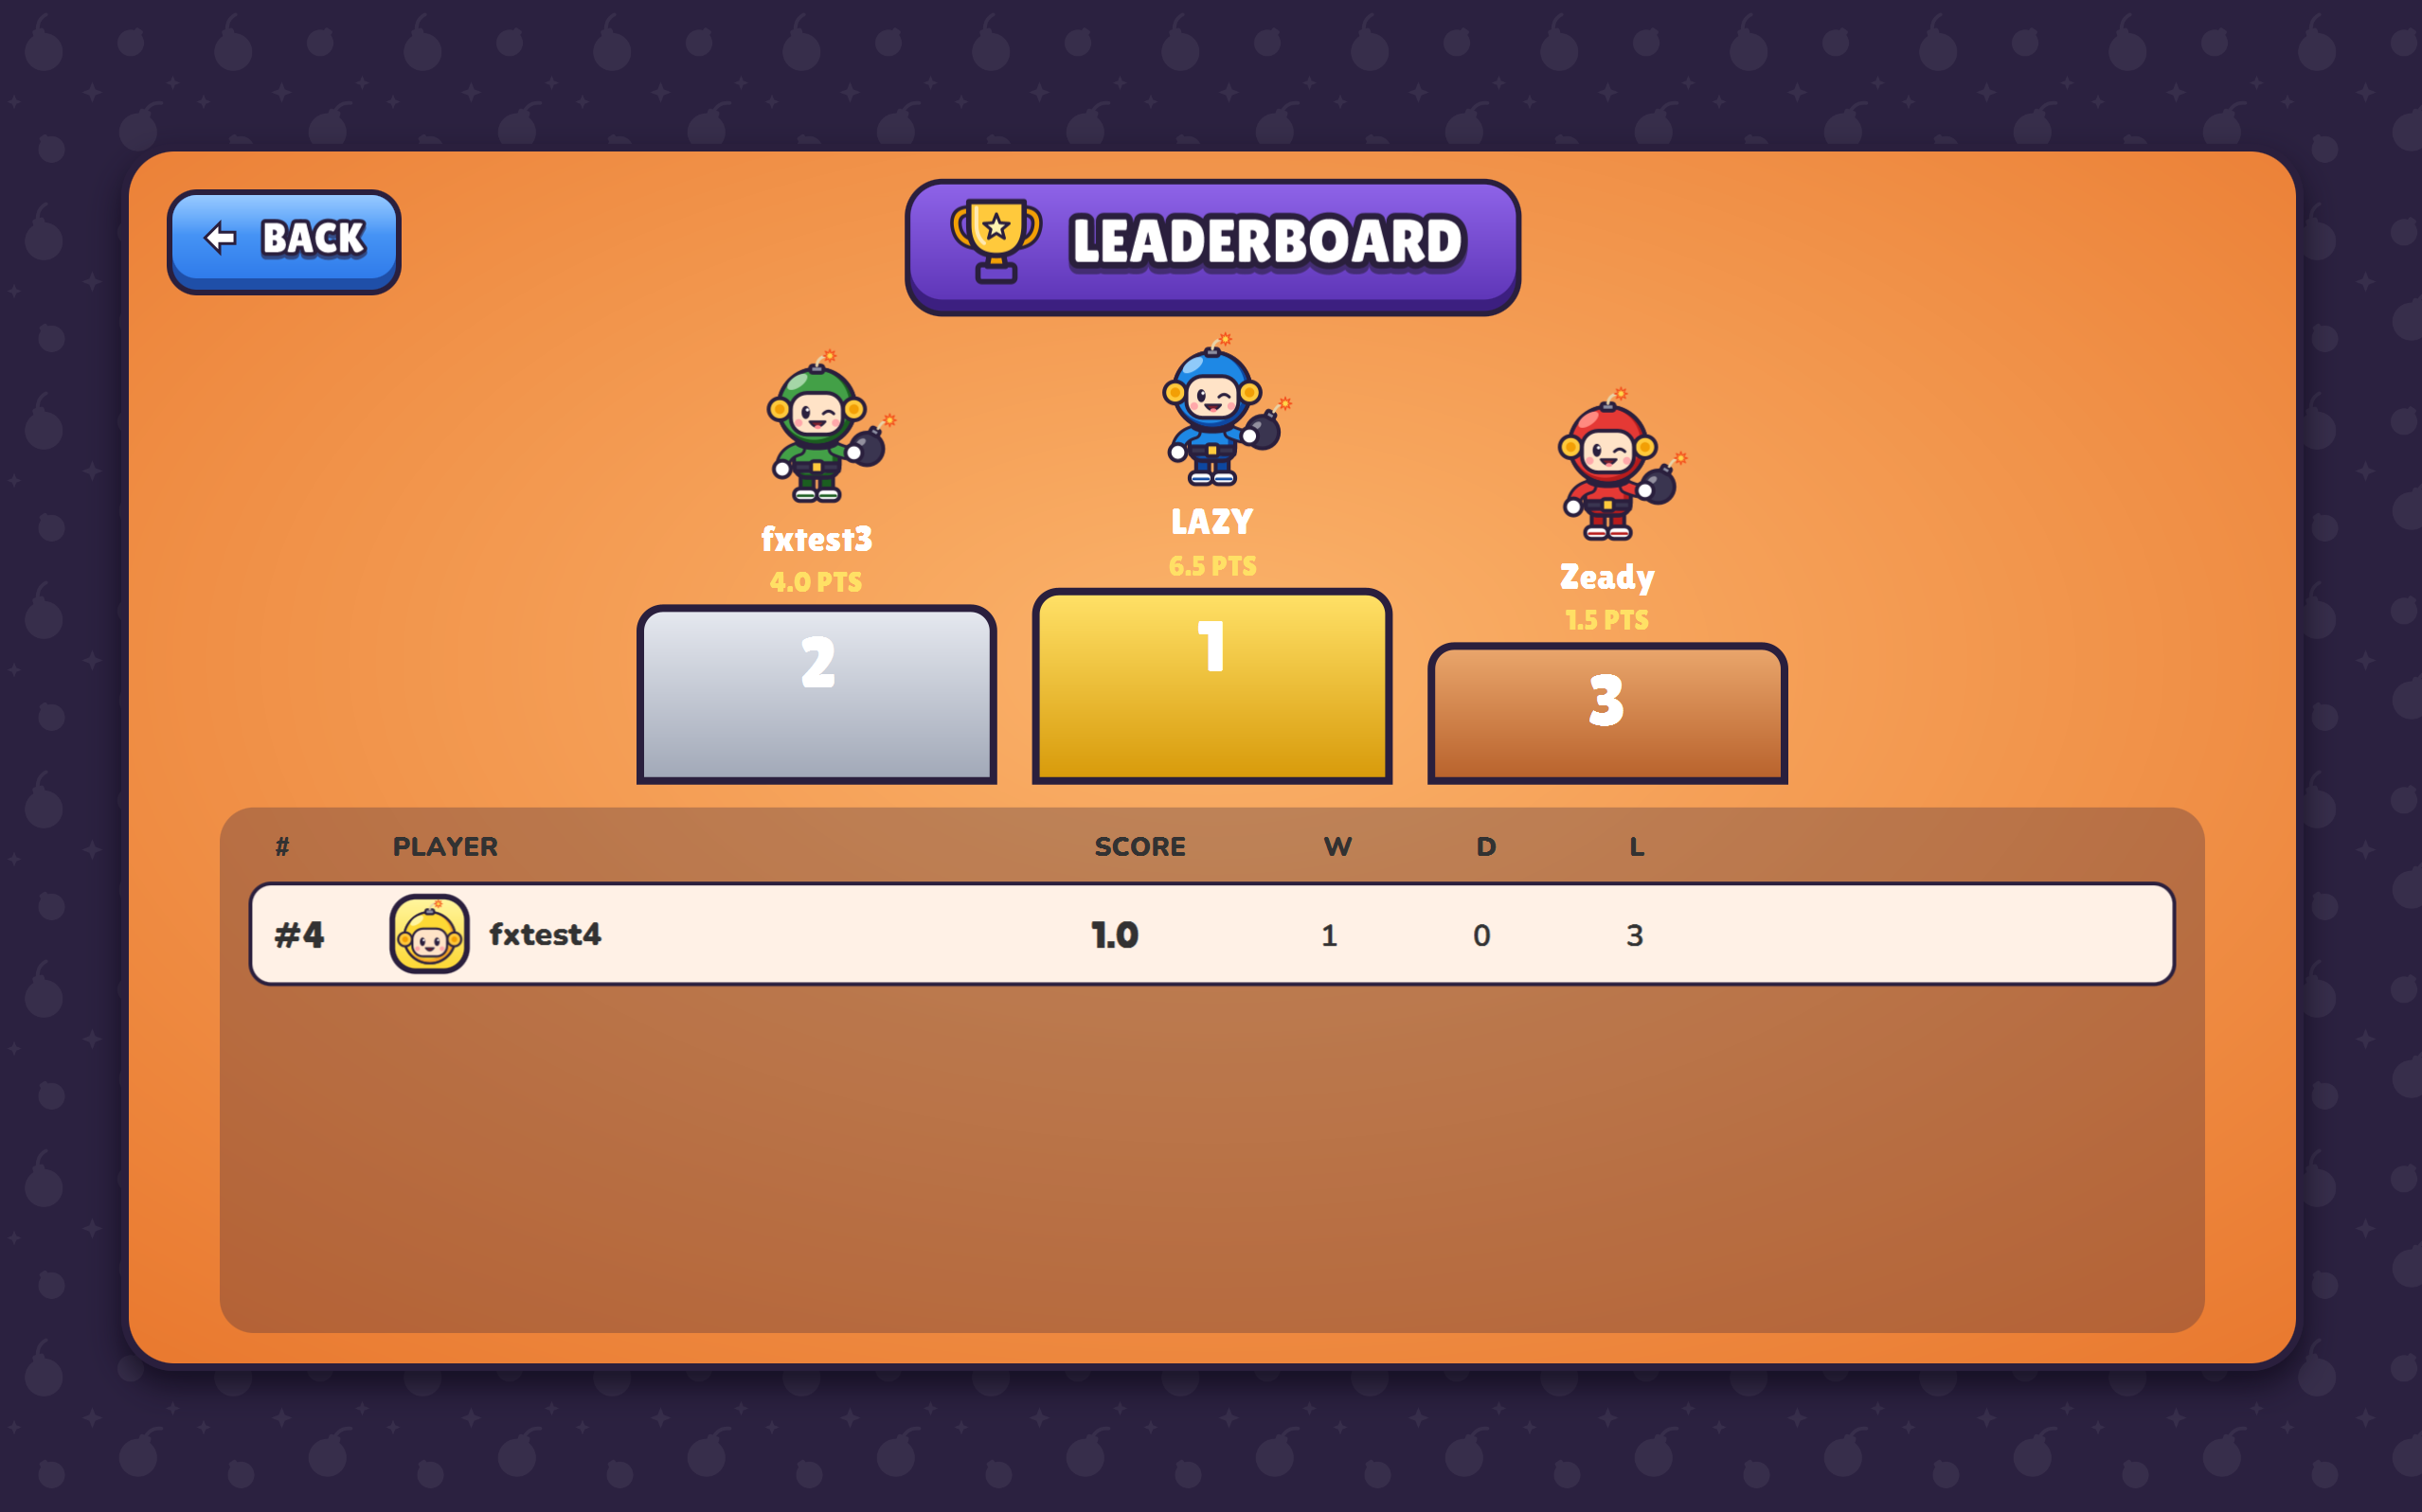
Hình 6.8. Màn hình bảng xếp hạng
  - Ánh xạ hình vẽ với chức năng
Bảng 6.5 tổng hợp quan hệ giữa các hình vẽ, giao diện trong chương và chức năng của phần Desktop Client và dữ liệu trận đấu.
Bảng 6.5. Ánh xạ hình vẽ với chức năng phần Desktop Client và dữ liệu trận đấu
Mã hình | Hình vẽ / giao diện | Chức năng được minh họa | Thành phần cài đặt
Hình 6.1 | Kiến trúc phân tầng của Desktop Client | Tổ chức Client: gửi lệnh, nhận thông điệp, cập nhật trạng thái và giao diện | BombermanApp, GameClientController, ClientMessageDispatcher, ClientState, ScreenNavigator
Hình 6.2 | Luồng phân phối thông điệp tới giao diện | Chuyển dữ liệu mạng sang giao diện đúng mô hình luồng của JavaFX | ClientMessageDispatcher.onMessage(), dispatchOnUiThread(), handleGameStateFromNetworkThread()
Hình 6.3 | Sơ đồ điều hướng giữa các màn hình | Điều hướng màn hình theo thao tác người dùng và thông điệp Server | ScreenNavigator.show(), ClientMessageDispatcher.handleRoomState(), ScreenId
Hình 6.4 | Trình tự lưu kết quả trận đấu | Lưu trận, cập nhật thống kê xếp hạng và thông báo kết quả | GameSessionManager.handleGameOver(), MatchPersistenceService, MatchScoring, User.recordMatch()
Hình 6.5 | Trình tự tải bảng xếp hạng và lịch sử trận | Truy vấn dữ liệu đã lưu qua mạng và hiển thị | RankingMessageHandler, RankingService.getRanking(), HistoryMessageHandler, MatchHistoryService.getHistory()
Hình 6.6 | Màn hình kết quả trận | Hiển thị GAME_OVER, gửi PLAY_AGAIN | ResultScreen, MatchTracker, GameOverDto
Hình 6.7 | Màn hình lịch sử trận đấu | Hiển thị HISTORY_RESPONSE | HistoryScreen, MatchHistoryService
Hình 6.8 | Màn hình bảng xếp hạng | Hiển thị RANKING_RESPONSE | LeaderboardScreen, RankRow, RankingService

  - Kết chương
Chương 6 đã trình bày kiến trúc phân tầng của Desktop Client: màn hình chỉ gửi lệnh qua một facade và hiển thị ClientState, dispatcher chuyển dữ liệu mạng sang luồng JavaFX, còn trạng thái trận được truyền qua AtomicReference để phục vụ vòng vẽ. Ở phía dữ liệu, kết quả trận được lưu cùng bộ đếm xếp hạng trong một giao dịch trước khi thông báo cho người chơi, lịch sử và bảng xếp hạng được truy vấn qua cùng kết nối TCP và hiển thị trên các màn hình tương ứng.

KẾT LUẬN
Báo cáo đã trình bày hệ thống Bomberman Online Mini từ kiến trúc chung tới cài đặt của từng module. Hệ thống đáp ứng mô hình một Server - nhiều Client qua kết nối TCP duy trì liên tục, với giao thức đóng khung bằng tiền tố độ dài và nội dung JSON. Server quản lý phiên, tài khoản, sảnh và phòng trong bộ nhớ, xử lý trận đấu theo mô hình có thẩm quyền với một vòng lặp riêng cho mỗi phòng, lưu kết quả và số liệu xếp hạng vào cơ sở dữ liệu. Client JavaFX gửi thao tác, nhận trạng thái và hiển thị mà không tự quyết định diễn biến trận.
Việc chia module theo tính năng giúp mỗi phần có trách nhiệm rõ ràng: kết nối và xác thực cung cấp phiên TCP đã định danh, sảnh và phòng chờ đồng bộ trạng thái chung trước trận, Game Engine đồng bộ trạng thái trận theo thời gian thực, còn Desktop Client và dữ liệu trận đấu kết nối các phần đó với người dùng và lưu lại kết quả. Các điểm giao giữa module như bắt đầu trận, kết thúc trận và mất kết nối đều đi qua những giao diện lập trình xác định.
Hệ thống vẫn còn một số giới hạn đã nêu ở mục 2.11, như chưa mã hóa đường truyền, chưa khôi phục trận sau khi Server khởi động lại và chưa hỗ trợ tiếp tục phiên sau khi mất kết nối. Hướng phát triển tiếp theo gồm bổ sung TLS cho kết nối TCP, cơ chế kết nối lại vào trận đang diễn ra, giới hạn tần suất thao tác phía Server và quản lý phiên bản lược đồ cơ sở dữ liệu.

TÀI LIỆU THAM KHẢO
- Nhóm phát triển, Mã nguồn dự án Bomberman Online Mini, phiên bản tại thời điểm lập báo cáo, 2026.
- Tệp README và cấu hình xây dựng của dự án Bomberman Online Mini, 2026.
- Tài liệu kỹ thuật đi kèm mã nguồn Java 21, Spring Boot, JavaFX và MySQL được sử dụng trong dự án.

